ĐẠI HỌC PHENIKAA
TRƯỜNG CÔNG NGHỆ THÔNG TIN PHENIKAA



BÁO CÁO ĐỒ ÁN CHUYÊN NGÀNH
ĐỀ TÀI: XÂY DỰNG WEBSITE HỖ TRỢ LẬP KẾ HOẠCH HỌC TẬP VÀ TÍNH GPA CHO SINH VIÊN PHENIKAA (PHENIKAA GPA PLANNER)

Giảng viên hướng dẫn: Trịnh Thanh Bình
Nhóm thành viên thực hiện: Đỗ Nguyên Anh Vũ – 23010334
Nguyễn Phương Ngân - 23010450

Hà Nội, tháng 10 năm 2026

MỤC LỤC
MỤC LỤC 2
MỤC LỤC BIỂU ĐỒ 4
MỤC LỤC HÌNH ẢNH 6
LỜI MỞ ĐẦU 7
LỜI CẢM ƠN 8
NỘI DUNG 9
1. Giới thiệu 9
1.1 Đặt vấn đề (Problem statement) 9
1.2 Thuật ngữ (Glossary) 9
1.3 Đặc tả bổ sung 11
2. Công cụ thực hiện 12
3. Thiết kế và triển khai 13
3.1 Các yêu cầu chức năng 13
3.2 Các yêu cầu phi chức năng 15
4. Mô hình sử dụng hệ thống (Use-case models) 16
4.1 Mô hình Use Case tổng quát 16
4.2 Đặc tả Use Case 17
4.2.2 Xem tổng quan và tra cứu môn học (UC2, UC3, UC10) 21
4.2.3 Hỗ trợ học tập và học cải thiện (UC4, UC5) 23
4.2.4 Mô phỏng và lưu kế hoạch học tập (UC6) 26
4.2.5 Kiểm tra điều kiện tốt nghiệp (UC7) 28
4.2.6 Xem lịch học và đăng ký lịch (UC8) 30
5. Phân tích hệ thống Phenikaa GPA Planner 32
5.1 Phân tích kiến trúc hệ thống 32
5.1.1 Key abstraction 32
5.1.2 Thành phần cấp cao và sự phụ thuộc 34
5.2 Phân tích Use Case 35
5.2.1 Các biểu đồ tuần tự các Use Case (Sequence diagrams) 35
5.2.2 Biểu đồ lớp pha phân tích 39
6. Thiết kế hệ thống (Use-case design) 43
6.1 Xác định các thành phần thiết kế (Identify design elements) 43
6.2 Mô tả phân tán 45
6.3 Thiết kế Use Case 47
6.3.1 Thiết kế biểu đồ tuần tự (Design sequence diagrams) 47
6.3.2 Thiết kế biểu đồ lớp (Class diagrams) 52
6.4 Thiết kế hệ thống con 60
6.4.1 Hệ thống con thu thập dữ liệu (Crawler Subsystem) 62
6.4.2 Hệ thống con tính toán và gợi ý (Advisor Subsystem) 66
6.4.3 Hệ thống con học vụ và tốt nghiệp 68
6.5 Thiết kế lớp 69
6.6 Thiết kế cơ sở dữ liệu 71
Chương trình thực nghiệm 74
1. Giao diện cập nhật dữ liệu QLĐT 74
2. Giao diện đăng nhập trong chế độ remote 76
3. Giao diện tổng quan 76
4. Giao diện danh sách môn học 77
5. Giao diện chọn mục tiêu GPA 79
6. Giao diện kết luận và môn nên học lại 80
7. Giao diện môn học kỳ tới 82
8. Giao diện lộ trình tốt nghiệp 83
9. Giao diện điều kiện tốt nghiệp 83
10. Giao diện lịch học 84
11. Đánh giá tiến độ 84
KẾT LUẬN 85
TÀI LIỆU THAM KHẢO 90
Bảng phân chia công việc 91

MỤC LỤC BIỂU ĐỒ
Biểu đồ 1: Biểu đồ Use Case tổng quát 16
Biểu đồ 2: Biểu đồ hoạt động ca sử dụng cập nhật dữ liệu từ QLĐT 18
Biểu đồ 3: Biểu đồ hoạt động ca sử dụng xem tổng quan và tra cứu môn học 21
Biểu đồ 4: Biểu đồ hoạt động ca sử dụng hỗ trợ học tập và học cải thiện 23
Biểu đồ 5: Biểu đồ hoạt động ca sử dụng mô phỏng và lưu kế hoạch học tập 26
Biểu đồ 6: Biểu đồ hoạt động ca sử dụng kiểm tra điều kiện tốt nghiệp 28
Biểu đồ 7: Biểu đồ hoạt động ca sử dụng xem lịch học và đăng ký lịch 30
Biểu đồ 8: Biểu đồ thành phần cấp cao và sự phụ thuộc 35
Biểu đồ 9: Tuần tự – Cập nhật dữ liệu từ QLĐT (UC1,UC9) 36
Biểu đồ 10: Tuần tự – Hỗ trợ học tập (UC4, UC5) 36
Biểu đồ 11: Tuần tự – Mô phỏng và lưu kế hoạch học tập (UC6) 37
Biểu đồ 12: Tuần tự – Kiểm tra điều kiện tốt nghiệp (UC7) 37
Biểu đồ 13: Tuần tự – Đăng ký lịch học (UC8) 38
Biểu đồ 14: Tuần tự – Xem tổng quan và tra cứu môn học (UC2, UC3, UC10) 38
Biểu đồ 15: Biểu đồ lớp pha phân tích 39
Biểu đồ 16: Biểu đồ lớp phân tích – Cập nhật dữ liệu từ QLĐT (UC1, UC9) 40
Biểu đồ 17: Biểu đồ lớp phân tích – Xem tổng quan và tra cứu môn học (UC2, UC3, UC10) 40
Biểu đồ 18: Biểu đồ lớp phân tích – Hỗ trợ học tập và học cải thiện (UC4, UC5) 41
Biểu đồ 19: Biểu đồ lớp phân tích – Mô phỏng và lưu kế hoạch học tập (UC6) 41
Biểu đồ 20: Biểu đồ lớp phân tích – Kiểm tra điều kiện tốt nghiệp (UC7) 42
Biểu đồ 21: Biểu đồ lớp phân tích – Xem lịch học và đăng ký lịch (UC8) 42
Biểu đồ 22: Biểu đồ triển khai trên máy chủ ảo 46
Biểu đồ 23: Tuần tự – Cập nhật dữ liệu từ QLĐT (UC1,UC9) 48
Biểu đồ 24: Tuần tự – Hỗ trợ học tập (UC4, UC5) 49
Biểu đồ 25: Tuần tự – Mô phỏng và lưu kế hoạch học tập (UC6) 50
Biểu đồ 26: Tuần tự – Kiểm tra điều kiện tốt nghiệp (UC7) 51
Biểu đồ 27: Tuần tự – Đăng ký lịch học (UC8) 51
Biểu đồ 28:Tuần tự – Xem tổng quan và tra cứu môn học (UC2, UC3, UC10) 52
Biểu đồ 29: Biểu đồ lớp thiết kế (theo module) 53
Biểu đồ 30: Biểu đồ lớp Cập nhật dữ liệu từ QLĐT & Đăng nhập SSO 54
Biểu đồ 31: Biểu đồ lớp Xem tổng quan, tra cứu môn học & Cảnh báo học vụ (UC2, UC3, UC10) 55
Biểu đồ 32: Biểu đồ lớp Hỗ trợ học tập & Học cải thiện (UC4, UC5) 56
Biểu đồ 33: Mô phỏng và lưu kế hoạch học tập (UC6) 57
Biểu đồ 34: Kiểm tra điều kiện tốt nghiệp (UC7) 58
Biểu đồ 35: Xem lịch học và đăng ký lịch (UC8) 59
Biểu đồ 36: Biểu đồ quan hệ các lớp 59
Biểu đồ 37: Biểu đồ mô tả luồng Xử lý Đăng nhập / Cập nhật thông tin trong User Subsystem 60
Biểu đồ 38: Biểu đồ lớp thiết kế – Hệ thống con Crawler 61
Biểu đồ 39: Biểu đồ lớp thiết kế – Hệ thống con Advisor / Planner 61
Biểu đồ 40: Biểu đồ lớp thiết kế – Hệ thống con Học vụ & Tốt nghiệp 62
Biểu đồ 41: Biểu đồ quan hệ cấu trúc Subsystem 63
Biểu đồ 42: Biểu đồ quan hệ các lớp trong Subsystem 64
Biểu đồ 43: Mô hình dữ liệu logic của các tệp lưu trữ 72

MỤC LỤC HÌNH ẢNH
Hình 1: Giao diện cập nhật dữ liệu QLĐT 75
Hình 2: Giao diện đăng nhập trong chế độ remote 76
Hình 3: Giao diện tổng quan 76
Hình 4: Giao diện danh sách môn học 78
Hình 5: Giao diện chọn mục tiêu GPA 80
Hình 6: Giao diện kết luận và môn nên học lại 81
Hình 7: Giao diện môn học kỳ tới 82
Hình 8: Giao diện lộ trình tốt nghiệp 83
Hình 9: Giao diện điều kiện tốt nghiệp 83
Hình 10: Giao diện lịch học 84
Hình 11: Đánh giá tiến độ 84

LỜI MỞ ĐẦU
Việc theo dõi tiến độ học tập, tính toán điểm trung bình tích lũy (GPA) và lập kế hoạch đăng ký học phần là nhu cầu thường xuyên của sinh viên đại học theo hệ thống tín chỉ. Tuy nhiên, dữ liệu học tập trên cổng thông tin quản lý đào tạo (QLĐT) của trường được trình bày rời rạc ở nhiều trang: chương trình đào tạo, bảng điểm, kết quả đăng ký học phần. Sinh viên phải tự đối chiếu để biết mình đã học những môn nào, còn thiếu bao nhiêu tín chỉ, môn nào đã đủ điều kiện tiên quyết để đăng ký, và cần đạt điểm trung bình bao nhiêu ở phần còn lại để tốt nghiệp với hạng mong muốn.

Xuất phát từ thực tế đó, nhóm chúng em xây dựng đề tài “Website hỗ trợ lập kế hoạch học tập và tính GPA cho sinh viên Phenikaa (Phenikaa GPA Planner)”. Hệ thống tự động lấy dữ liệu từ cổng QLĐT sau khi sinh viên đăng nhập, đối chiếu chương trình đào tạo với bảng điểm thật, rồi cung cấp các chức năng: tổng quan tiến độ, danh sách môn học theo trạng thái, gợi ý môn học kỳ tới theo cường độ học, tính GPA cần đạt để đạt mục tiêu Khá/Giỏi/Xuất sắc, gợi ý học cải thiện, mô phỏng kế hoạch nhiều kỳ, kiểm tra điều kiện tốt nghiệp, cảnh báo học vụ và xuất lịch học sang ứng dụng lịch.

Dự án gồm các phần chính: Front-end (giao diện web thuần HTML, CSS, JavaScript), Back-end (máy chủ Flask cung cấp REST API và các module nghiệp vụ bằng Python), Crawler (trình thu thập dữ liệu dùng Playwright điều khiển Chrome) và Lưu trữ dữ liệu (các tệp JSON/HTML tách riêng theo từng người dùng). Hệ thống có thể chạy trực tiếp trên máy cá nhân hoặc triển khai lên máy chủ ảo bằng Docker, trong đó trình duyệt đăng nhập QLĐT được hiển thị ngay trên giao diện web thông qua noVNC.

Chúng em xin chân thành cảm ơn!

LỜI CẢM ƠN
Lời đầu tiên, nhóm chúng em xin được bày tỏ lòng biết ơn chân thành và sâu sắc nhất tới Thầy Trịnh Thanh Bình – người đã trực tiếp hướng dẫn, dành nhiều thời gian, tâm huyết và kiên nhẫn chỉ bảo chúng em trong suốt quá trình thực hiện đề tài "Xây dựng website hỗ trợ lập kế hoạch học tập và tính GPA cho sinh viên Phenikaa (Phenikaa GPA Planner)". Sự định hướng chuyên môn tận tình, những gợi ý quý báu cùng tinh thần làm việc nghiêm túc của Thầy chính là động lực lớn giúp chúng em từng bước tháo gỡ các khó khăn kỹ thuật, hoàn thiện kiến thức và hoàn thành đồ án một cách chuẩn mực.

Chúng em cũng xin trân trọng gửi lời cảm ơn tới Ban giám hiệu cùng toàn thể quý Thầy, Cô giáo Trường Công nghệ Thông tin Phenikaa đã dạy dỗ, truyền đạt tri thức và tạo mọi điều kiện thuận lợi nhất cho chúng em trong suốt những năm tháng học tập và rèn luyện dưới mái trường. Những nền tảng lý thuyết vững chắc cùng môi trường học tập hiện đại, cởi mở tại Đại học Phenikaa chính là điểm tựa quan trọng giúp chúng em tự tin nghiên cứu và hiện thực hóa sản phẩm này.

Đồ án chuyên ngành là cơ hội quý báu giúp chúng em vận dụng những kiến thức đã học vào bài toán thực tế của sinh viên. Mặc dù chúng em đã cố gắng đầu tư nhiều thời gian và nỗ lực hết mình để hoàn thiện đề tài một cách tốt nhất, song do kinh nghiệm thực tế và năng lực của bản thân còn những giới hạn nhất định, báo cáo và sản phẩm khó tránh khỏi những thiếu sót. Nhóm chúng em rất mong nhận được những nhận xét, đóng góp ý kiến từ quý Thầy, Cô để hệ thống tiếp tục được hoàn thiện và nâng cao tính ứng dụng trong tương lai.

Kính chúc quý Thầy, Cô giáo luôn dồi dào sức khỏe, niềm vui, hạnh phúc và luôn gặt hái được nhiều thành công trong sự nghiệp trồng người cao quý!

Chúng em xin chân thành cảm ơn!

NỘI DUNG

1. Giới thiệu

1.1 Đặt vấn đề (Problem statement)
Trong đào tạo theo tín chỉ, mỗi sinh viên tự chịu trách nhiệm xây dựng lộ trình học của mình dựa trên chương trình đào tạo, điều kiện tiên quyết và quy chế của nhà trường. Thực tế cho thấy sinh viên gặp một số khó khăn sau:
- Thông tin phân tán: danh sách môn theo chương trình, điểm từng môn và kết quả đăng ký nằm ở các trang khác nhau của cổng QLĐT, không có cái nhìn tổng hợp về tiến độ.
- Khó xác định môn nào đăng ký được: một môn chỉ đăng ký được khi đã đạt các môn tiên quyết, trong khi cổng QLĐT không trả lời trực tiếp câu hỏi “kỳ tới tôi nên học môn nào”.
- Khó tính GPA mục tiêu: để tốt nghiệp loại Giỏi hoặc Xuất sắc, sinh viên cần biết điểm trung bình phải đạt ở số tín chỉ còn lại và việc học cải thiện môn điểm thấp có đủ giúp đạt mục tiêu hay không.
- Rủi ro học vụ: sinh viên cần theo dõi cảnh báo học tập, số tín chỉ học lại (ngưỡng 5% ảnh hưởng đến hạng tốt nghiệp) và các điều kiện xét tốt nghiệp theo Quy chế đào tạo.
Từ đó, nhóm đặt ra câu hỏi: “Làm thế nào để tự động hóa việc đối chiếu dữ liệu học tập và đưa ra gợi ý lập kế hoạch học tập có căn cứ, đồng thời bảo đảm an toàn thông tin đăng nhập của sinh viên?” Phenikaa GPA Planner được xây dựng để trả lời câu hỏi đó. Kết quả mà hệ thống đưa ra chỉ mang tính tham khảo, không thay thế việc xét duyệt chính thức của Phòng Đào tạo.

1.2 Thuật ngữ (Glossary)
Bảng thuật ngữ giải thích các khái niệm xuất hiện trong mô tả ca sử dụng và các phần sau của báo cáo.

Thuật ngữ | Giải thích
QLĐT | Cổng thông tin quản lý đào tạo của Trường Đại học Phenikaa, nơi sinh viên xem chương trình học, điểm và kết quả đăng ký.
Người dùng / Sinh viên | Người sử dụng hệ thống. Hệ thống không có tài khoản riêng, mỗi trình duyệt được cấp một client_id ẩn danh.
Học phần (HP), Tín chỉ (TC) | Đơn vị môn học và khối lượng học tập tương ứng trong chương trình đào tạo.
Khối kiến thức | Nhóm học phần trong chương trình đào tạo (ví dụ A1, B1, C1, F2.1…), mỗi khối có số tín chỉ bắt buộc cần tích lũy; một số khối là khối tự chọn.
Điều kiện tiên quyết | Các học phần phải đạt trước khi được đăng ký một học phần khác.
GPA | Điểm trung bình tích lũy hệ 4, tính theo điểm chữ và số tín chỉ của từng học phần.
Học cải thiện | Học lại môn đã đạt để nâng điểm; điểm mới thay thế điểm cũ của đúng môn đó.
Roadmap (roadmap.json) | Tệp dữ liệu tổng hợp do hệ thống dựng ra, chứa trạng thái từng học phần, khối kiến thức, GPA, học vụ và gợi ý kỳ tới.
Crawler | Chương trình thu thập dữ liệu tự động từ cổng QLĐT bằng Playwright.
CDP (Chrome DevTools Protocol) | Giao thức cho phép chương trình điều khiển một cửa sổ Chrome đang chạy.
SSO | Đăng nhập một lần qua Microsoft; trường sử dụng tài khoản email sinh viên.
SSE | Server-Sent Events, cơ chế máy chủ đẩy nhật ký crawl về trình duyệt theo thời gian thực.
noVNC | Ứng dụng web hiển thị màn hình máy tính từ xa (VNC) ngay trong trình duyệt.
ICS (iCalendar) | Định dạng tệp lịch chuẩn (RFC 5545) để nhập lịch học vào Google Calendar, Apple Calendar, Outlook.
Job crawl | Một phiên thu thập dữ liệu đang chạy, có mã job_id, trạng thái và nhật ký.

1.3 Đặc tả bổ sung
- Mục tiêu: mô tả chức năng và thiết kế của hệ thống Phenikaa GPA Planner, làm tài liệu cho việc thiết kế, triển khai và kiểm thử.
- Phạm vi: dành cho sinh viên Trường Đại học Phenikaa có tài khoản QLĐT. Hệ thống đọc dữ liệu từ cổng QLĐT, không ghi hay thay đổi bất kỳ dữ liệu nào trên QLĐT.
- Tính khả dụng: thao tác theo từng bước, thân thiện; cần kết nối mạng và tài khoản QLĐT để cập nhật dữ liệu. Sau khi có dữ liệu, các chức năng tính toán, gợi ý và mô phỏng hoạt động không cần truy cập lại QLĐT.
- Tính tin cậy: có thể chạy liên tục trên máy chủ (Docker, tự khởi động lại khi lỗi); dữ liệu của từng người dùng được ghi nguyên tử (ghi tệp tạm rồi thay thế) để tránh hỏng tệp.
- Tính bảo mật: mật khẩu không được lưu, không ghi nhật ký; phiên làm việc dùng cookie HttpOnly, SameSite=Lax; dữ liệu mỗi người dùng tách riêng thư mục.
- Ràng buộc thiết kế: giao diện dành cho màn hình máy tính và máy tính xách tay; việc đăng nhập QLĐT cần trình duyệt Chrome/Chromium; các quy tắc học vụ dựa trên Quy chế đào tạo trình độ đại học của Trường (QĐ 1062/QĐ-ĐHP-ĐT).

2. Công cụ thực hiện
Hệ thống được xây dựng bằng Python cho phần máy chủ và JavaScript thuần cho phần giao diện. Các công cụ và thư viện chính (theo tệp requirements.txt và Dockerfile của dự án) gồm:
Công cụ | Vai trò trong dự án
Python 3.12 | Ngôn ngữ lập trình chính của back-end, crawler và các module tính toán.
Flask (>=3.0) | Framework web, cung cấp REST API, quản lý session và phục vụ giao diện tĩnh.
Flask-Cors | Cấu hình CORS cho /api/*, chỉ bật khi khai báo nguồn tin cậy bằng biến môi trường.
flask-sock | Hỗ trợ WebSocket, dùng làm cầu nối giữa noVNC và máy chủ VNC của từng job.
Gunicorn | Máy chủ WSGI chạy production: 1 worker, 24 luồng, không giới hạn timeout.
Playwright (Python) | Điều khiển Chrome/Chromium để đăng nhập và thu thập dữ liệu từ QLĐT.
BeautifulSoup4, lxml, html5lib | Phân tích cú pháp các trang HTML đã thu thập (bảng điểm, chương trình học, kết quả đăng ký).
pandas | Xử lý dữ liệu dạng bảng khi đối chiếu chương trình đào tạo với bảng điểm.
pytest | Khung kiểm thử cho các module.
HTML, CSS, JavaScript | Xây dựng giao diện web (frontend/index.html, app.js, style.css) không dùng framework front-end.
JSON | Định dạng lưu trữ dữ liệu (roadmap.json, lich_hoc_phan.json, study_plans.json…) thay cho cơ sở dữ liệu.
Docker, Docker Compose, nginx | Đóng gói và triển khai trên máy chủ ảo; nginx làm reverse proxy cho HTTP, SSE và WebSocket.
Xvfb, Fluxbox, x11vnc, noVNC | Tạo màn hình ảo, trình duyệt từ xa và hiển thị trình duyệt đó trên giao diện web ở chế độ remote.

Lý do lựa chọn: Python có hệ sinh thái mạnh cho thu thập và xử lý dữ liệu; Flask nhẹ, phù hợp API nhỏ; Playwright cho phép điều khiển trình duyệt thật nên xử lý được luồng đăng nhập Microsoft SSO mà không cần lưu mật khẩu; lưu trữ bằng tệp JSON theo thư mục từng người dùng đơn giản hóa việc triển khai và bảo đảm tách biệt dữ liệu.

3. Thiết kế và triển khai

3.1 Các yêu cầu chức năng
Mã | Chức năng | Mô tả
FR1 | Cập nhật dữ liệu từ QLĐT | Thu thập 3 trang (Chương trình học, Tra cứu điểm, Tra cứu kết quả đăng ký) và lịch học từng lớp; hỗ trợ 4 chế độ: cdp, profile, manual, remote; có thể tự điền mã sinh viên và mật khẩu ở trang đăng nhập Microsoft. Hiển thị nhật ký tiến trình theo thời gian thực.
FR2 | Dựng lộ trình (roadmap) | Đối chiếu chương trình với bảng điểm, phân loại học phần: HOAN_THANH, DANG_KY_KY_NAY, CO_THE_DANG_KY, BI_KHOA, CAN_HOC_LAI, KHONG_BAT_BUOC; tính GPA, tín chỉ theo khối.
FR3 | Tổng quan | Hiển thị tiến độ tổng quát, số tín chỉ còn thiếu, các môn đang học, số tín chỉ đã trượt.
FR4 | Danh sách môn học | Lọc theo nhóm: đang học kỳ này, có thể đăng ký, bị khóa (kèm tên môn tiên quyết cần hoàn thành), tự chọn đã đủ, đã học, học lại; tìm kiếm môn.
FR5 | Hỗ trợ học tập | Chọn mục tiêu GPA (Khá 2.50, Giỏi 3.20, Xuất sắc 3.60 hoặc tùy chỉnh 2.00–4.00); kết luận khả thi; gợi ý môn học lại ít nhất; gợi ý môn kỳ tới theo cường độ; lộ trình các kỳ và điểm chữ tham khảo.
FR6 | Học cải thiện | Chọn môn đã đạt điểm thấp (≤ B) và điểm dự kiến; điểm mới thay thế điểm cũ khi tính GPA, không tăng mẫu số GPA.
FR7 | Mô phỏng và lưu kế hoạch | Xếp môn theo học kỳ, kiểm tra tiên quyết, trùng môn, giới hạn 8–16 tín chỉ mỗi kỳ; lưu, sửa, xóa kế hoạch.
FR8 | Kiểm tra điều kiện tốt nghiệp | Tự kiểm tra tín chỉ theo khối, môn bắt buộc phải học lại, GPA tối thiểu, giáo dục thể chất; cho sinh viên tự xác nhận các điều kiện mà QLĐT không có dữ liệu.
FR9 | Cảnh báo học vụ | Tính GPA từng kỳ, GPA tích lũy theo điểm cao nhất; cảnh báo học tập (Điều 21) và học lại vượt 5% tổng tín chỉ (Điều 27.7).
FR10 | Lịch học | Hiển thị lịch học theo tuần; xuất tệp .ics hoặc đăng ký lịch theo URL (kèm token) để tự cập nhật trên ứng dụng lịch.
FR11 | Tách dữ liệu theo người dùng | Mỗi trình duyệt có client_id riêng lưu trong cookie phiên đã ký; dữ liệu nằm ở data/users/<client_id>/.

3.2 Các yêu cầu phi chức năng
Tiêu chí | Yêu cầu và cách đáp ứng trong hệ thống
Hiệu suất | Các module tính toán là hàm thuần xử lý trên dữ liệu đã nạp, cho phản hồi nhanh. Gunicorn dùng 24 luồng để phục vụ đồng thời API, SSE và WebSocket.
Tính sẵn có | Docker Compose cấu hình restart: unless-stopped; dữ liệu nằm trong volume riêng nên không mất khi cập nhật container.
Độ chính xác | Công thức GPA, thang điểm chữ, quy tắc 8–16 tín chỉ/kỳ và các ngưỡng học vụ được viết thành hằng số có dẫn chiếu điều khoản của Quy chế; mọi phép tính GPA đi qua một điểm duy nhất là advisor.analyze().
Bảo mật | Mật khẩu chỉ truyền qua biến môi trường của tiến trình crawl, bị xóa khỏi môi trường khi crawler khởi động, không lưu đĩa, không ghi log. Cookie HttpOnly, SameSite=Lax, có thể bật Secure. Cổng VNC chỉ lắng nghe 127.0.0.1; WebSocket kiểm tra phiên sở hữu job. Token lịch ngẫu nhiên cho từng người dùng.
Quyền riêng tư | Dữ liệu học tập của từng người dùng tách thư mục, người dùng này không thể đọc dữ liệu người khác qua URL hay body.
Khả năng sử dụng | Giao diện “từng bước” (wizard): chọn mục tiêu, xem kết luận, chọn môn học lại, chọn môn kỳ tới, xem lộ trình; chỉ hiển thị thông tin cần thiết, số liệu chi tiết nằm trong mục “Xem chi tiết”.
Khả năng bảo trì | Tách module theo trách nhiệm; planner.py và advisor.py là nguồn duy nhất cho gợi ý và GPA; các hàm phân tích (parse_*) là hàm thuần có thể kiểm thử không cần trình duyệt.
Khả năng mở rộng và hạn chế | Có thể thêm quy tắc học vụ hoặc ngành mới qua dữ liệu chương trình. Hạn chế hiện tại: các job crawl được giữ trong RAM của một tiến trình (vì vậy dùng 1 worker) và dữ liệu lưu bằng tệp, chưa phải hệ thống tài khoản đồng bộ đa thiết bị.

4. Mô hình sử dụng hệ thống (Use-case models)

4.1 Mô hình Use Case tổng quát
Hệ thống có một tác nhân chính là Sinh viên và hai hệ thống ngoài: Cổng QLĐT Phenikaa (nguồn dữ liệu, đăng nhập qua Microsoft SSO) và ứng dụng lịch (nhận lịch học qua URL .ics). Hệ thống không có vai trò quản trị viên vì không quản lý tài khoản hay dữ liệu dùng chung.
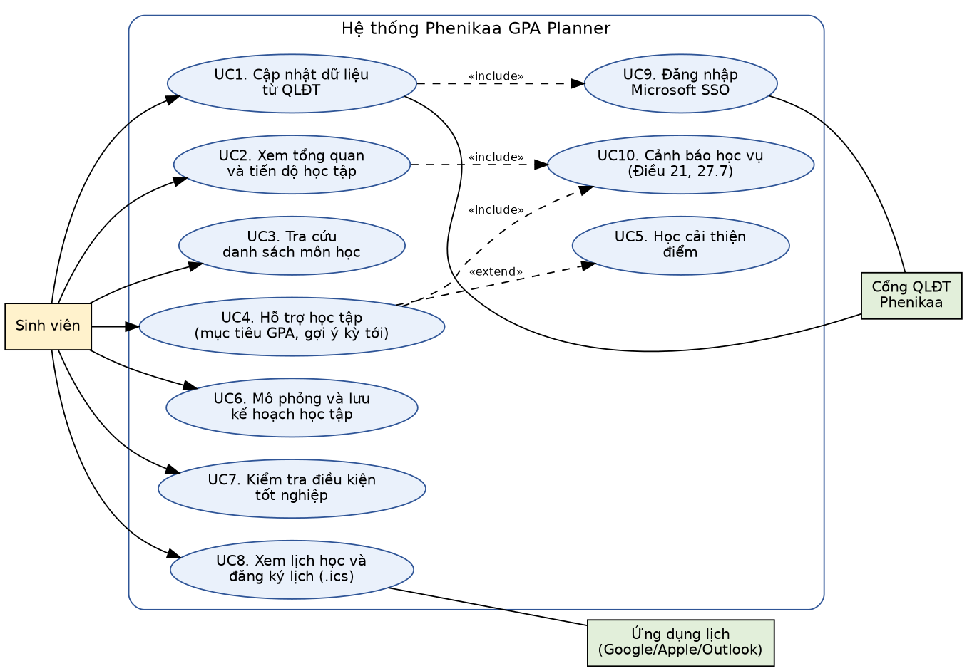
Biểu đồ 1: Biểu đồ Use Case tổng quát

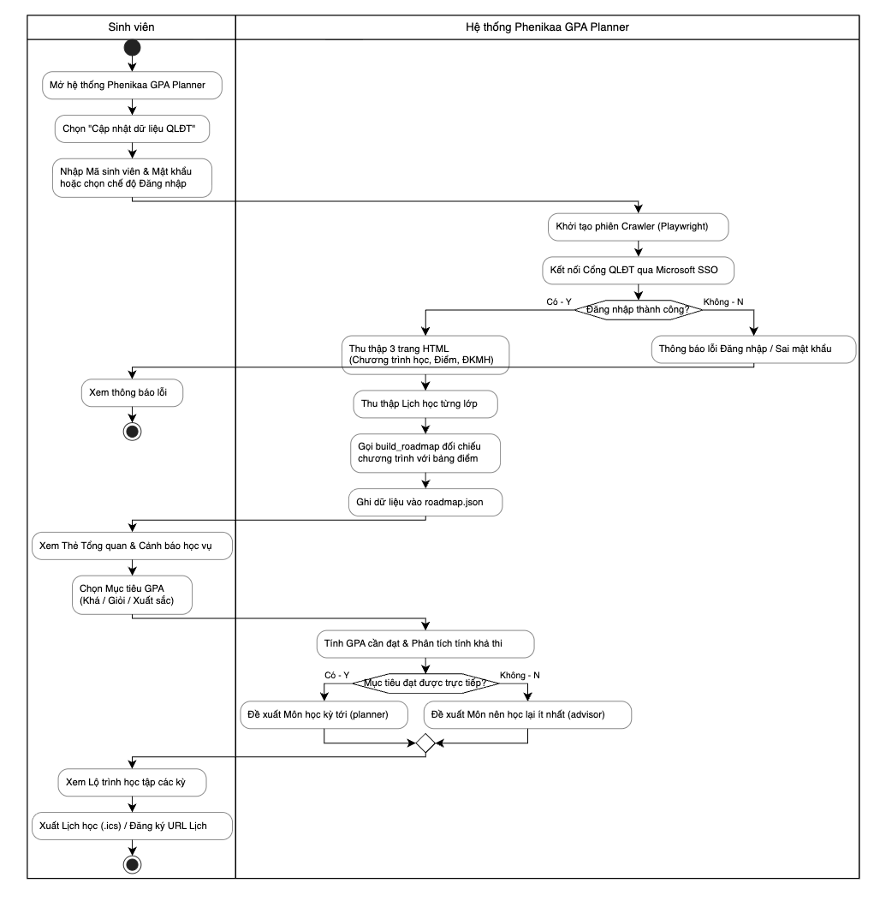

4.2 Đặc tả Use Case
4.2.1 Cập nhật dữ liệu từ QLĐT (UC1, UC9)
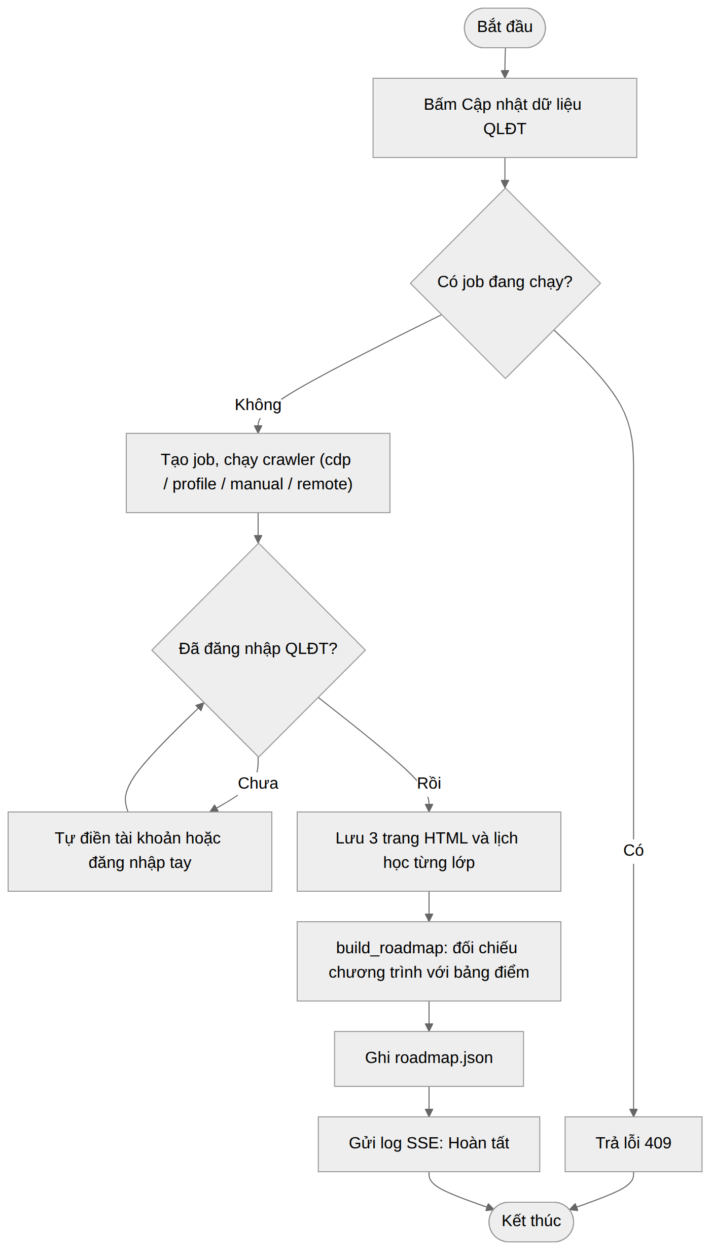
Biểu đồ 2: Biểu đồ hoạt động ca sử dụng cập nhật dữ liệu từ QLĐT

- Mô tả:
- Sinh viên kích hoạt việc thu thập dữ liệu để hệ thống lấy chương trình học, bảng điểm, kết quả đăng ký và lịch học từ QLĐT, sau đó dựng roadmap.json.
- Việc đăng nhập Microsoft SSO nằm trong ca sử dụng này: sinh viên đăng nhập tay trong cửa sổ Chrome hoặc nhập mã sinh viên và mật khẩu để hệ thống tự điền.
- Các tác nhân: Sinh viên, Cổng QLĐT Phenikaa.
- Điều kiện kích hoạt ca sử dụng: Sinh viên bấm “Cập nhật dữ liệu QLĐT” ở mục Cập nhật dữ liệu.
- Tiền điều kiện: Thiết bị có kết nối internet; máy chủ có Chrome/Chromium (chế độ cục bộ) hoặc Xvfb, Fluxbox, x11vnc, noVNC (chế độ remote); sinh viên có tài khoản QLĐT.
- Hậu điều kiện: Thư mục data/users/<client_id>/ có các tệp HTML đã thu thập, lich_hoc_phan.json và roadmap.json; giao diện hiển thị thời điểm cập nhật gần nhất.
- Các luồng sự kiện:
Luồng sự kiện chính:
  - Bước 1: Sinh viên mở mục Cập nhật dữ liệu và chọn chế độ (mặc định hoặc remote), có thể nhập mã sinh viên và mật khẩu.
  - Bước 2: Giao diện gửi POST /api/crawl_auto; máy chủ kiểm tra chế độ, thông tin nhập và việc đang có job chạy hay không, rồi tạo job và trả job_id.
  - Bước 3: Giao diện mở luồng SSE /api/crawl_stream/<job_id> để hiển thị nhật ký tiến trình.
  - Bước 4: Crawler mở Chrome, đăng nhập QLĐT, chọn Cổng sinh viên và lấy menu.
  - Bước 5: Crawler lưu 3 trang HTML (Chương trình học, Tra cứu điểm, Tra cứu kết quả đăng ký) và thu thập lịch học từng lớp.
  - Bước 6: build_roadmap đối chiếu dữ liệu, tính GPA, học vụ, gợi ý kỳ tới và ghi roadmap.json.
  - Bước 7: Máy chủ gửi sự kiện kết thúc; giao diện tải lại dữ liệu từ /api/roadmap và hiển thị dashboard.
Luồng thay thế:
  - Sinh viên không nhập mật khẩu: tự đăng nhập trong cửa sổ Chrome riêng của hệ thống (cdp, manual) hoặc trong khung Chrome từ xa hiển thị trên web (remote).
  - Chế độ profile: dùng phiên đăng nhập sẵn có của Chrome để vào thẳng QLĐT.
  - Có thể chạy lại /api/refresh để dựng lại roadmap từ các tệp HTML đã thu thập mà không cần crawl lại.
Luồng ngoại lệ:
  - Đang có job chạy của cùng trình duyệt: trả lỗi 409 kèm job_id hiện tại.
  - Chế độ không hợp lệ hoặc mã sinh viên/mật khẩu sai định dạng: trả lỗi 400 kèm thông báo.
  - Microsoft báo sai mật khẩu: crawler dừng, không thử lại để tránh khóa tài khoản.
  - Crawl hoặc dựng roadmap lỗi: job chuyển trạng thái error, nhật ký ghi rõ lỗi; /api/refresh trả success=false và HTTP 500.
- Yêu cầu phi chức năng: Mật khẩu không lưu, không ghi log; nên triển khai qua HTTPS.
- Extension point: UC4–UC8 chỉ khả dụng sau khi UC1 đã tạo roadmap.json (nếu chưa có dữ liệu API trả 404 hoặc 409).

4.2.2 Xem tổng quan và tra cứu môn học (UC2, UC3, UC10)
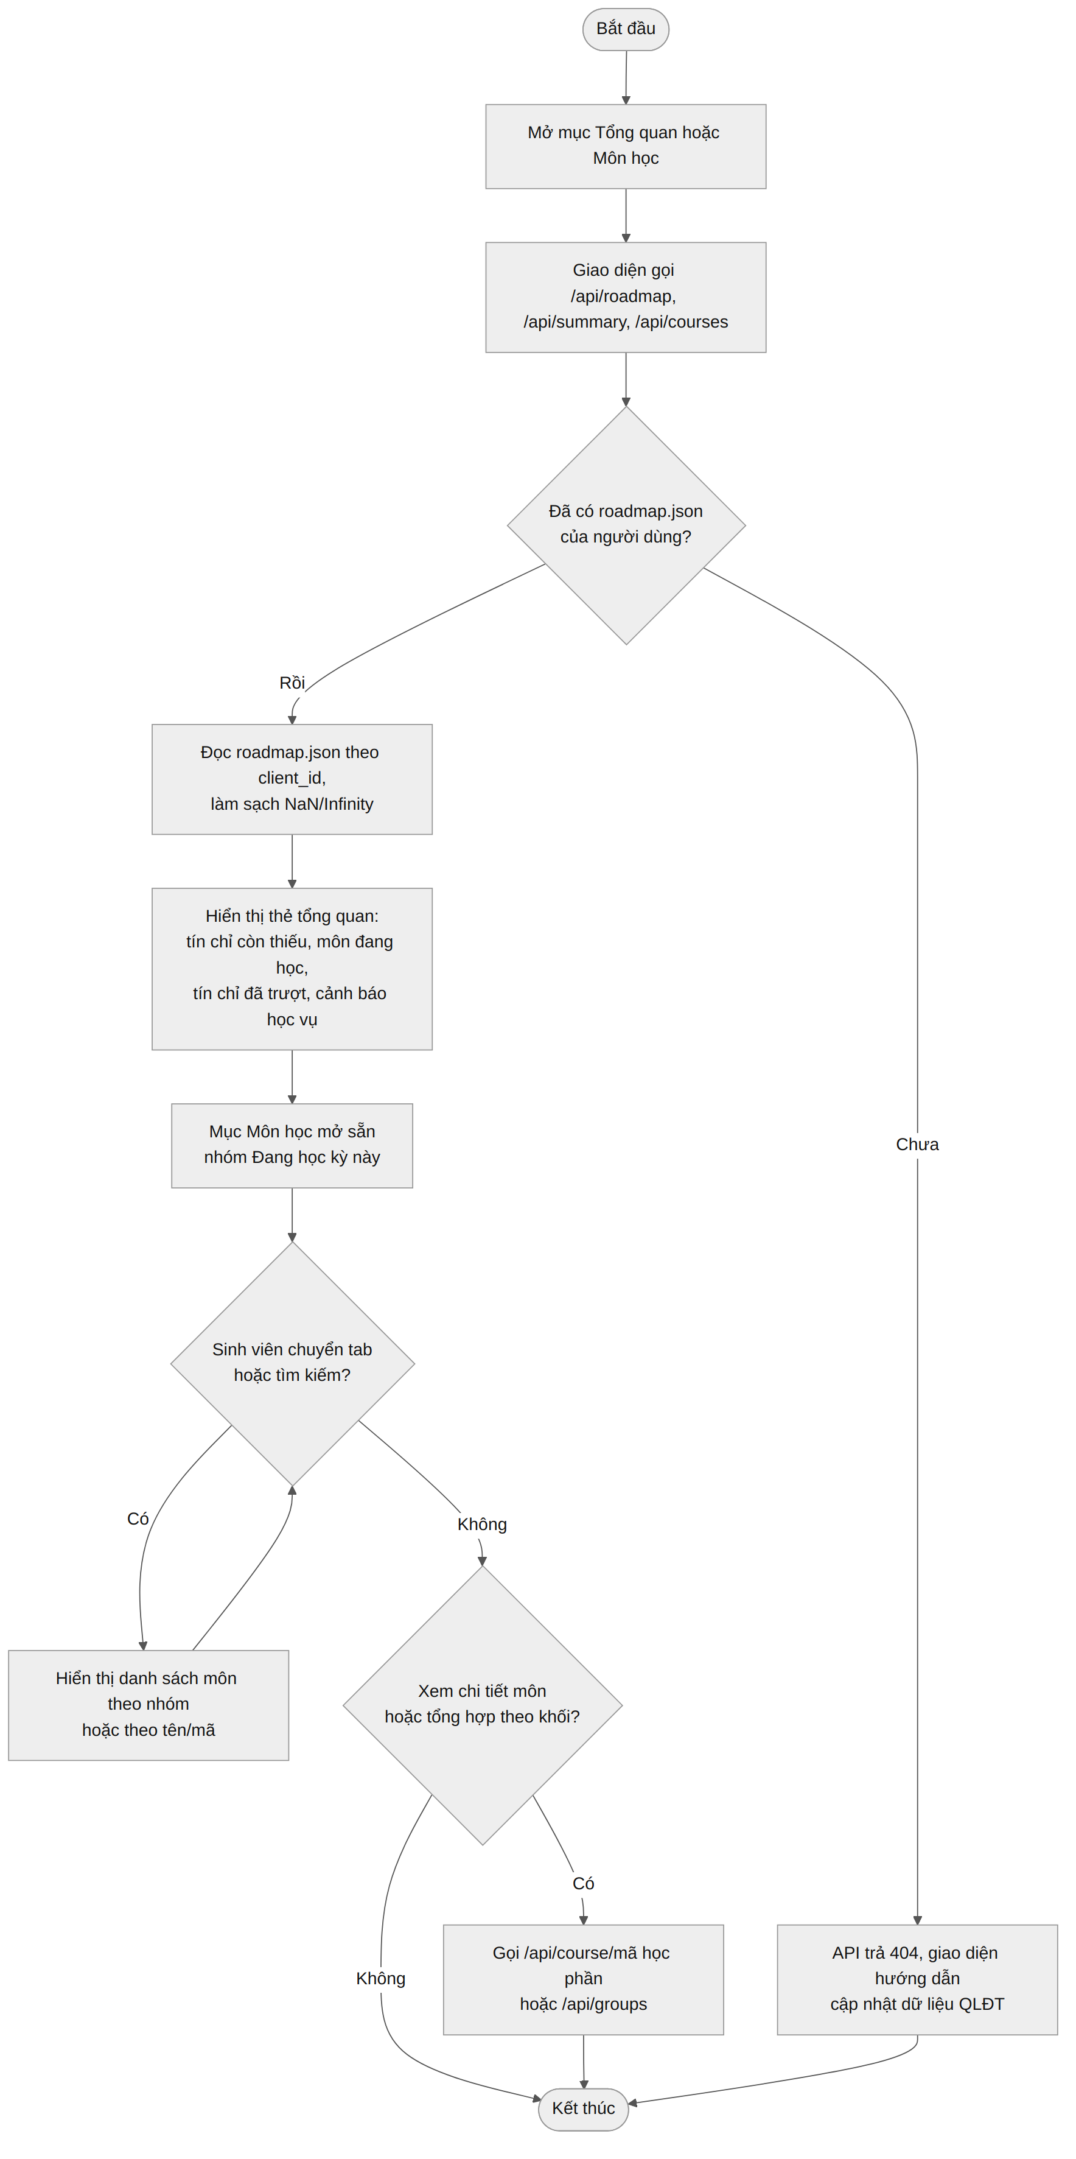
Biểu đồ 3: Biểu đồ hoạt động ca sử dụng xem tổng quan và tra cứu môn học

- Mô tả:
- Sinh viên xem tiến độ học tập: số tín chỉ còn thiếu, các môn đang học, số tín chỉ đã trượt và cảnh báo học vụ.
- Sinh viên tra cứu danh sách môn theo trạng thái và xem môn tiên quyết còn thiếu của các môn bị khóa.
- Các tác nhân: Sinh viên.
- Điều kiện kích hoạt ca sử dụng: Sinh viên mở mục Tổng quan hoặc Môn học.
- Tiền điều kiện: Đã có roadmap.json của trình duyệt hiện tại.
- Hậu điều kiện: Không có (chỉ đọc dữ liệu).
- Các luồng sự kiện:
Luồng sự kiện chính:
  - Bước 1: Giao diện gọi /api/roadmap, /api/summary, /api/courses.
  - Bước 2: Máy chủ đọc roadmap.json của người dùng hiện tại (theo client_id trong cookie phiên) và trả dữ liệu đã làm sạch giá trị NaN/Infinity.
  - Bước 3: Giao diện hiển thị thẻ tổng quan; mục Môn học mở sẵn nhóm “Đang học kỳ này”.
  - Bước 4: Sinh viên chuyển tab (có thể đăng ký, bị khóa, tự chọn đã đủ, đã học, học lại) hoặc tìm kiếm theo tên/mã.
Luồng thay thế:
  - Xem chi tiết một môn qua /api/course/<mã học phần>; xem tổng hợp theo khối qua /api/groups.
Luồng ngoại lệ:
  - Chưa có dữ liệu: API trả 404 và giao diện hướng dẫn cập nhật dữ liệu QLĐT.
- Yêu cầu phi chức năng: Không có.
- Extension point: Không có.

4.2.3 Hỗ trợ học tập và học cải thiện (UC4, UC5)
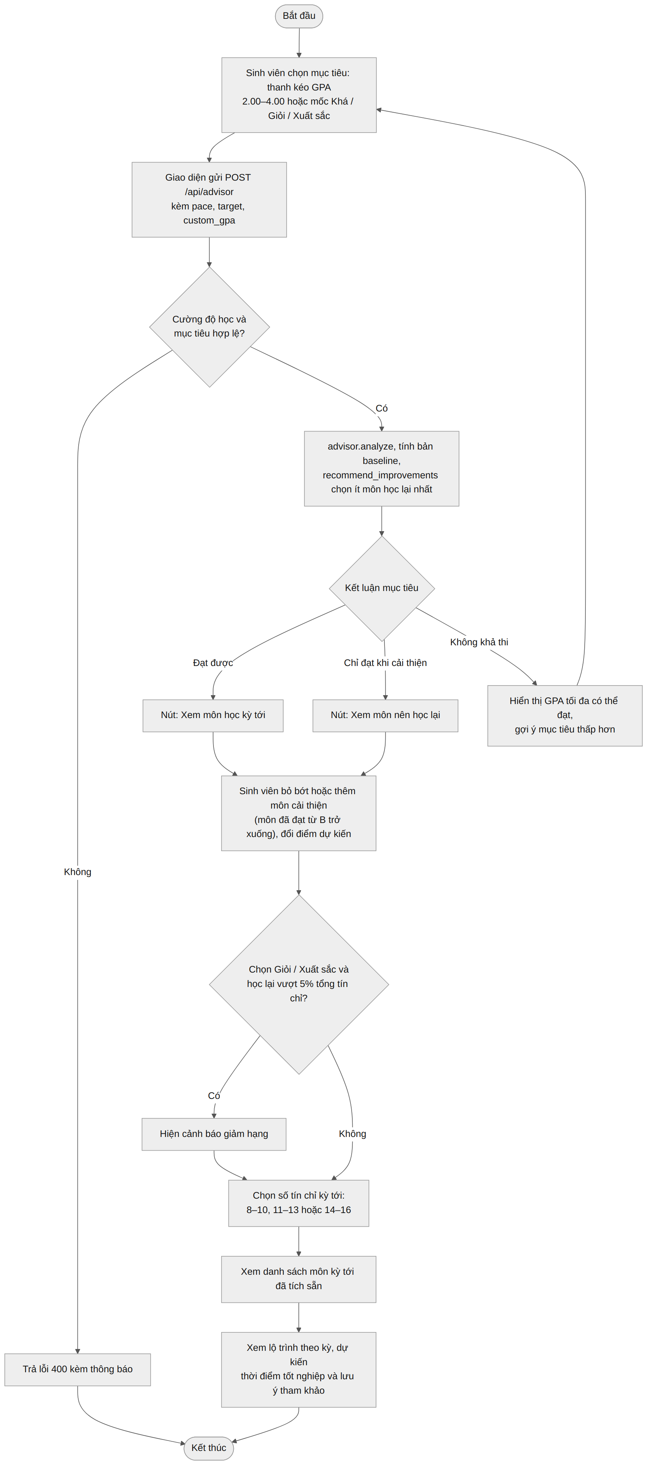
Biểu đồ 4: Biểu đồ hoạt động ca sử dụng hỗ trợ học tập và học cải thiện
- Mô tả:
  - Sinh viên chọn mục tiêu xếp loại; hệ thống tính GPA cần đạt ở phần tín chỉ còn lại, kết luận mục tiêu có khả thi không, gợi ý môn học cải thiện ít nhất, môn nên học kỳ tới và lộ trình các kỳ.
- Các tác nhân: Sinh viên.
- Điều kiện kích hoạt ca sử dụng: Sinh viên mở mục Hỗ trợ học tập.
- Tiền điều kiện: Đã có roadmap.json.
- Hậu điều kiện: Không lưu dữ liệu; kết quả được tính lại mỗi khi sinh viên đổi lựa chọn.
- Các luồng sự kiện:
Luồng sự kiện chính:
  - Bước 1: Sinh viên chọn mục tiêu bằng thanh kéo GPA (2.00–4.00) hoặc bấm mốc Khá 2.50, Giỏi 3.20, Xuất sắc 3.60.
  - Bước 2: Giao diện gửi POST /api/advisor kèm pace, target (và custom_gpa nếu có).
  - Bước 3: Máy chủ gọi advisor.analyze(), tính cả bản “baseline” chưa áp lựa chọn và gọi recommend_improvements() để chọn sẵn ít môn học lại nhất.
  - Bước 4: Giao diện hiển thị một kết luận và một nút: đạt được thì “Xem môn học kỳ tới”; chỉ đạt khi cải thiện thì “Xem môn nên học lại”; không khả thi thì gợi ý mục tiêu thấp hơn.
  - Bước 5: Sinh viên bỏ bớt hoặc thêm môn học cải thiện, chọn số tín chỉ kỳ tới (8–10, 11–13 hoặc 14–16) và xem danh sách môn kỳ tới đã được tích sẵn.
  - Bước 6: Sinh viên xem lộ trình theo kỳ (thu gọn), dự kiến thời điểm tốt nghiệp và các lưu ý tham khảo.
Luồng thay thế:
  - Sinh viên thêm môn khác ngoài danh sách gợi ý bằng “Thêm môn khác”; đổi điểm dự kiến cho từng môn.
Luồng ngoại lệ:
  - Cường độ học hoặc mục tiêu không hợp lệ: trả lỗi 400 kèm thông báo.
  - Mục tiêu không khả thi kể cả khi cải thiện mọi môn điểm thấp: hiển thị mức GPA tối đa có thể đạt.
  - Có dấu hiệu học lại vượt 5% tổng tín chỉ khi chọn Giỏi/Xuất sắc: hiện cảnh báo giảm hạng.
- Yêu cầu phi chức năng: Kết quả chỉ mang tính tham khảo; việc mở lớp thực tế mỗi kỳ phụ thuộc kế hoạch đào tạo của trường.
- Extension point: UC5 mở rộng UC4: học cải thiện chỉ áp dụng với môn đã đạt có điểm từ B trở xuống.

4.2.4 Mô phỏng và lưu kế hoạch học tập (UC6)
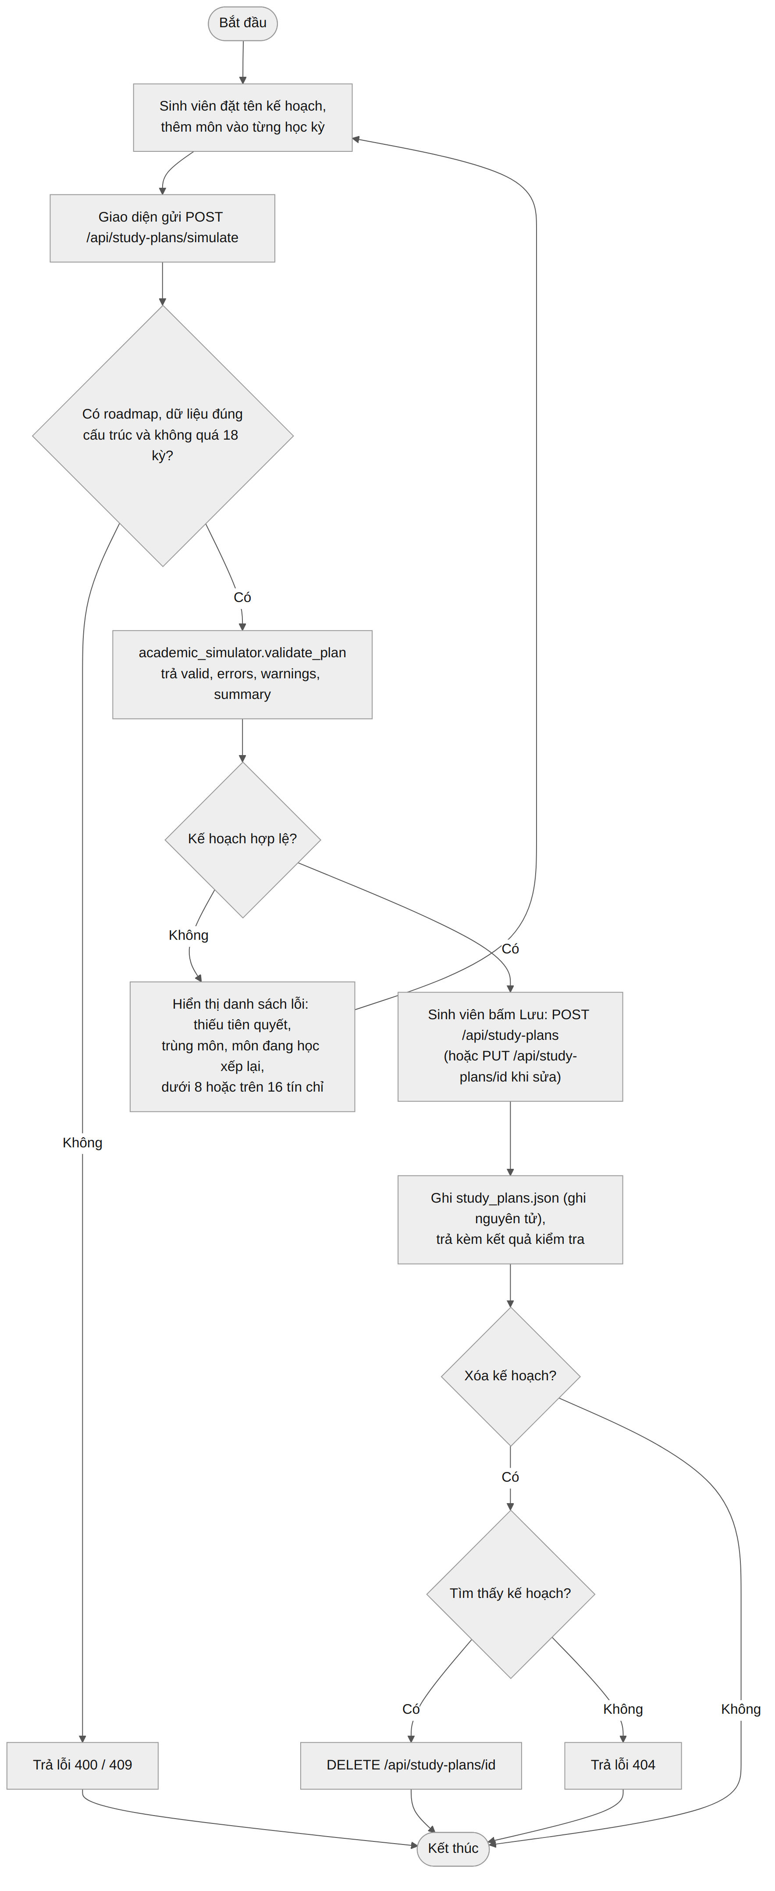
Biểu đồ 5: Biểu đồ hoạt động ca sử dụng mô phỏng và lưu kế hoạch học tập

- Mô tả:
- Sinh viên xếp các môn vào từng học kỳ tương lai để kiểm tra tính hợp lệ theo điều kiện tiên quyết và giới hạn tín chỉ, đồng thời lưu lại kế hoạch.
- Các tác nhân: Sinh viên.
- Điều kiện kích hoạt ca sử dụng: Sinh viên tạo hoặc mở một kế hoạch trong công cụ mô phỏng.
- Tiền điều kiện: Đã có roadmap.json.
- Hậu điều kiện: Kế hoạch được ghi vào study_plans.json của người dùng.
- Các luồng sự kiện:
Luồng sự kiện chính:
  - Bước 1: Sinh viên đặt tên kế hoạch và thêm môn vào từng học kỳ.
  - Bước 2: Giao diện gửi POST /api/study-plans/simulate; academic_simulator.validate_plan() trả valid, errors, warnings, summary.
  - Bước 3: Sinh viên bấm Lưu: POST /api/study-plans (hoặc PUT /api/study-plans/<id> khi sửa), máy chủ lưu và trả kèm kết quả kiểm tra.
Luồng thay thế:
  - Xóa kế hoạch bằng DELETE /api/study-plans/<id>.
Luồng ngoại lệ:
  - Quá 18 học kỳ hoặc dữ liệu sai cấu trúc: trả lỗi 400. Chưa có roadmap: trả 409. Không tìm thấy kế hoạch: trả 404.
  - Kế hoạch có lỗi (thiếu tiên quyết, chọn trùng môn, môn đang học kỳ này xếp lại vào tương lai, dưới 8 hoặc trên 16 tín chỉ): trả danh sách lỗi cụ thể; mức tối thiểu 8 tín chỉ không áp dụng khi số tín chỉ còn lại ít hơn 8.
- Yêu cầu phi chức năng: Ghi tệp nguyên tử (ghi tệp tạm rồi thay thế).
- Extension point: Không có.

4.2.5 Kiểm tra điều kiện tốt nghiệp (UC7)
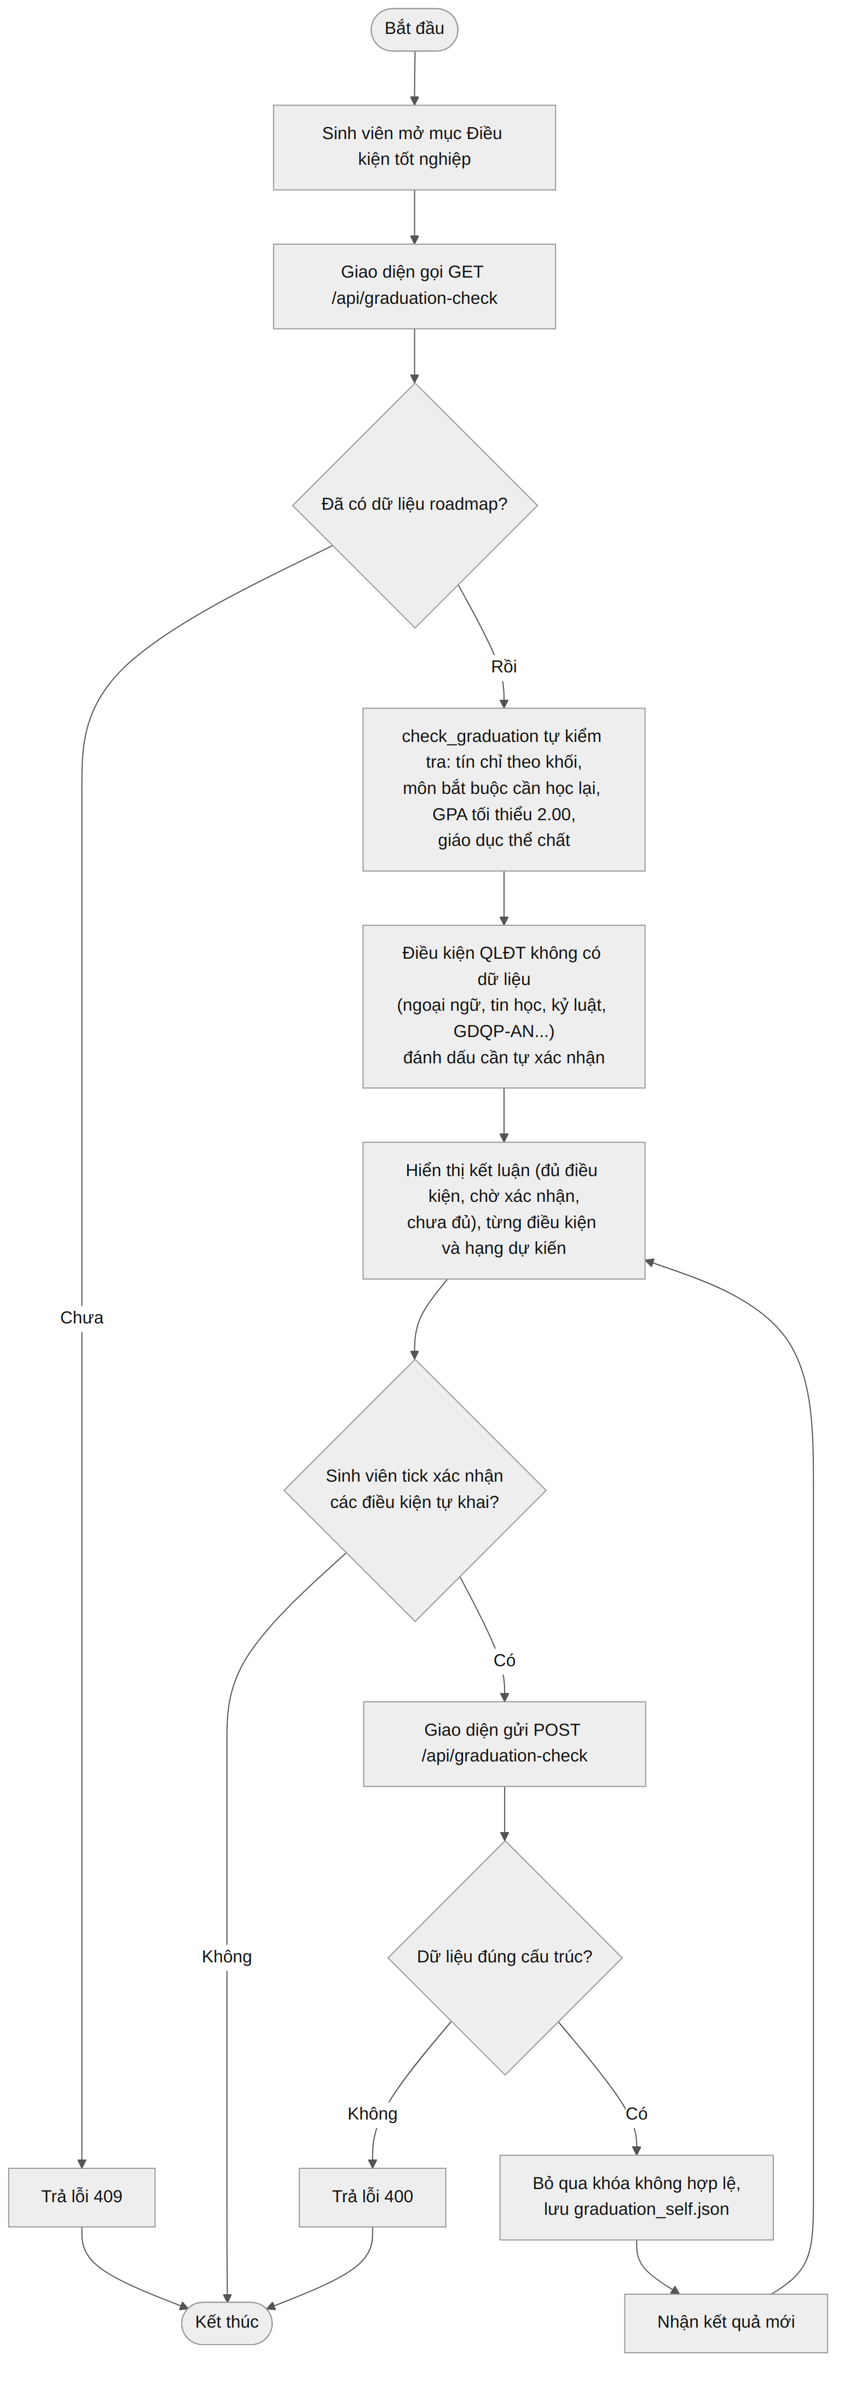
Biểu đồ 6: Biểu đồ hoạt động ca sử dụng kiểm tra điều kiện tốt nghiệp
- Mô tả:
- Hệ thống gom các điều kiện xét tốt nghiệp theo Điều 26 Quy chế thành danh sách trạng thái và đưa ra kết luận ước tính.
- Các tác nhân: Sinh viên.
- Điều kiện kích hoạt ca sử dụng: Sinh viên mở mục Điều kiện tốt nghiệp.
- Tiền điều kiện: Đã có roadmap.json.
- Hậu điều kiện: Phần sinh viên tự xác nhận được lưu vào graduation_self.json.
- Các luồng sự kiện:
Luồng sự kiện chính:
  - Bước 1: Giao diện gọi GET /api/graduation-check.
  - Bước 2: graduation_check.check_graduation() tự kiểm tra: đủ tín chỉ theo khối, không còn môn bắt buộc cần học lại, GPA tối thiểu 2.00, giáo dục thể chất.
  - Bước 3: Các điều kiện QLĐT không có dữ liệu (ngoại ngữ, tin học, kỷ luật, nghĩa vụ tài chính, GDQP-AN…) được đánh dấu “cần tự xác nhận”.
  - Bước 4: Giao diện hiển thị kết luận (đủ điều kiện, chờ xác nhận, chưa đủ), từng điều kiện và hạng dự kiến.
Luồng thay thế:
  - Sinh viên tick xác nhận các điều kiện tự khai; giao diện gửi POST /api/graduation-check và nhận kết quả mới.
Luồng ngoại lệ:
  - Chưa có dữ liệu: trả 409. Dữ liệu tự xác nhận sai cấu trúc: trả 400; các khóa không hợp lệ hoặc không phải boolean bị bỏ qua.
- Yêu cầu phi chức năng: Kết quả chỉ là ước tính, không phải xét duyệt chính thức.
- Extension point: Không có.

4.2.6 Xem lịch học và đăng ký lịch (UC8)
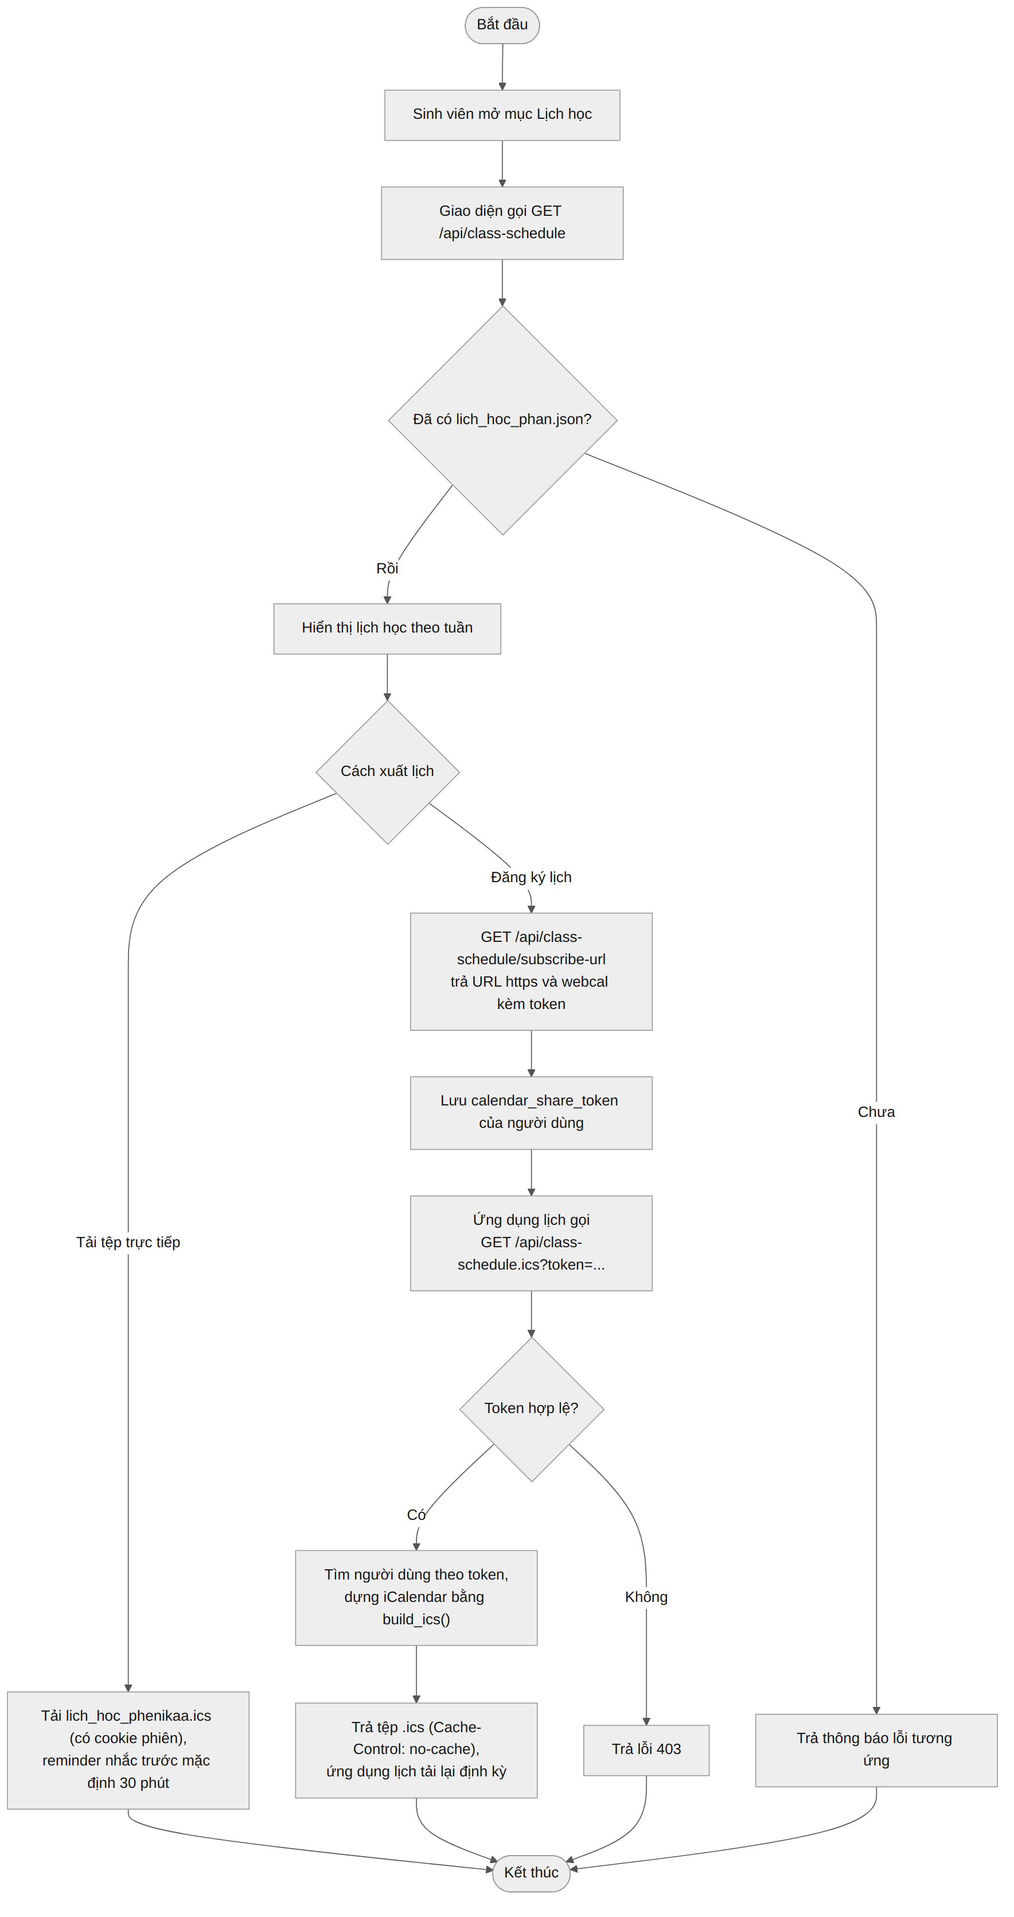
Biểu đồ 7: Biểu đồ hoạt động ca sử dụng xem lịch học và đăng ký lịch
- Mô tả:
- Sinh viên xem lịch học theo tuần và xuất lịch sang ứng dụng lịch dưới dạng tệp .ics hoặc đăng ký theo URL để lịch tự cập nhật.
- Các tác nhân: Sinh viên, ứng dụng lịch.
- Điều kiện kích hoạt ca sử dụng: Sinh viên mở mục Lịch học và bấm tải hoặc đăng ký lịch.
- Tiền điều kiện: Đã thu thập lich_hoc_phan.json (UC1).
- Hậu điều kiện: Sinh viên có tệp .ics hoặc URL đăng ký; hệ thống lưu calendar_share_token của người dùng.
- Các luồng sự kiện:
Luồng sự kiện chính:
  - Bước 1: Giao diện gọi GET /api/class-schedule để hiển thị lịch.
  - Bước 2: Sinh viên bấm “Đăng ký lịch”: GET /api/class-schedule/subscribe-url trả URL https và webcal kèm token.
  - Bước 3: Ứng dụng lịch gọi GET /api/class-schedule.ics?token=…; máy chủ tìm người dùng theo token và dựng nội dung iCalendar bằng build_ics().
Luồng thay thế:
  - Tải tệp trực tiếp (có cookie phiên) với tên lich_hoc_phenikaa.ics; tham số reminder đặt số phút nhắc trước (mặc định 30).
Luồng ngoại lệ:
  - Token không hợp lệ: trả 403. Chưa có dữ liệu lịch: trả thông báo lỗi tương ứng.
- Yêu cầu phi chức năng: Token ngẫu nhiên, không cần cookie để ứng dụng lịch truy cập; ứng dụng lịch tải lại định kỳ (Cache-Control: no-cache).
- Extension point: Không có.

5. Phân tích hệ thống Phenikaa GPA Planner

5.1 Phân tích kiến trúc hệ thống

5.1.1 Key abstraction
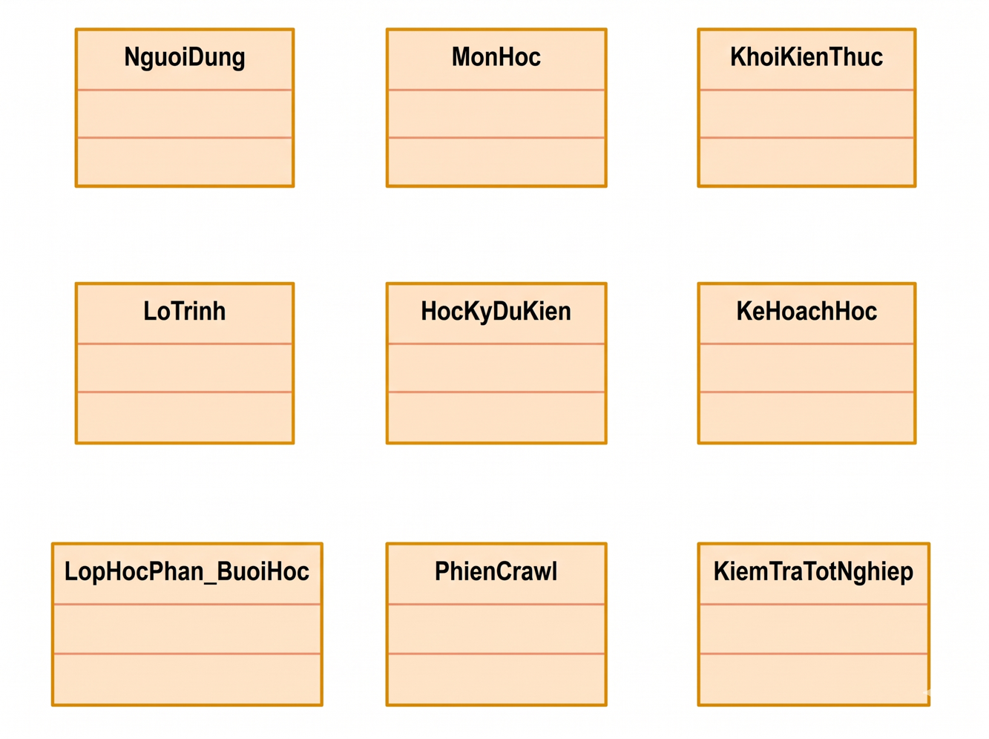

Các khái niệm chính của hệ thống (các lớp phân tích) gồm:
Khái niệm | Ý nghĩa | Nơi thể hiện trong mã nguồn
Người dùng (NguoiDung) | Một trình duyệt, định danh bằng client_id ngẫu nhiên 32 ký tự hex trong cookie phiên. | server.get_client_id(), thư mục data/users/<client_id>/
Môn học (MonHoc) | Một học phần trong chương trình, kèm khối kiến thức, tín chỉ, tiên quyết, trạng thái, điểm. | mục mon_hoc trong roadmap.json
Khối kiến thức (KhoiKienThuc) | Nhóm học phần có yêu cầu tín chỉ riêng, có thể là khối tự chọn. | mục khoi_summary trong roadmap.json
Lộ trình (LoTrinh) | Kết quả đối chiếu chương trình với bảng điểm: trạng thái môn, GPA, học vụ, gợi ý kỳ tới. | build_roadmap.build_roadmap()
Học kỳ dự kiến (HocKyDuKien) | Tập môn dự kiến học trong một kỳ. | planner.build_academic_plan()
Kế hoạch học (KeHoachHoc) | Kế hoạch nhiều kỳ do sinh viên tự xếp và lưu. | study_plans.json, academic_simulator
Lớp học phần, Buổi học | Lịch học chi tiết của từng lớp. | lich_hoc_phan.json, class_schedule
Phiên crawl (PhienCrawl) | Một job thu thập dữ liệu: job_id, mode, trạng thái, nhật ký. | _crawl_jobs trong server.py
Kiểm tra tốt nghiệp | Danh sách điều kiện, kết luận và phần tự xác nhận. | graduation_check, graduation_self.json

Trạng thái của một học phần (trường trang_thai) nhận một trong các giá trị:
Trạng thái | Ý nghĩa
HOAN_THANH | Đã học và đạt (cột “Đánh giá” = Đạt trong bảng điểm).
DANG_KY_KY_NAY | Đang đăng ký học trong kỳ hiện tại; không được đưa lại vào gợi ý kỳ tới.
CO_THE_DANG_KY | Chưa học, đã đạt đủ môn tiên quyết nên có thể đăng ký.
BI_KHOA | Chưa học, còn thiếu ít nhất một môn tiên quyết.
CAN_HOC_LAI | Đã thi nhưng không đạt (điểm F hoặc “Không đạt”).
KHONG_BAT_BUOC | Môn tự chọn mà khối kiến thức đã đủ tín chỉ.

5.1.2 Thành phần cấp cao và sự phụ thuộc
Hệ thống được tổ chức thành các thành phần: giao diện web, máy chủ API (server.py), tầng nghiệp vụ gồm các module hàm thuần (advisor, planner, academic_simulator, graduation_check, class_schedule), tiến trình crawl (crawler_with_login, build_roadmap, hoc_vu) và kho dữ liệu theo từng người dùng. Sự phụ thuộc chính: server gọi các module nghiệp vụ; advisor dùng planner; graduation_check dùng lại advisor để số liệu luôn khớp; planner dùng make_current_filter của build_roadmap; crawler gọi build_roadmap và class_schedule; build_roadmap dùng hoc_vu. Biểu đồ thành phần được trình bày ở trang kế tiếp.

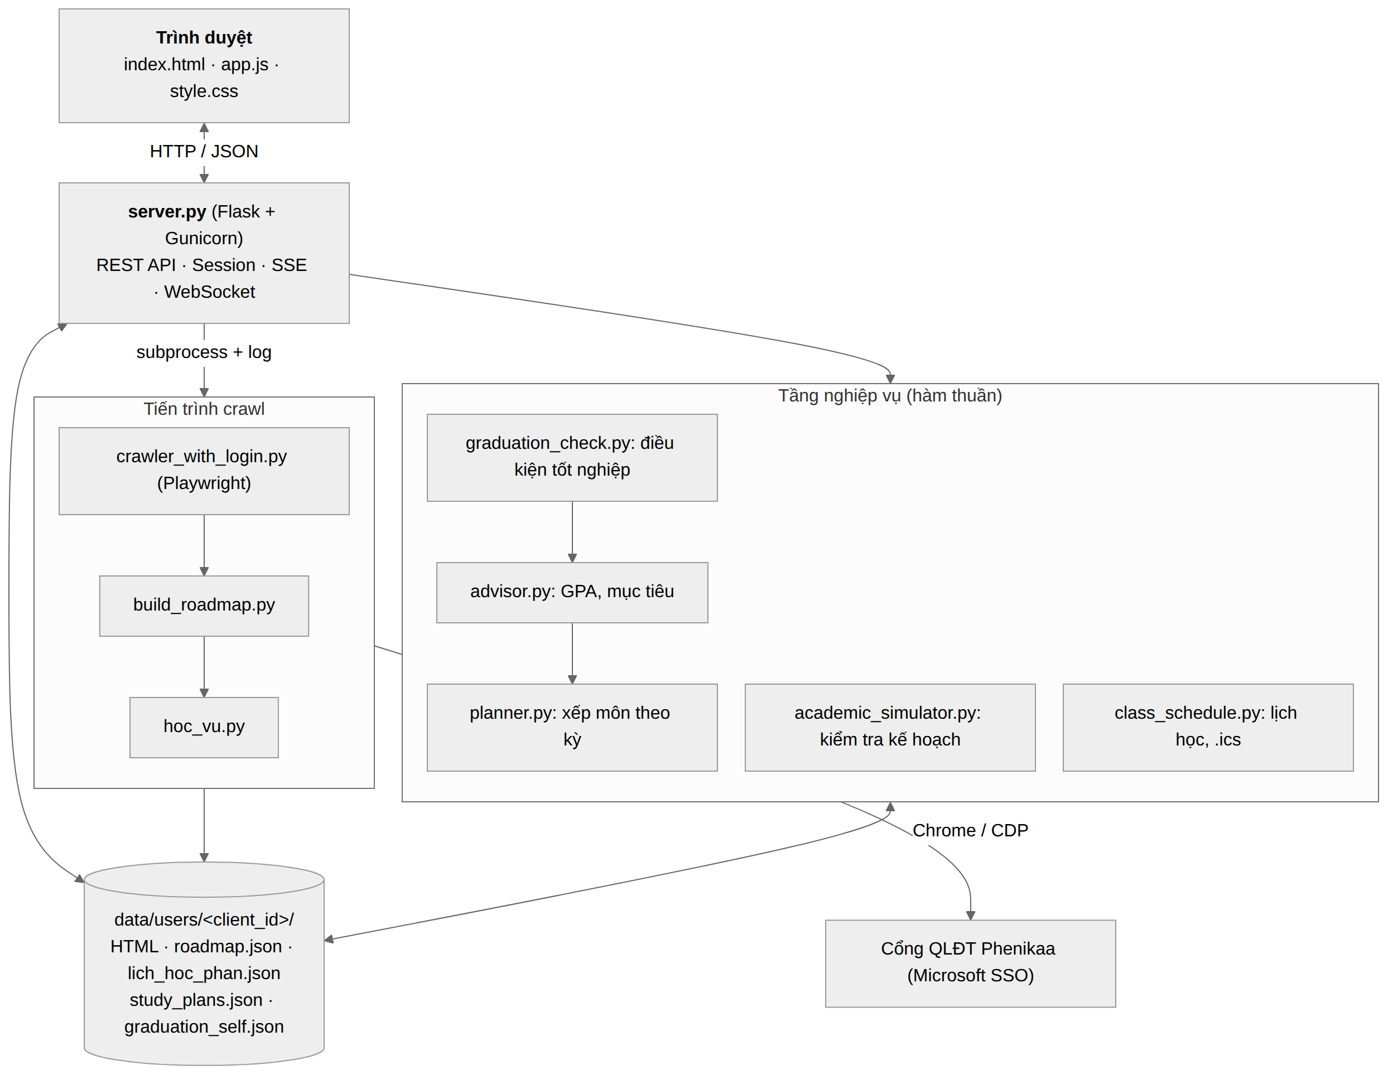
Biểu đồ 8: Biểu đồ thành phần cấp cao và sự phụ thuộc

5.2 Phân tích Use Case

5.2.1 Các biểu đồ tuần tự các Use Case (Sequence diagrams)
Các biểu đồ dưới đây mô tả sự tương tác giữa sinh viên, giao diện, máy chủ, các module nghiệp vụ và kho dữ liệu cho những ca sử dụng chính.

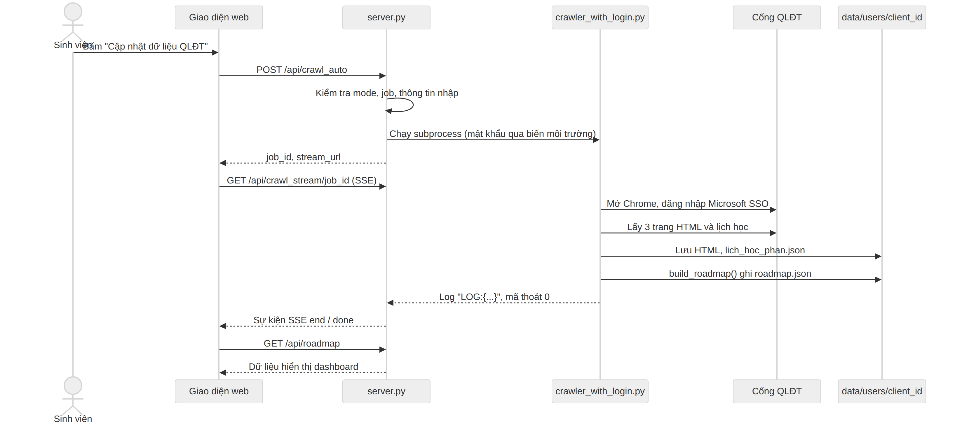
Biểu đồ 9: Tuần tự – Cập nhật dữ liệu từ QLĐT (UC1,UC9)

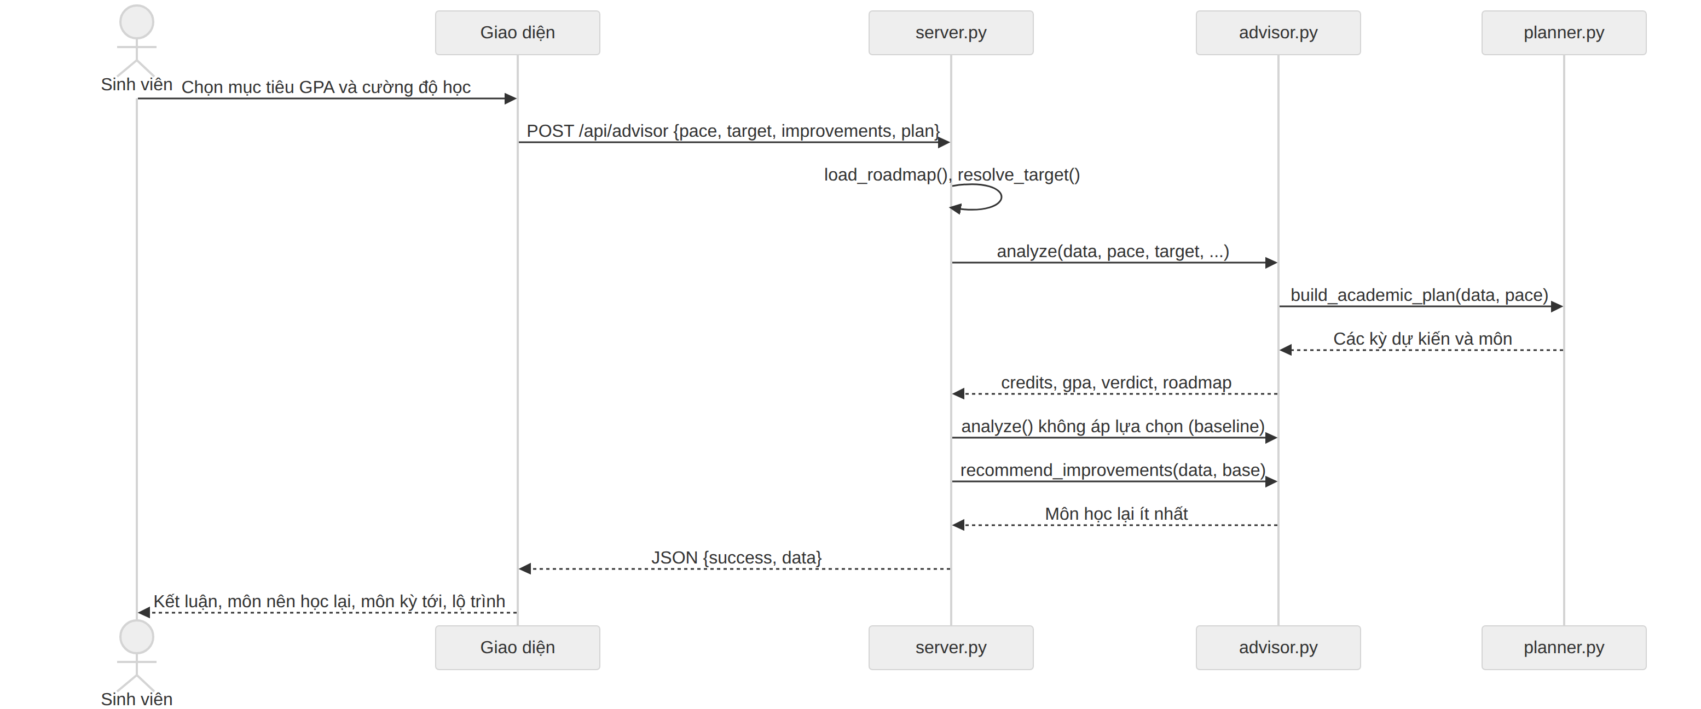

Biểu đồ 10: Tuần tự – Hỗ trợ học tập (UC4, UC5)

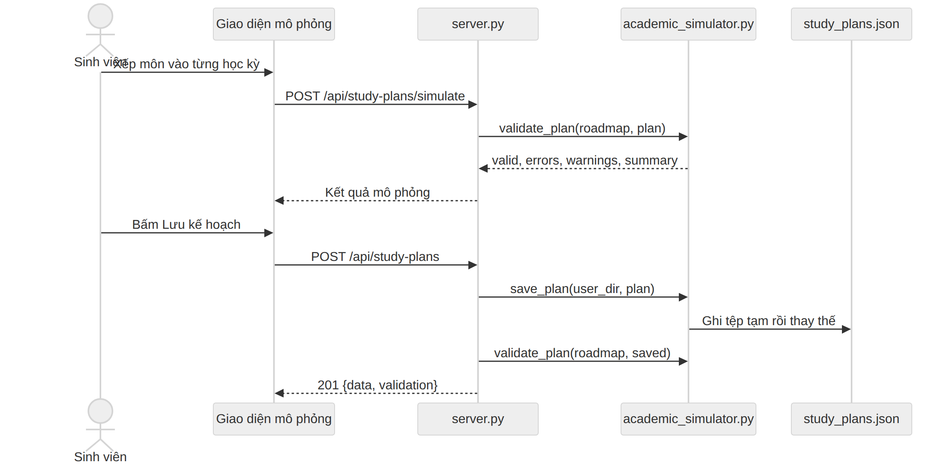

Biểu đồ 11: Tuần tự – Mô phỏng và lưu kế hoạch học tập (UC6)

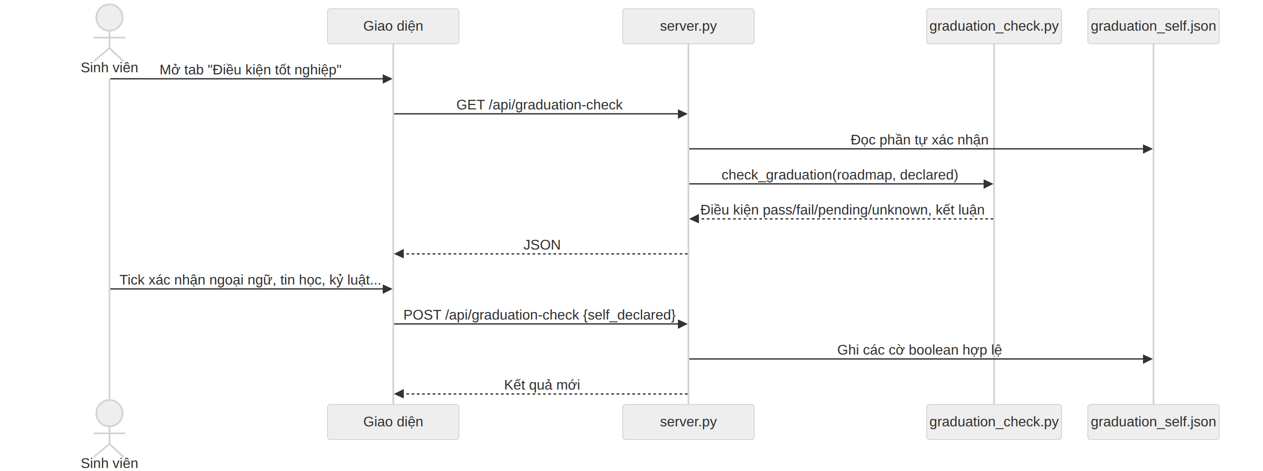
Biểu đồ 12: Tuần tự – Kiểm tra điều kiện tốt nghiệp (UC7)

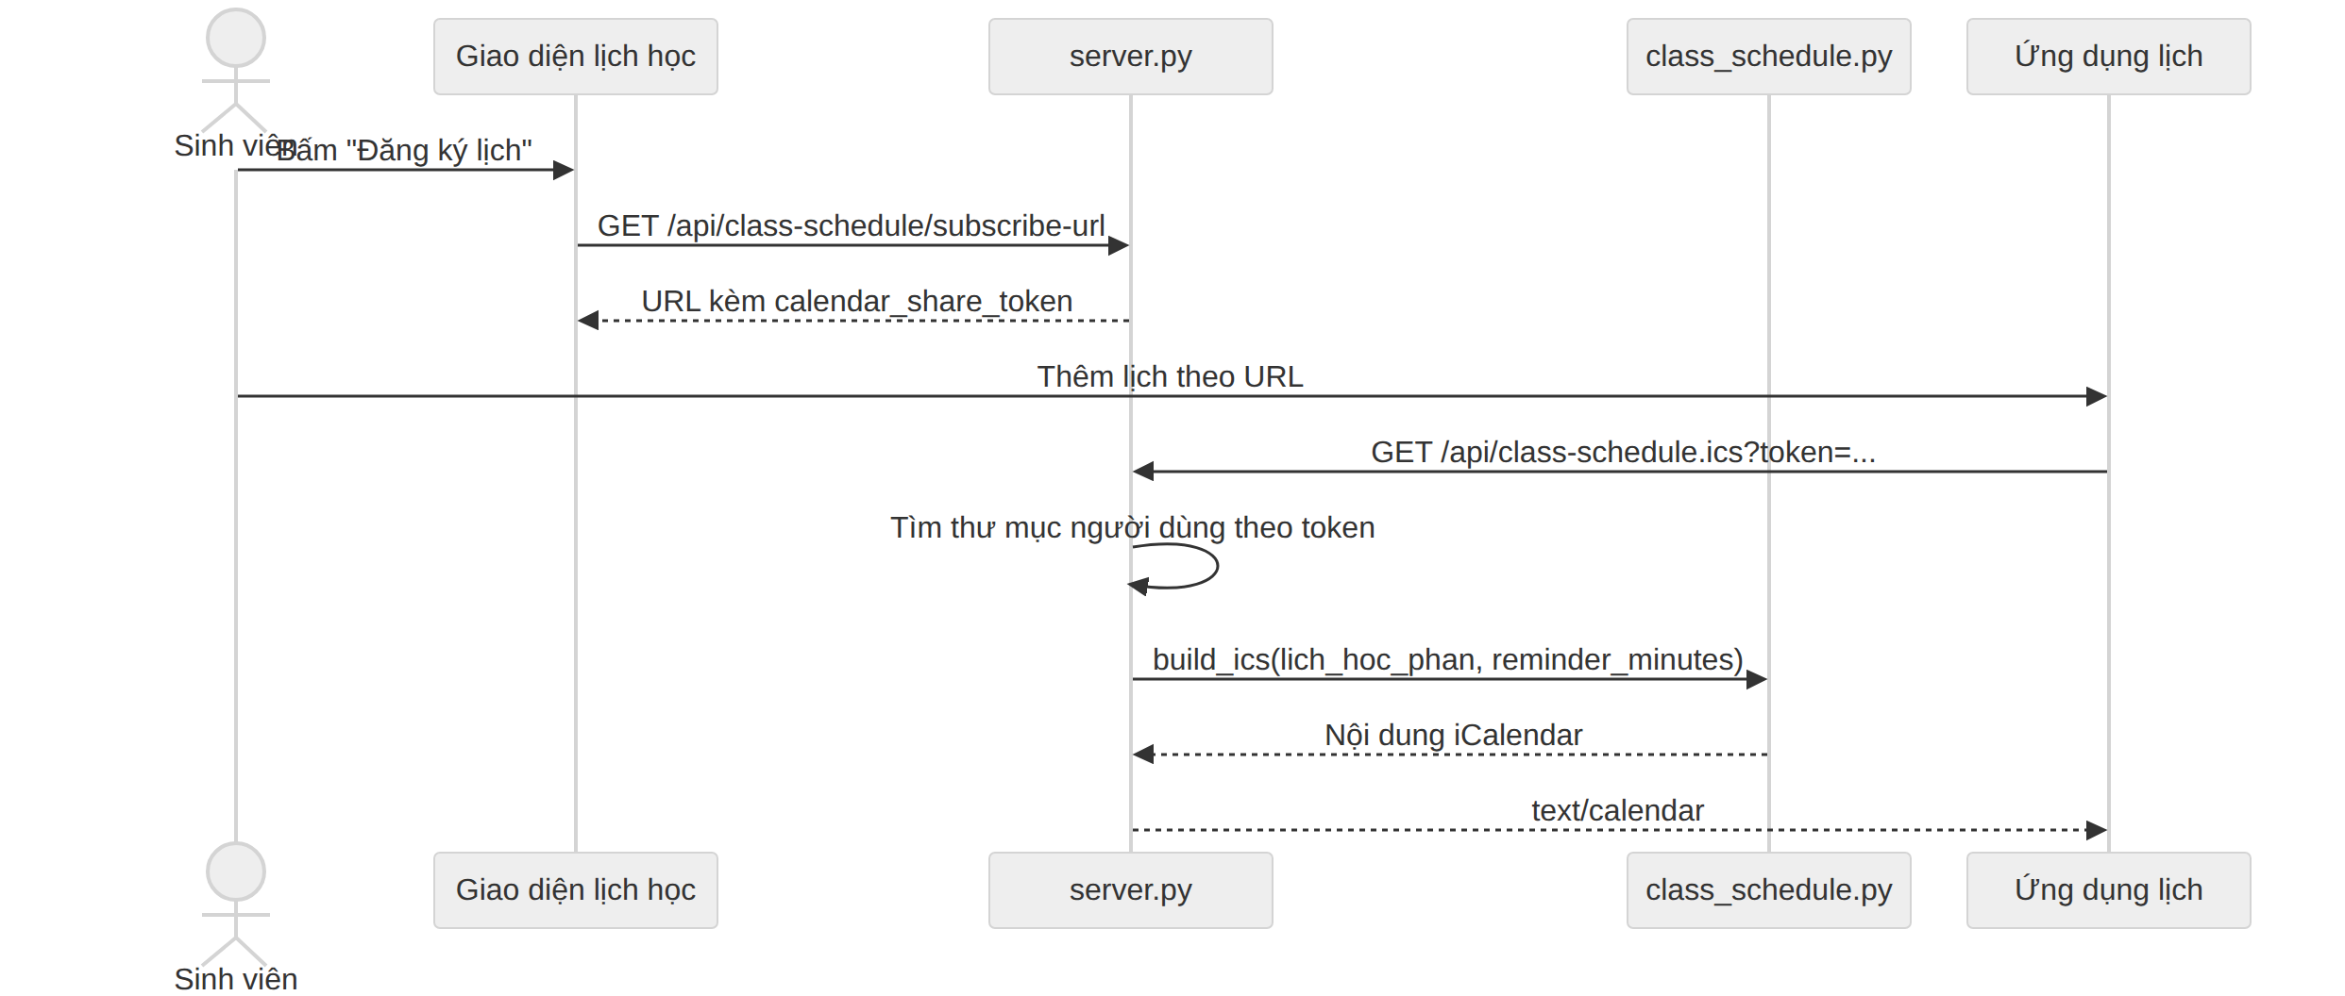
Biểu đồ 13: Tuần tự – Đăng ký lịch học (UC8)

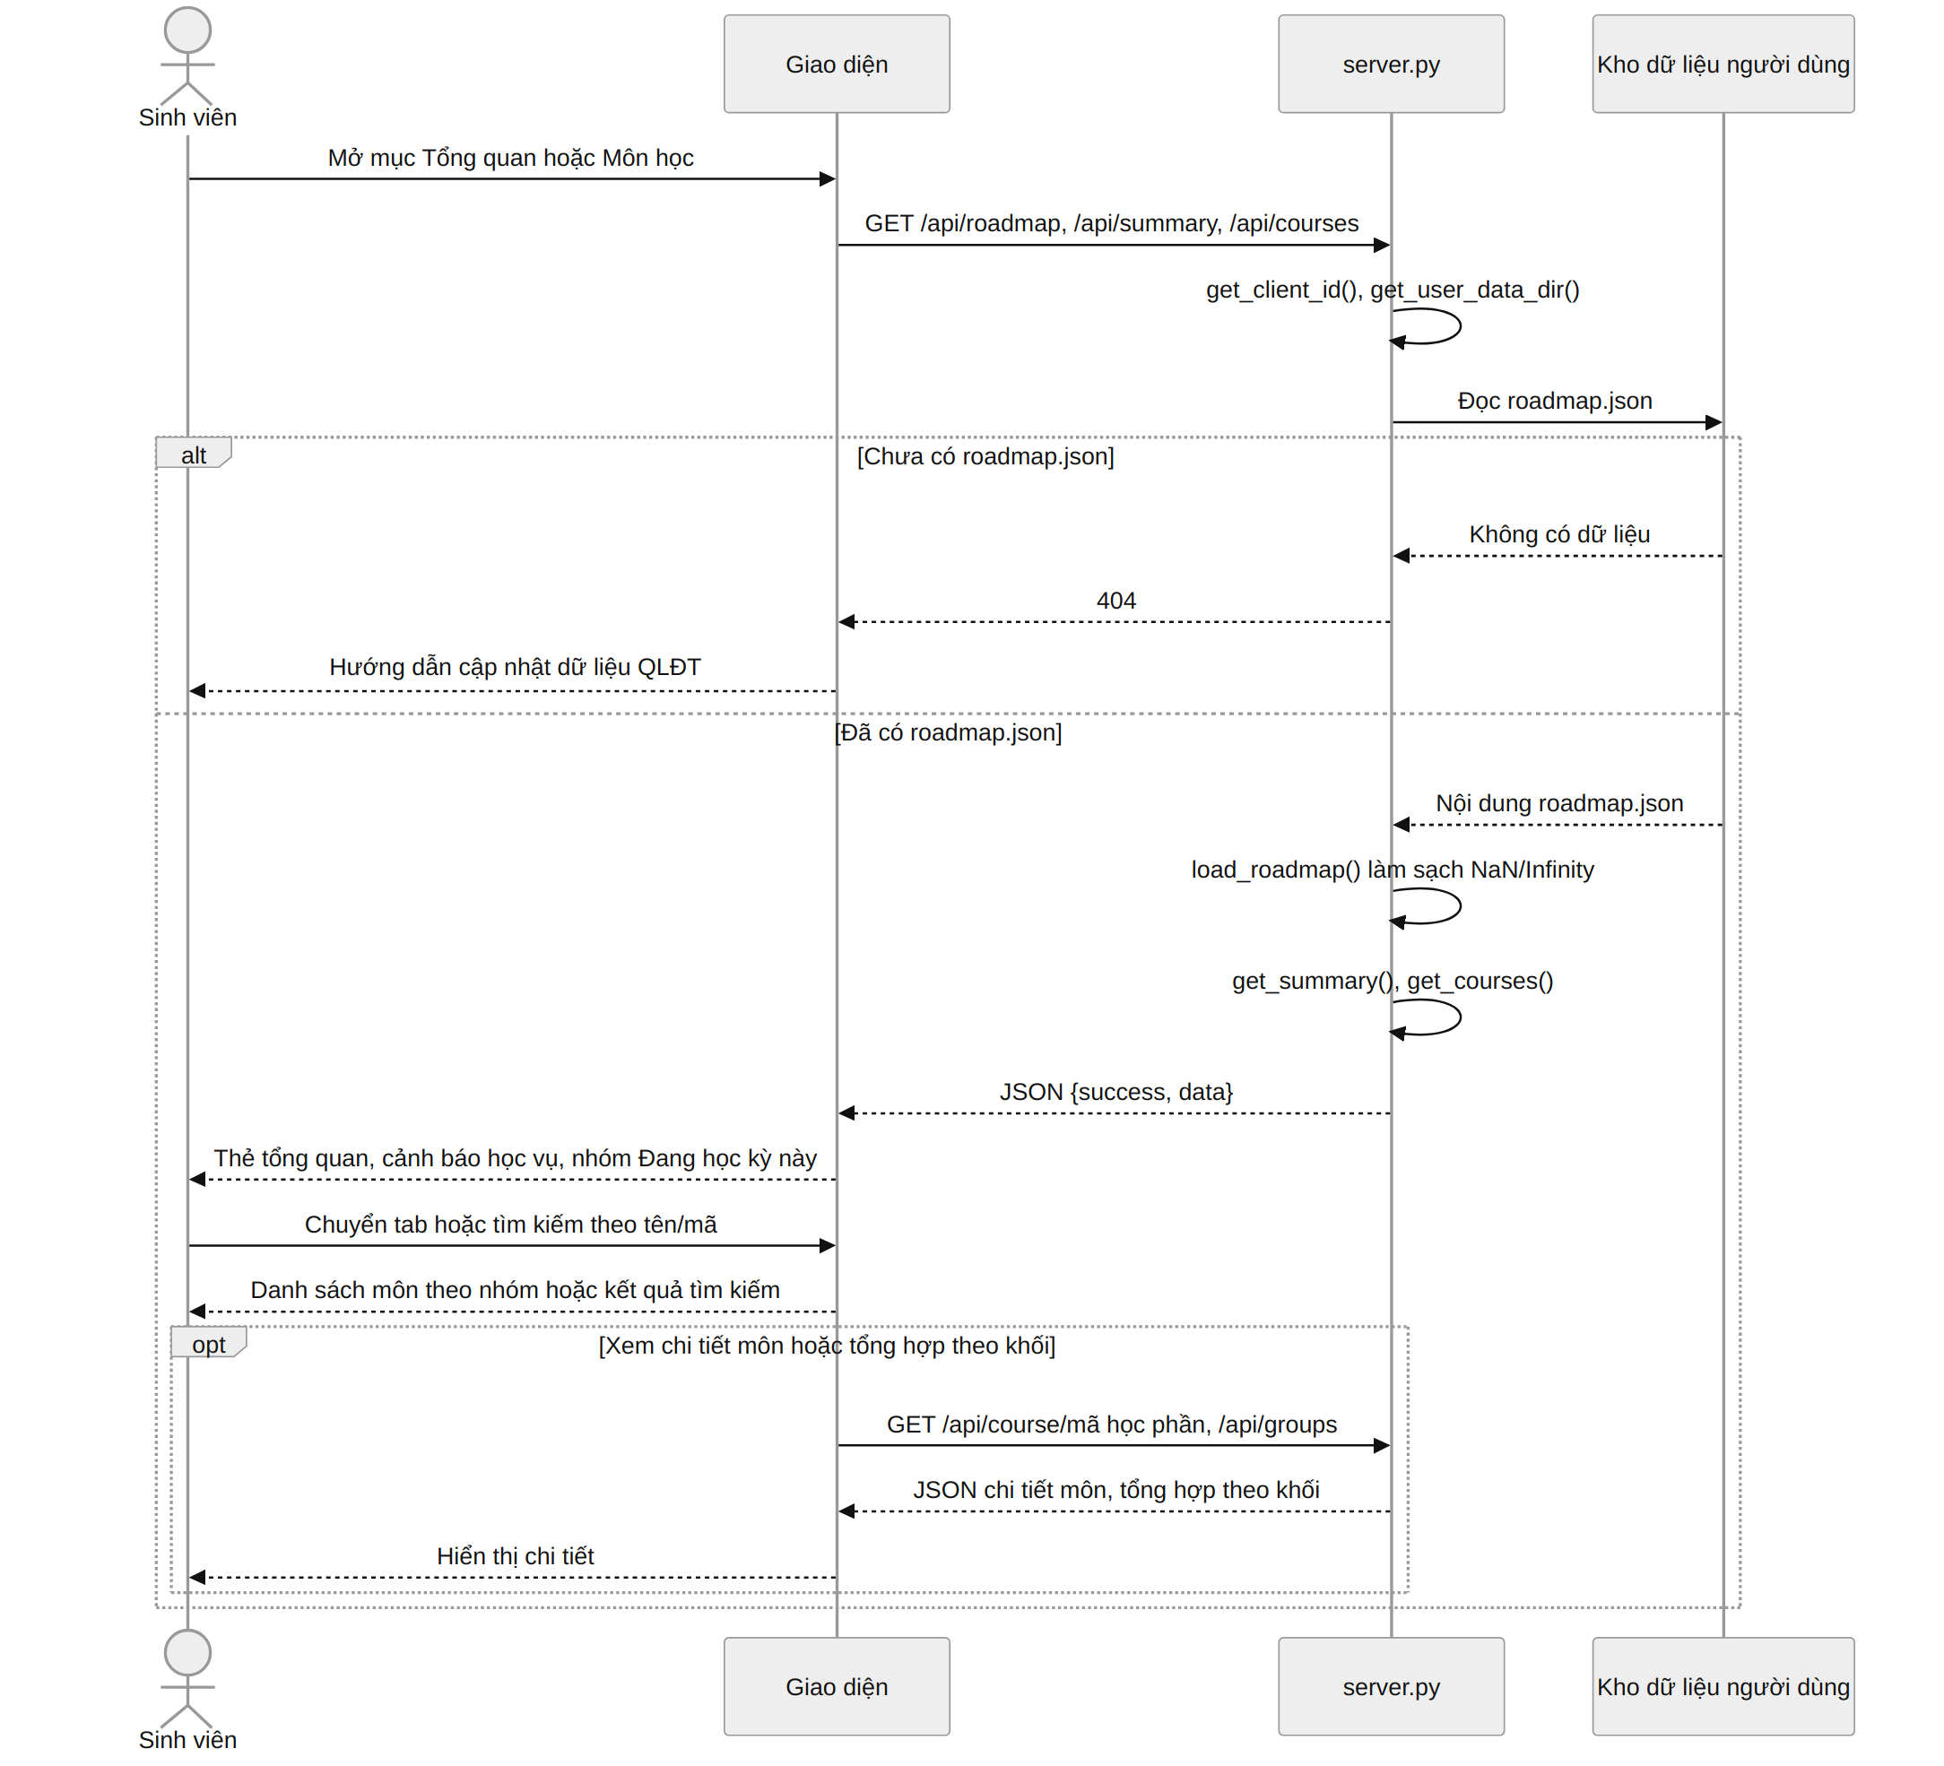
Biểu đồ 14: Tuần tự – Xem tổng quan và tra cứu môn học (UC2, UC3, UC10)

5.2.2 Biểu đồ lớp pha phân tích
Biểu đồ lớp pha phân tích mô tả các thực thể nghiệp vụ và quan hệ giữa chúng. Vì hệ thống không dùng cơ sở dữ liệu quan hệ nên các lớp tương ứng với cấu trúc dữ liệu trong các tệp JSON của từng người dùng.
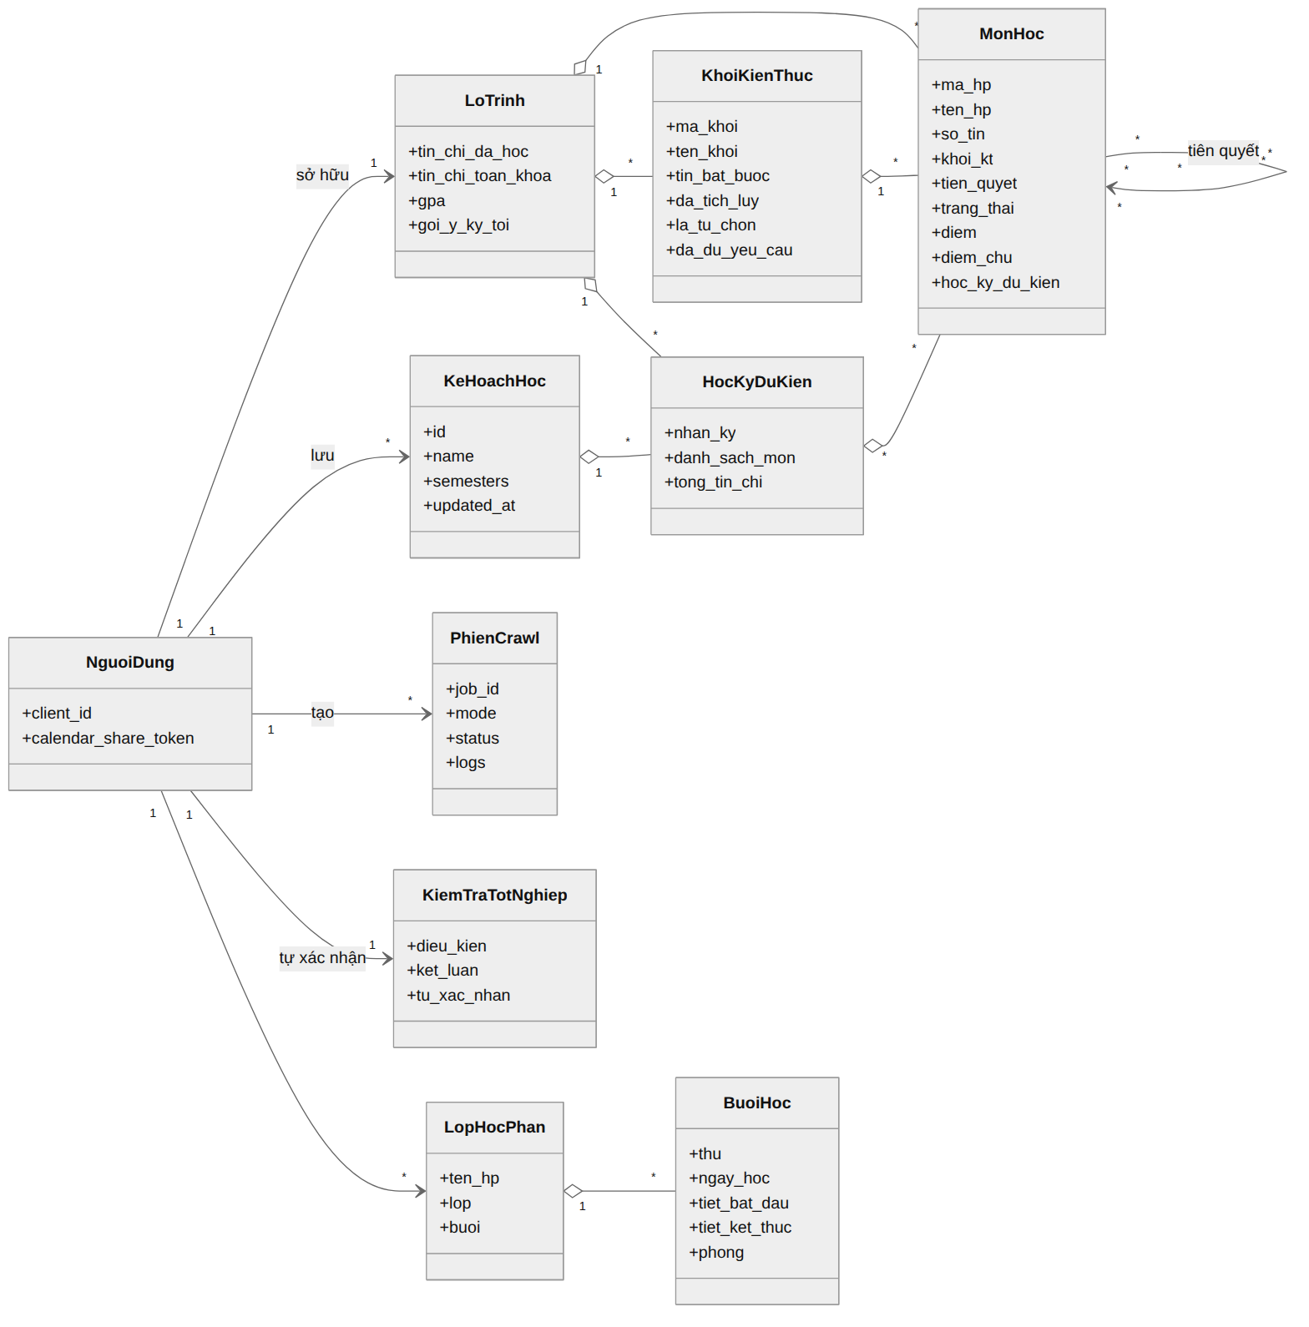
Biểu đồ 15: Biểu đồ lớp pha phân tích
Ngoài biểu đồ lớp tổng quát ở trên, các biểu đồ dưới đây mô tả lớp phân tích của từng ca sử dụng, gồm lớp biên (boundary) là giao diện với sinh viên hoặc hệ thống ngoài, lớp điều khiển (control) xử lý nghiệp vụ và lớp thực thể (entity) chứa dữ liệu.
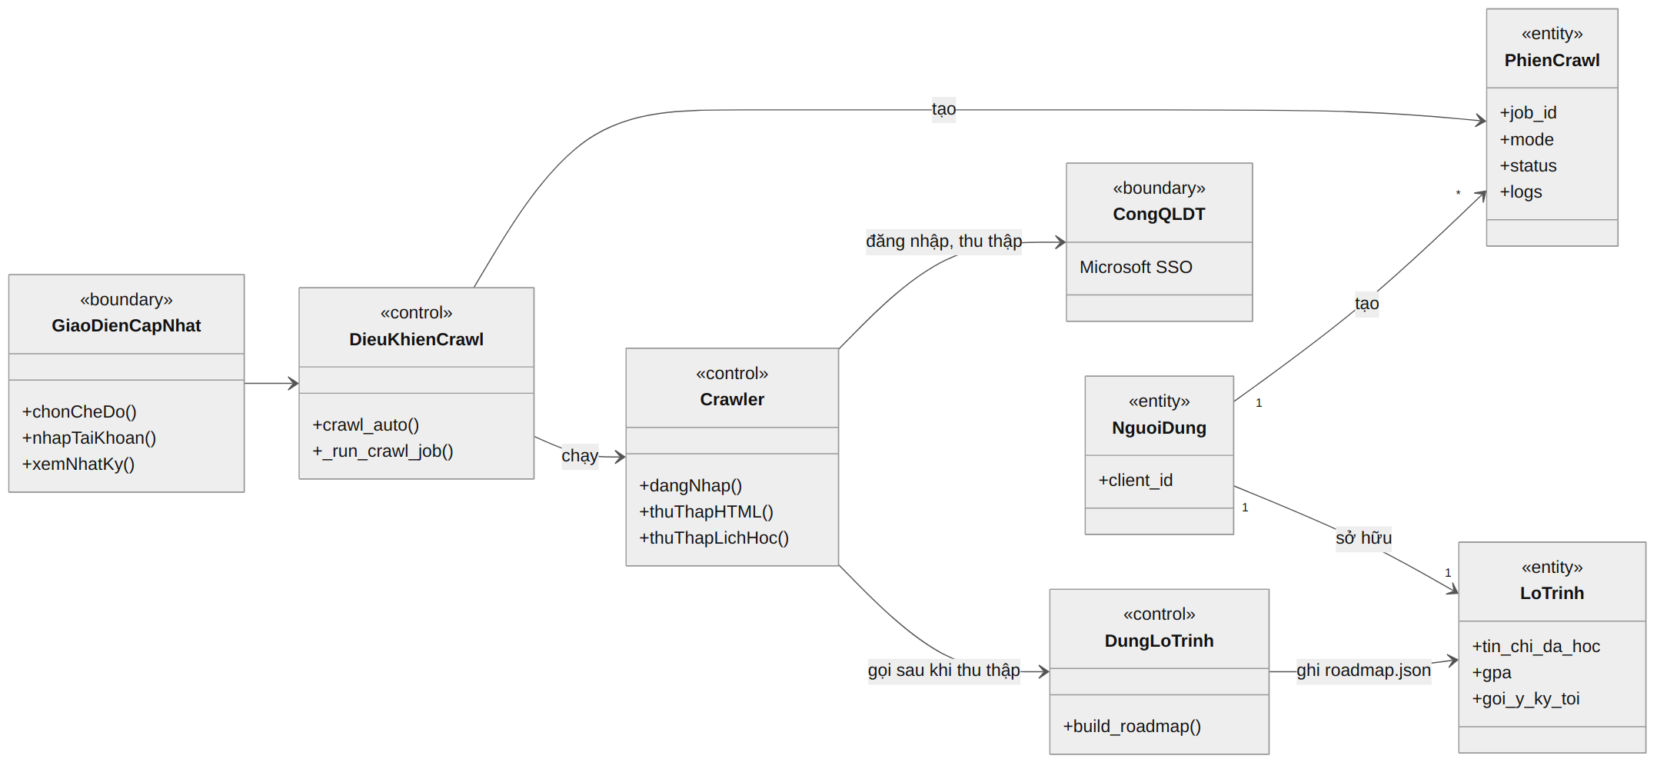
Biểu đồ 16: Biểu đồ lớp phân tích – Cập nhật dữ liệu từ QLĐT (UC1, UC9)

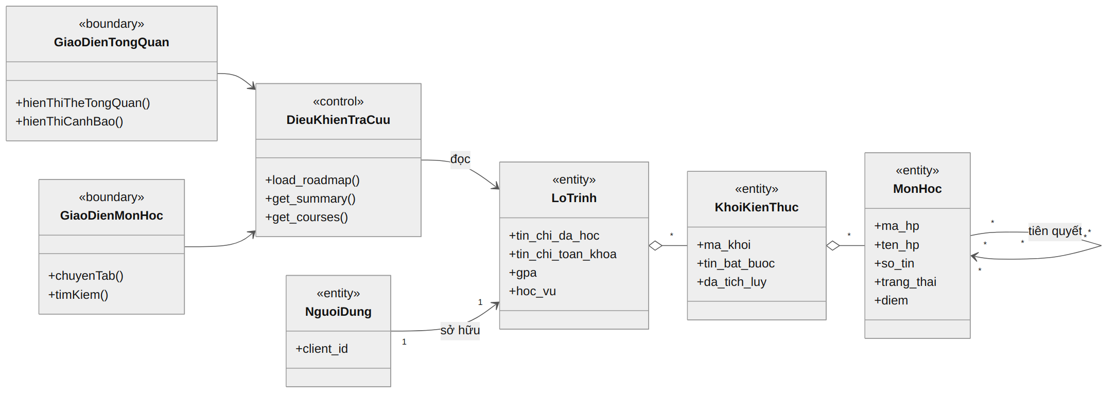
Biểu đồ 17: Biểu đồ lớp phân tích – Xem tổng quan và tra cứu môn học (UC2, UC3, UC10)

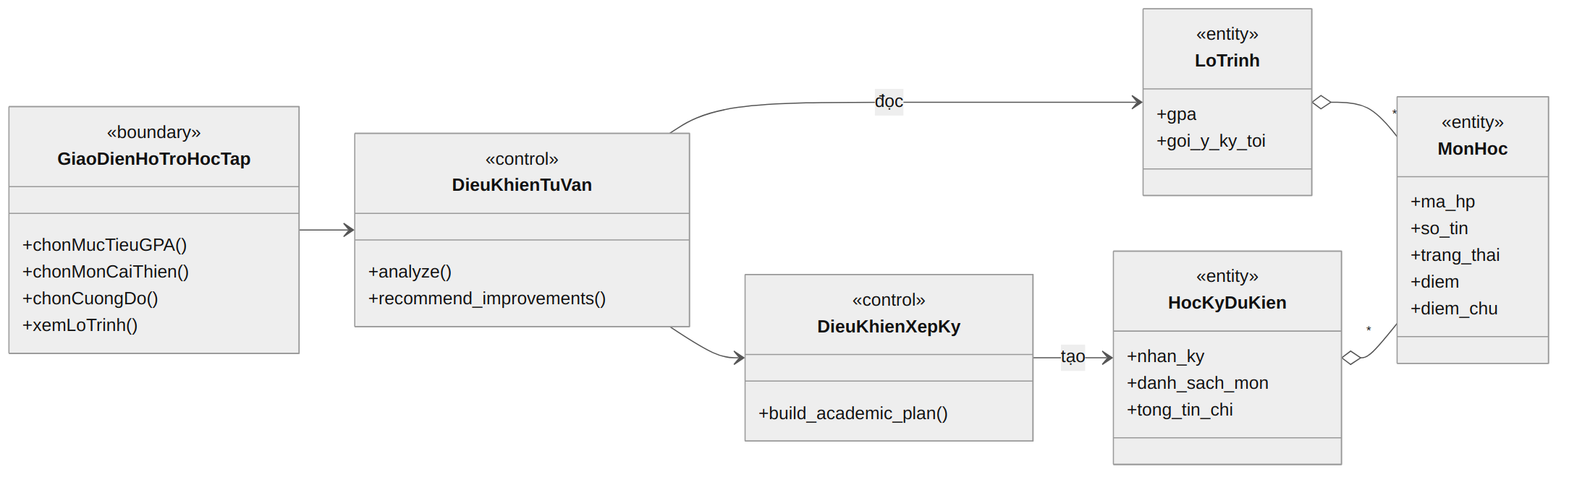
Biểu đồ 18: Biểu đồ lớp phân tích – Hỗ trợ học tập và học cải thiện (UC4, UC5)

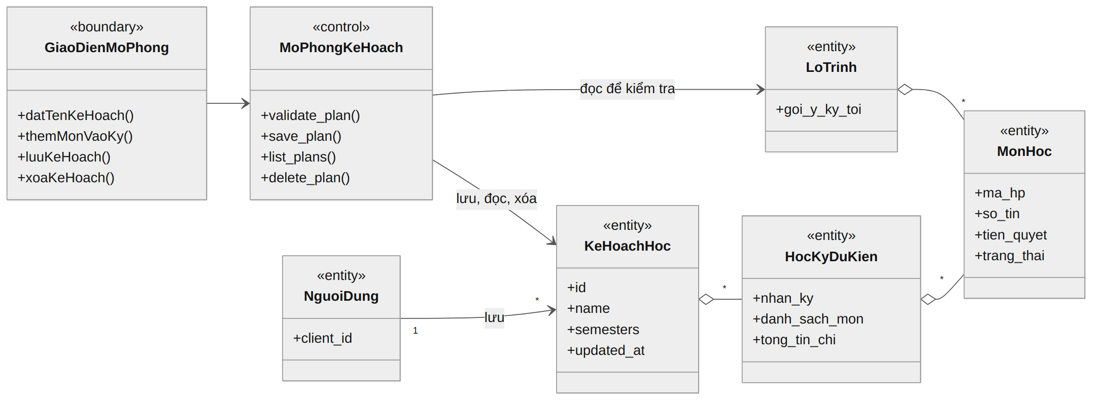
Biểu đồ 19: Biểu đồ lớp phân tích – Mô phỏng và lưu kế hoạch học tập (UC6)

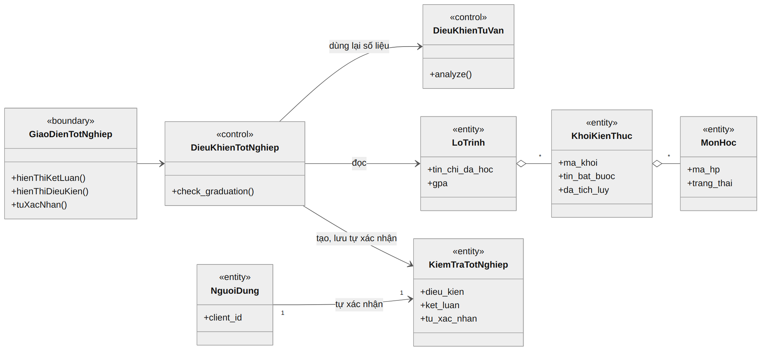
Biểu đồ 20: Biểu đồ lớp phân tích – Kiểm tra điều kiện tốt nghiệp (UC7)

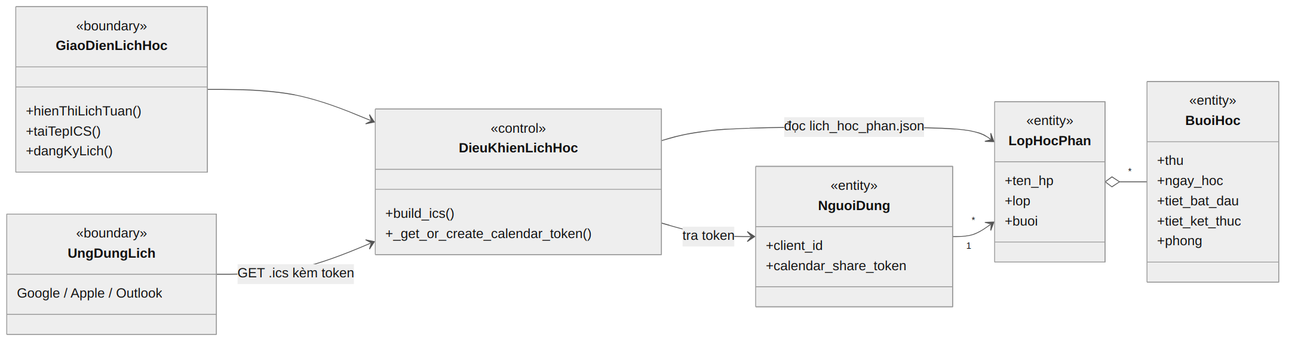
Biểu đồ 21: Biểu đồ lớp phân tích – Xem lịch học và đăng ký lịch (UC8)

6. Thiết kế hệ thống (Use-case design)

6.1 Xác định các thành phần thiết kế (Identify design elements)

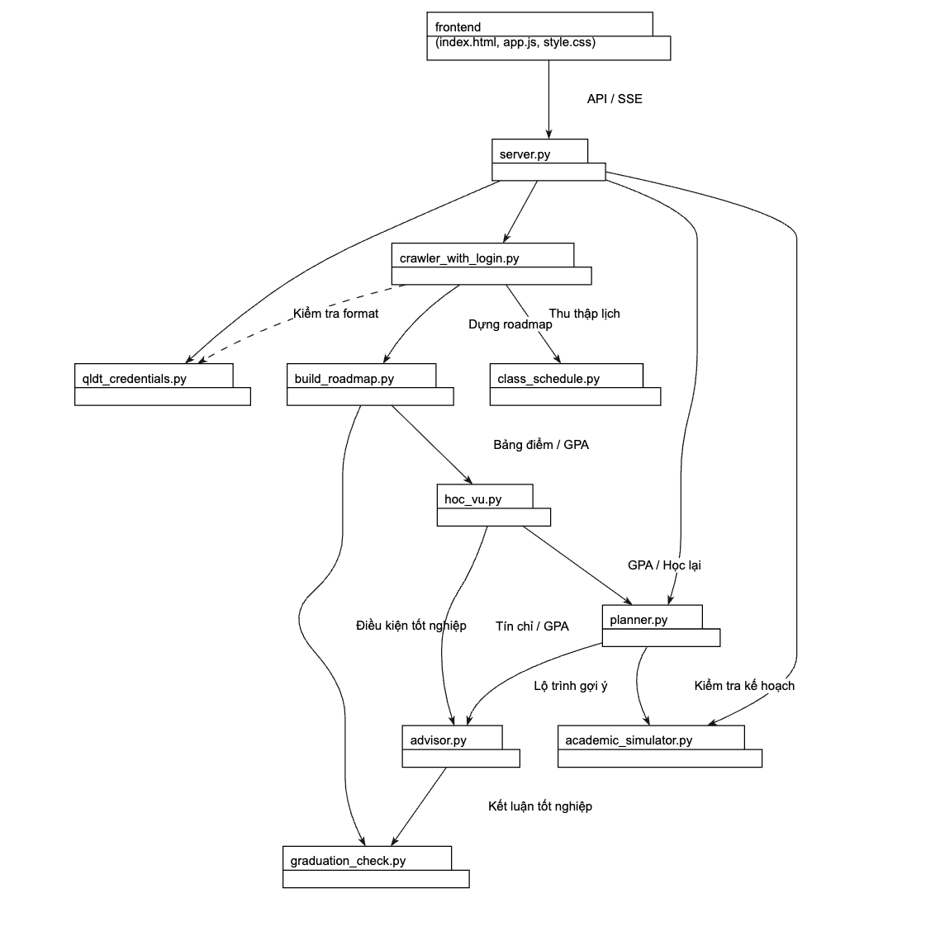

Thành phần | Trách nhiệm chính
frontend/index.html, app.js, style.css | Giao diện một trang (SPA đơn giản) gồm các mục: Tổng quan, Hỗ trợ học tập, Lịch học, Môn học, Điều kiện tốt nghiệp, Cập nhật dữ liệu QLĐT; gọi API bằng fetch, nhận nhật ký crawl bằng SSE.
server.py | Khởi tạo Flask, cấu hình cookie phiên, cấp client_id, định tuyến API, quản lý job crawl (luồng + subprocess), cầu nối WebSocket cho noVNC.
qldt_credentials.py | Kiểm tra định dạng mã sinh viên và mật khẩu; tự thêm tên miền st.phenikaa-uni.edu.vn; không lưu và không ghi log.
crawler_with_login.py | Đăng nhập QLĐT (4 chế độ), xử lý màn hình Microsoft SSO, chọn Cổng sinh viên, thu thập 3 trang HTML và gọi thu thập lịch học, rồi gọi dựng roadmap.
class_schedule.py | Thu thập lịch học từng lớp (modal “Chi tiết”), phân tích bảng lịch và điểm danh, dựng tệp iCalendar.
build_roadmap.py | Đọc HTML, chuẩn hóa, đối chiếu chương trình với bảng điểm, phân loại trạng thái môn, tính GPA, tín chỉ theo khối, ghi roadmap.json.
hoc_vu.py | Đọc bảng điểm theo học kỳ, tính GPA từng kỳ, GPA tích lũy theo điểm cao nhất, cảnh báo học tập và học lại vượt 5%.
planner.py | Xếp môn theo từng kỳ theo cường độ học (nguồn duy nhất cho gợi ý kỳ tới và lộ trình).
advisor.py | Nguồn duy nhất cho GPA, tín chỉ còn thiếu, học cải thiện, kết luận mục tiêu, lộ trình tốt nghiệp.
academic_simulator.py | Kiểm tra kế hoạch nhiều kỳ và lưu, đọc, xóa kế hoạch.
graduation_check.py | Gom điều kiện tốt nghiệp (Điều 26) và đưa ra kết luận ước tính.

6.2 Mô tả phân tán
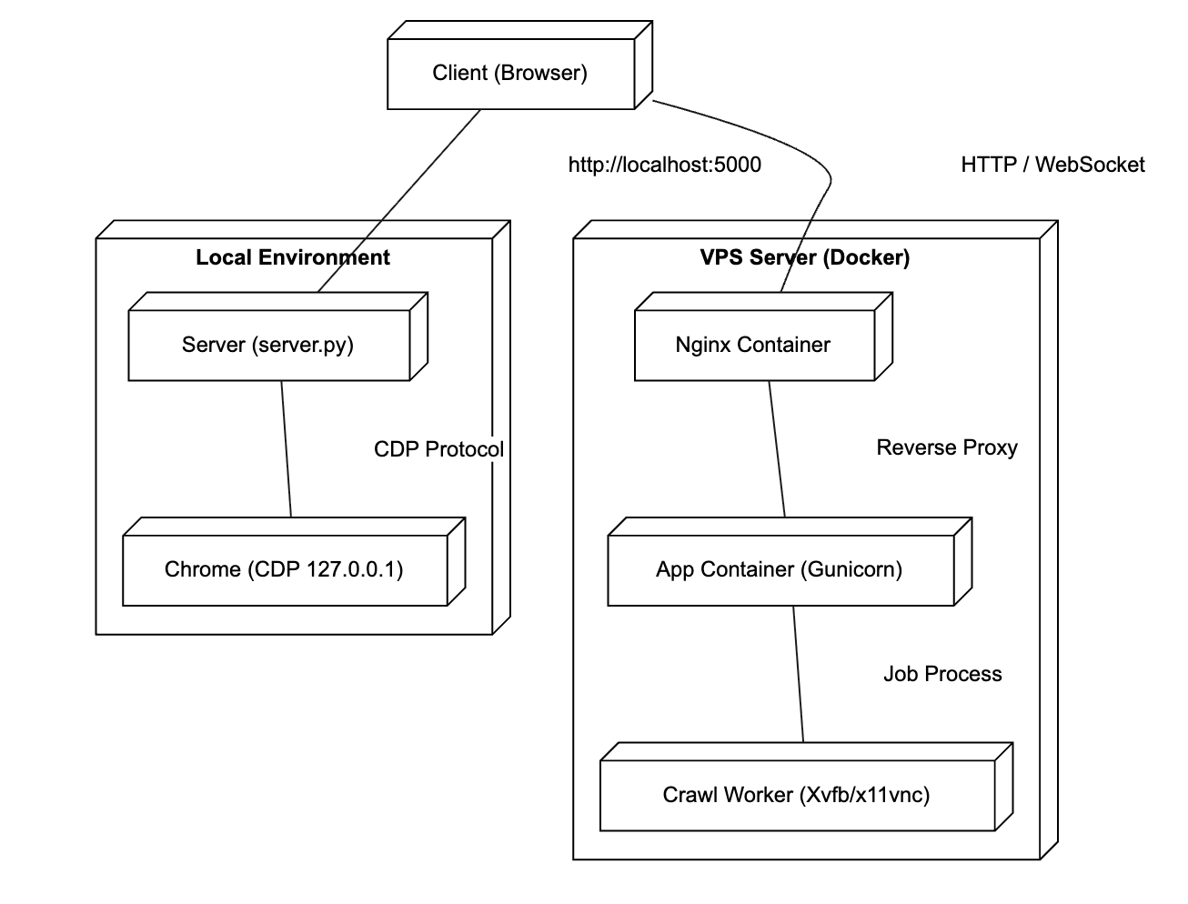

Hệ thống hỗ trợ hai cách chạy:
- Chạy cục bộ: chạy python server.py và mở http://localhost:5000. Chế độ cdp mở một cửa sổ Chrome riêng với thư mục profile lưu lâu dài (cổng CDP chỉ lắng nghe 127.0.0.1), sinh viên đăng nhập trực tiếp trong cửa sổ đó.
- Triển khai trên máy chủ ảo (VPS): Docker Compose gồm hai dịch vụ là app (Gunicorn, 1 worker, 24 luồng) và nginx. Với mỗi job crawl, hệ thống tạo riêng một chuỗi Xvfb → Fluxbox → Chromium → x11vnc và truyền màn hình về web qua noVNC/WebSocket; sinh viên đăng nhập QLĐT ngay trong khung đó. Khi crawl xong, tiến trình của job bị tắt để giải phóng tài nguyên.
Lý do chỉ dùng 1 worker: các job crawl được giữ trong bộ nhớ của tiến trình; nhiều luồng giúp API, SSE và WebSocket hoạt động đồng thời. nginx tắt buffer cho đường dẫn SSE và nâng thời gian chờ cho WebSocket.

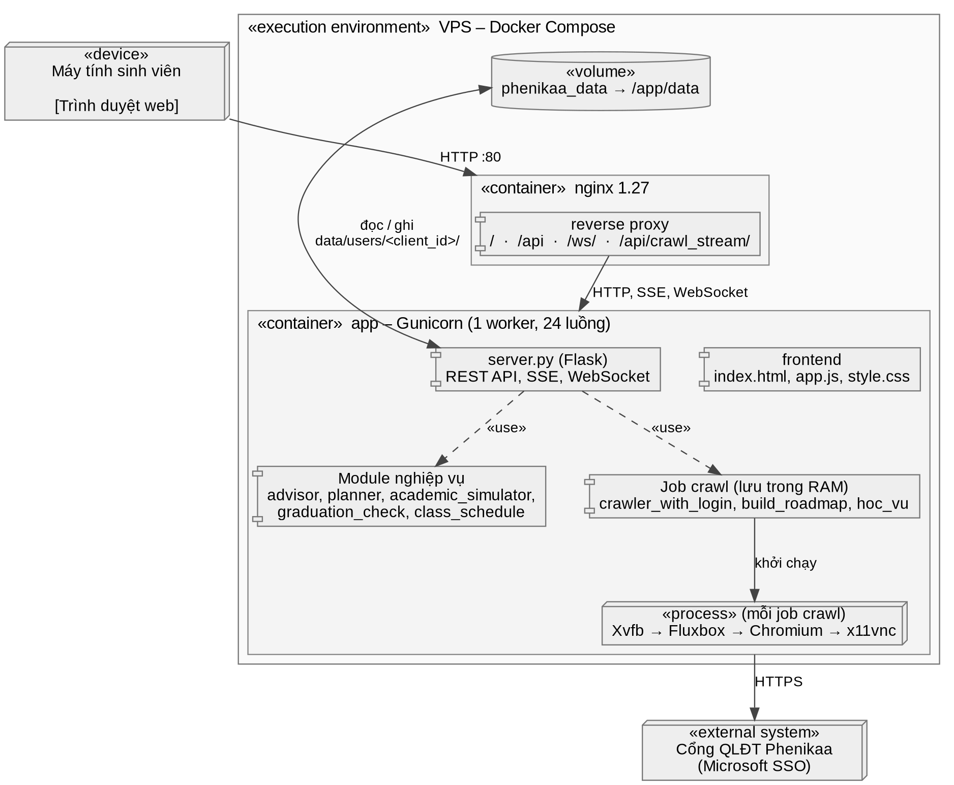
Biểu đồ 22: Biểu đồ triển khai trên máy chủ ảo

6.3 Thiết kế Use Case

6.3.1 Thiết kế biểu đồ tuần tự (Design sequence diagrams)
Các biểu đồ tuần tự ở mục 5.2.1 đã được vẽ ở mức hàm và API nên được dùng làm biểu đồ tuần tự thiết kế. Bảng dưới đây truy vết từng ca sử dụng tới API và hàm xử lý tương ứng.
Use case | API | Hàm xử lý chính
UC1 Cập nhật dữ liệu | POST /api/crawl_auto  GET /api/crawl_stream/<job_id>  GET /api/crawl_status/<job_id>  POST /api/refresh | crawl_auto(), _run_crawl_job(), crawler_with_login.main(), build_roadmap.build_roadmap()
UC2, UC3 Tổng quan, môn học | GET /api/roadmap, /api/summary  GET /api/courses, /api/course/<code>, /api/groups | load_roadmap(), get_summary(), get_courses()
UC4, UC5 Hỗ trợ học tập | POST /api/advisor | advisor.analyze(), advisor.recommend_improvements(), planner.build_academic_plan()
UC6 Mô phỏng kế hoạch | POST /api/study-plans/simulate  GET, POST /api/study-plans  PUT, DELETE /api/study-plans/<id> | academic_simulator.validate_plan(), save_plan(), list_plans(), delete_plan()
UC7 Tốt nghiệp | GET, POST /api/graduation-check | graduation_check.check_graduation()
UC8 Lịch học | GET /api/class-schedule  GET /api/class-schedule/subscribe-url  GET /api/class-schedule.ics | class_schedule.build_ics(), _get_or_create_calendar_token()
Phụ trợ | GET /api/runtime  WebSocket /ws/vnc/<job_id> | runtime_config(), vnc_websocket()

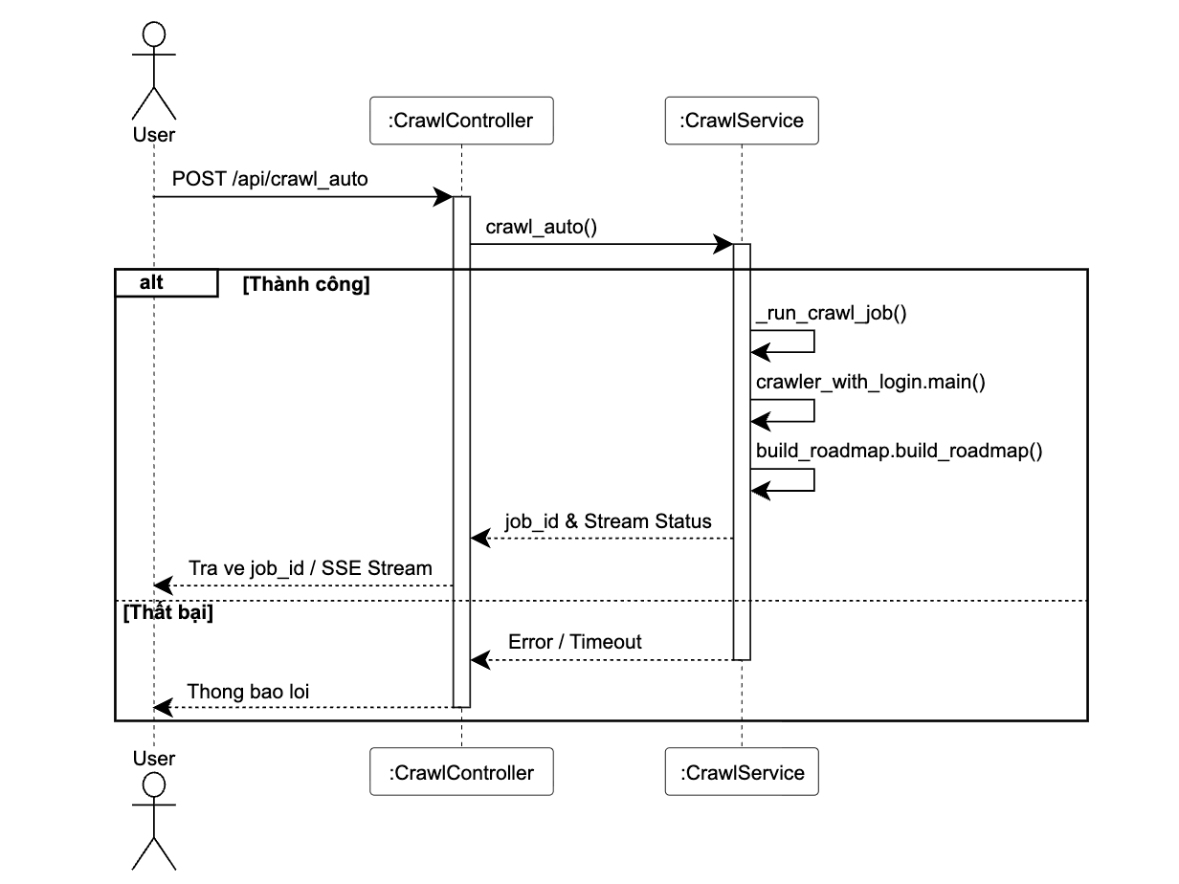

Biểu đồ 23: Tuần tự – Cập nhật dữ liệu từ QLĐT (UC1,UC9)

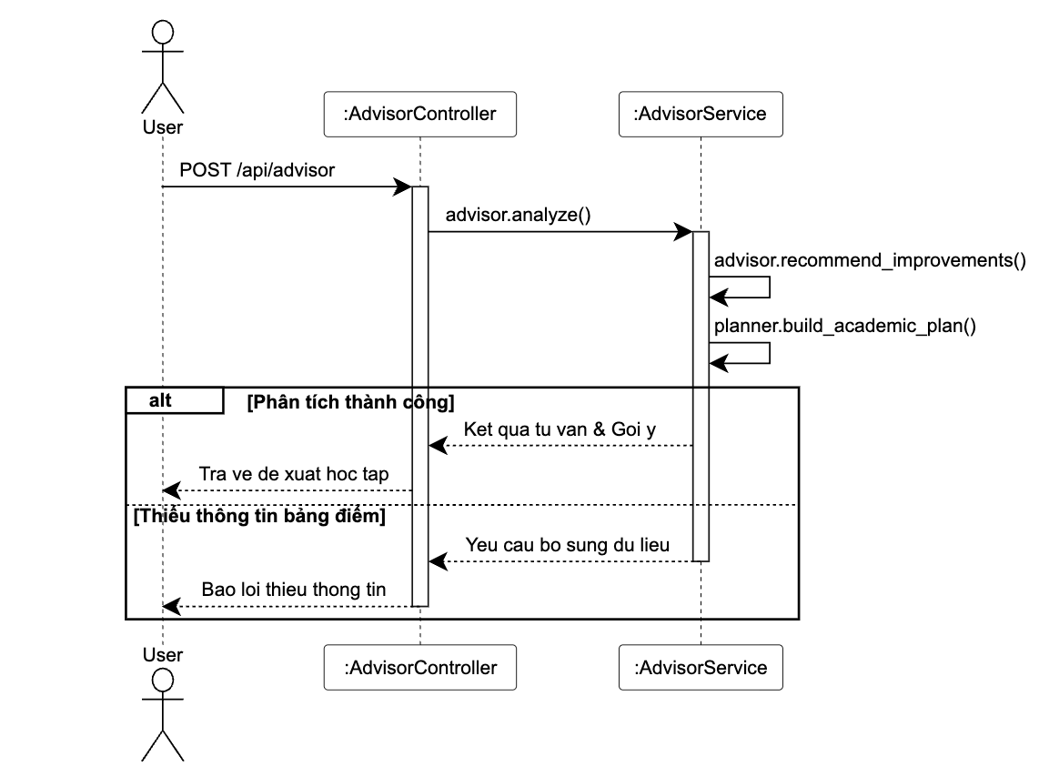
Biểu đồ 24: Tuần tự – Hỗ trợ học tập (UC4, UC5)

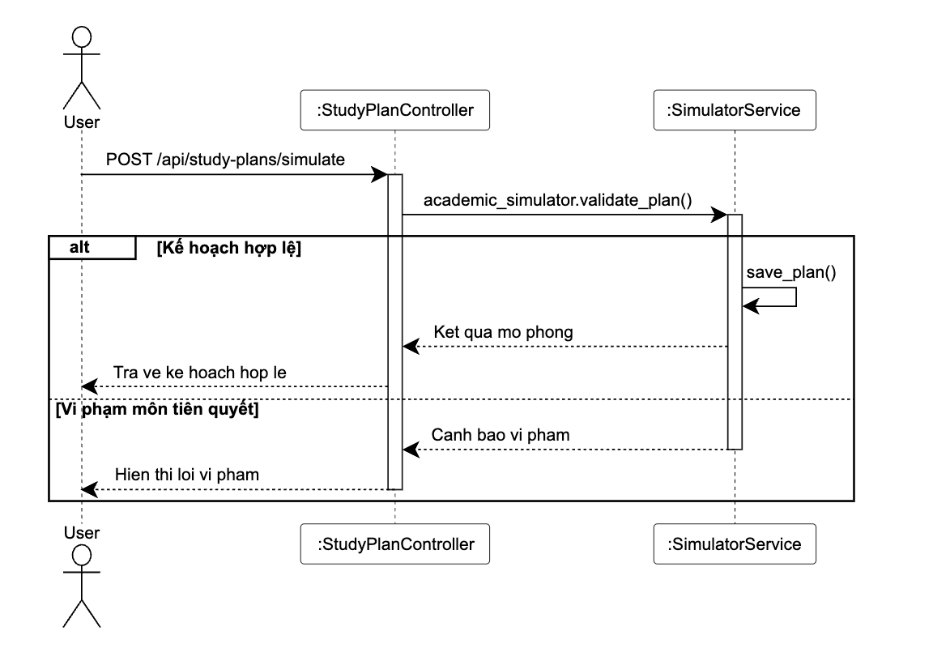
Biểu đồ 25: Tuần tự – Mô phỏng và lưu kế hoạch học tập (UC6)

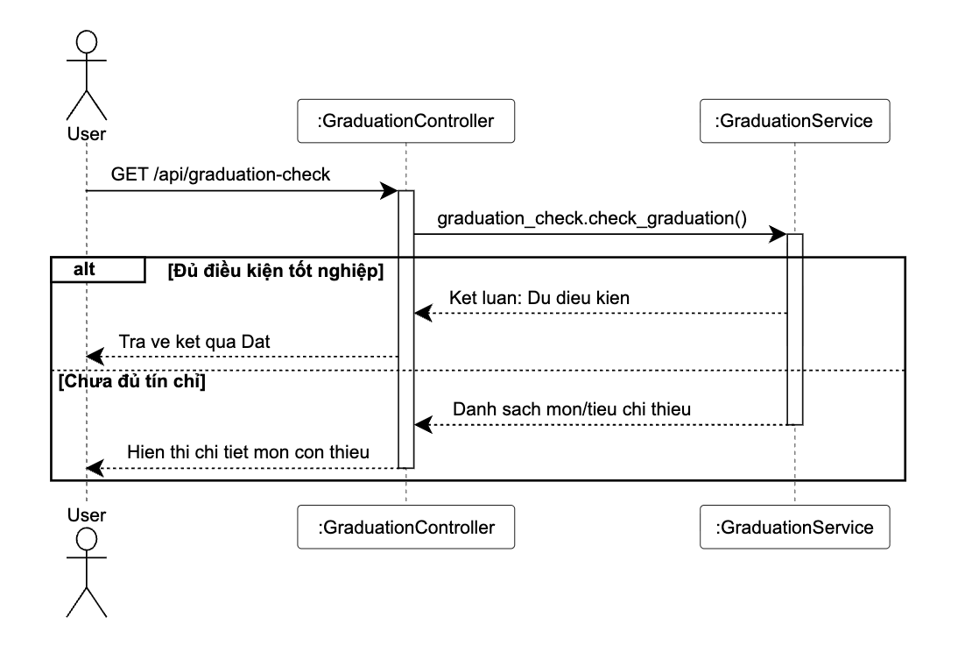
Biểu đồ 26: Tuần tự – Kiểm tra điều kiện tốt nghiệp (UC7)

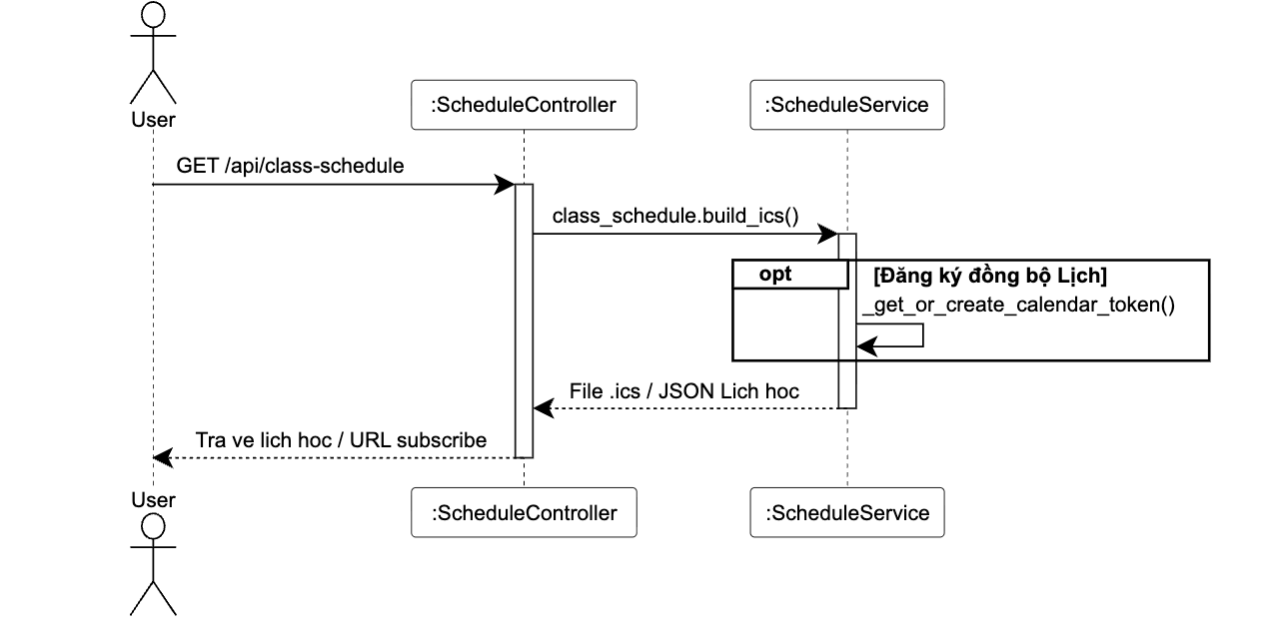
Biểu đồ 27: Tuần tự – Đăng ký lịch học (UC8)

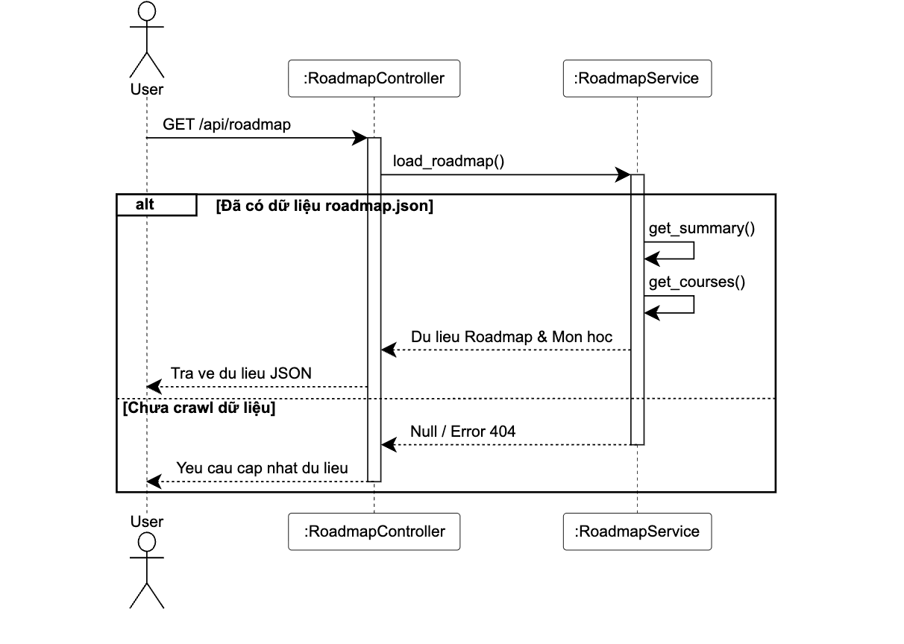
Biểu đồ 28:Tuần tự – Xem tổng quan và tra cứu môn học (UC2, UC3, UC10)

6.3.2 Thiết kế biểu đồ lớp (Class diagrams)
Mã nguồn được tổ chức theo module với các hàm thuần, nên biểu đồ lớp thiết kế thể hiện mỗi module như một lớp (thành phần) cùng các hàm công khai chính và quan hệ phụ thuộc.
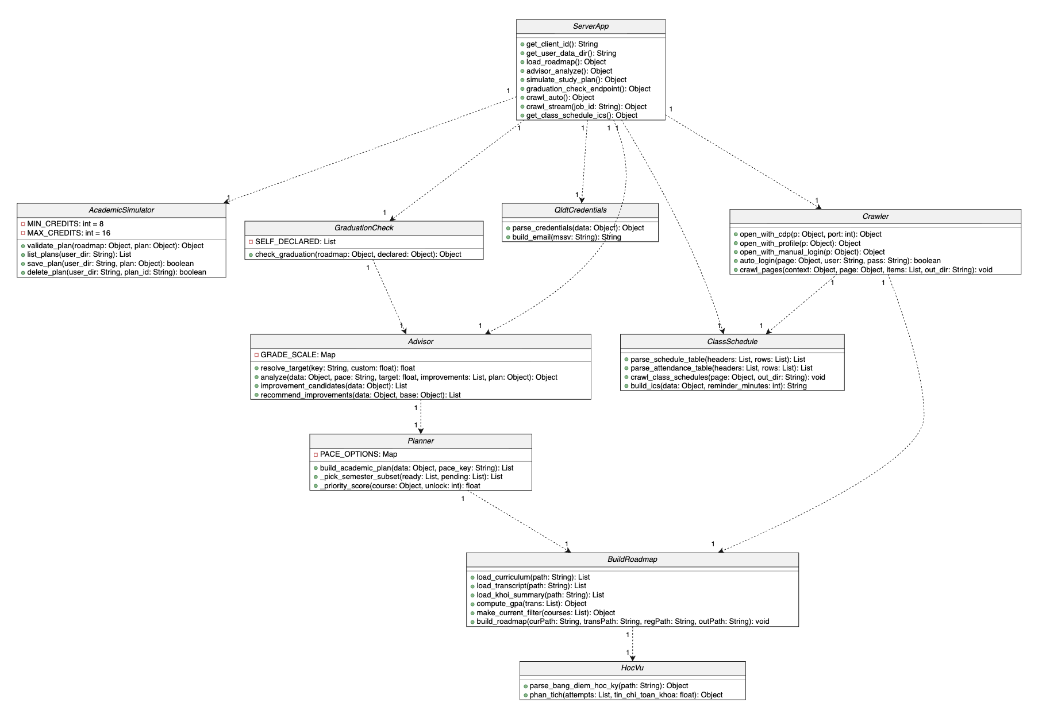
Biểu đồ 29: Biểu đồ lớp thiết kế (theo module)

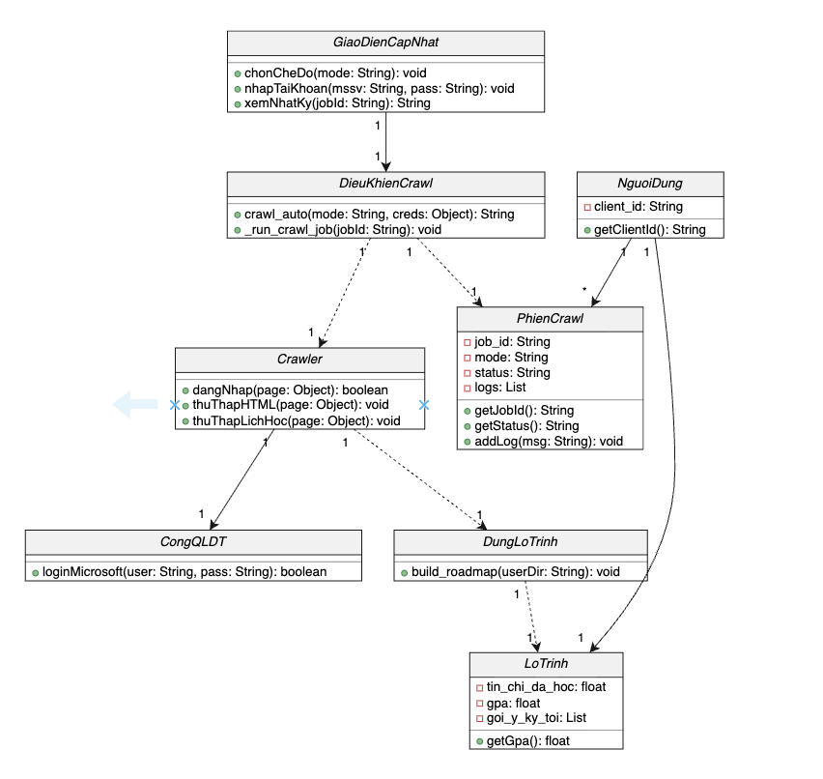
Biểu đồ 30: Biểu đồ lớp Cập nhật dữ liệu từ QLĐT & Đăng nhập SSO

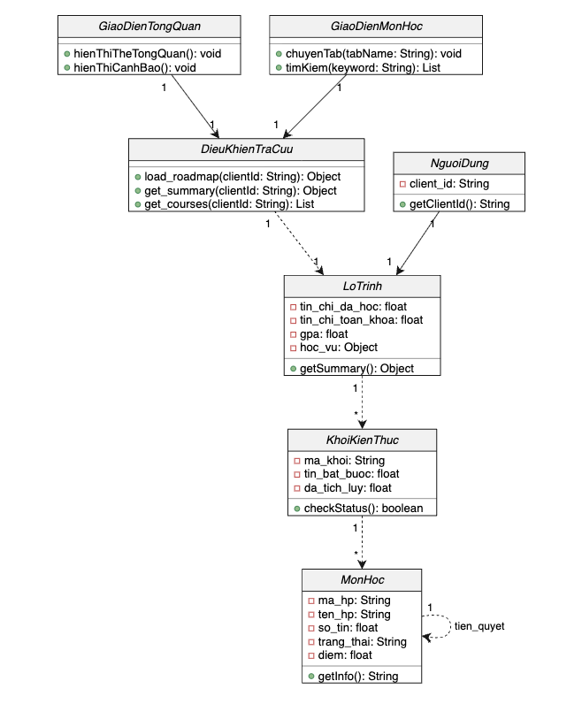
Biểu đồ 31: Biểu đồ lớp Xem tổng quan, tra cứu môn học & Cảnh báo học vụ (UC2, UC3, UC10)

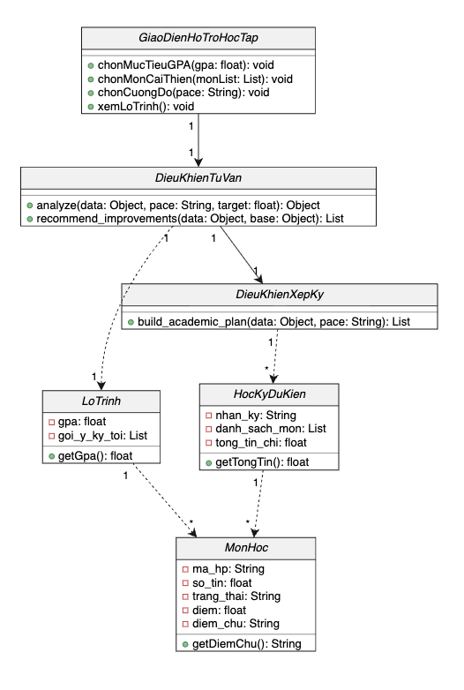
Biểu đồ 32: Biểu đồ lớp Hỗ trợ học tập & Học cải thiện (UC4, UC5)

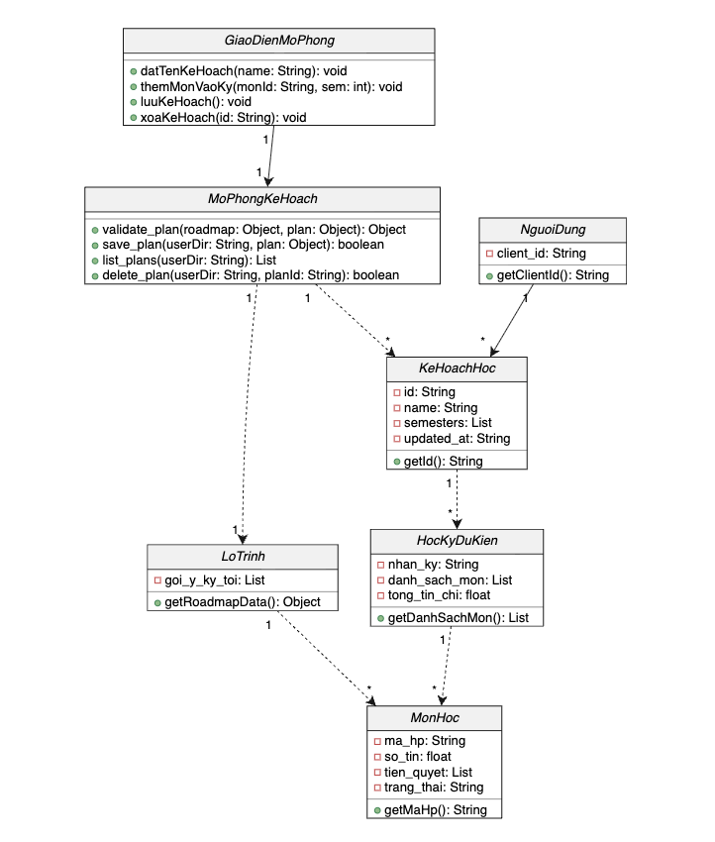
Biểu đồ 33: Mô phỏng và lưu kế hoạch học tập (UC6)

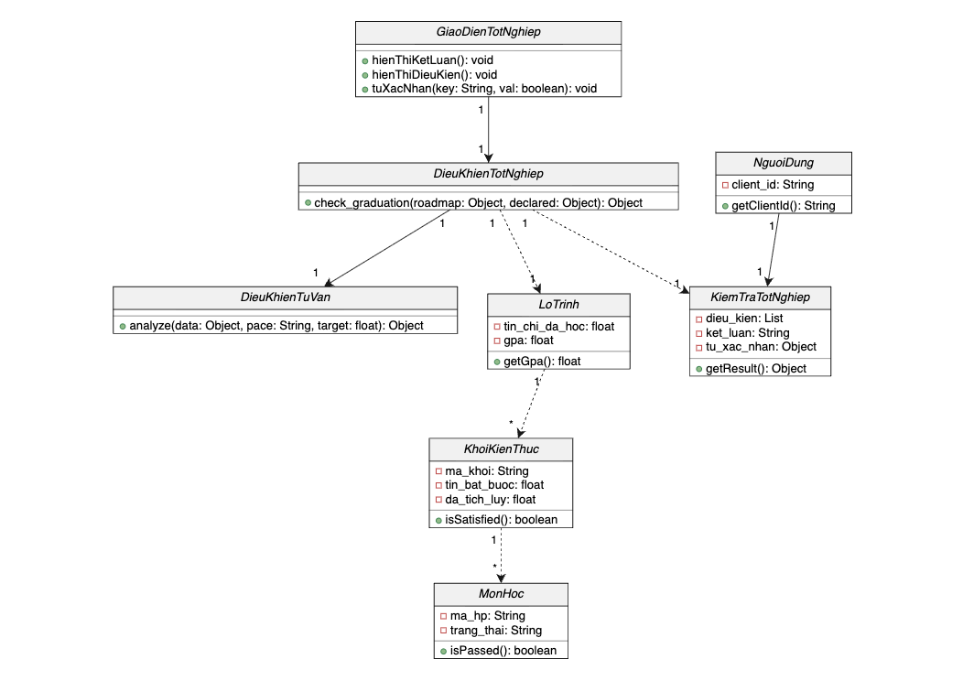
Biểu đồ 34: Kiểm tra điều kiện tốt nghiệp (UC7)

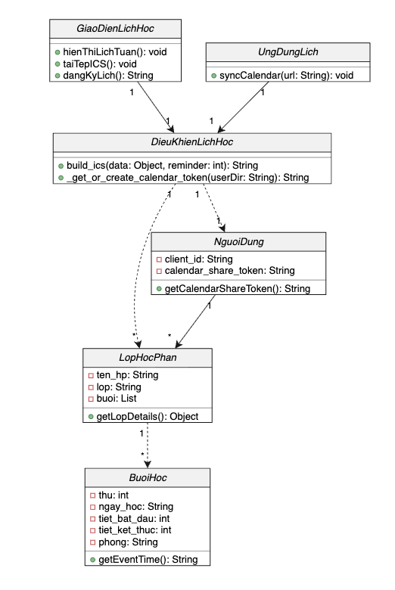
Biểu đồ 35: Xem lịch học và đăng ký lịch (UC8)
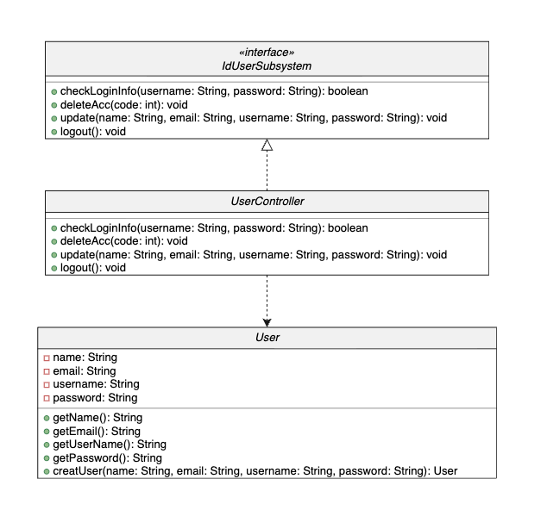
Biểu đồ 36: Biểu đồ quan hệ các lớp
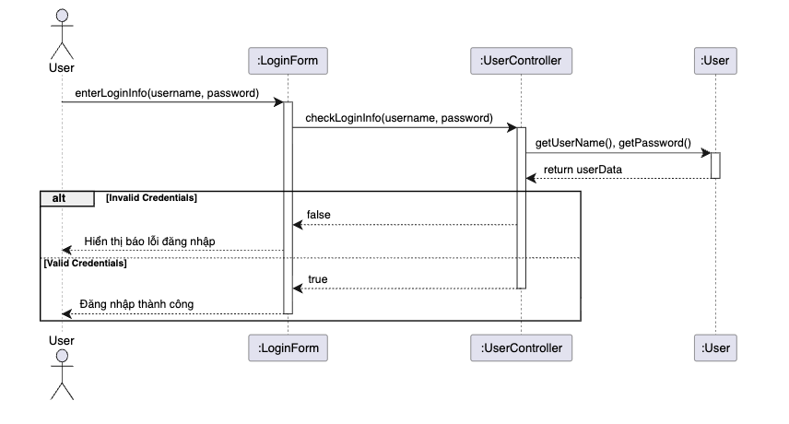
Biểu đồ 37: Biểu đồ mô tả luồng Xử lý Đăng nhập / Cập nhật thông tin trong User Subsystem

6.4 Thiết kế hệ thống con
Vì mã nguồn được tổ chức theo module với các hàm thuần (không dùng class OOP), biểu đồ lớp thiết kế mô hình hóa mỗi module như một lớp với các thuộc tính (hằng số/cấu hình) và thao tác công khai. Quan hệ giữa các lớp thể hiện phụ thuộc gọi hàm.
Ngoài biểu đồ tổng quát ở trên, các biểu đồ dưới đây mô tả chi tiết lớp thiết kế theo từng hệ thống con.
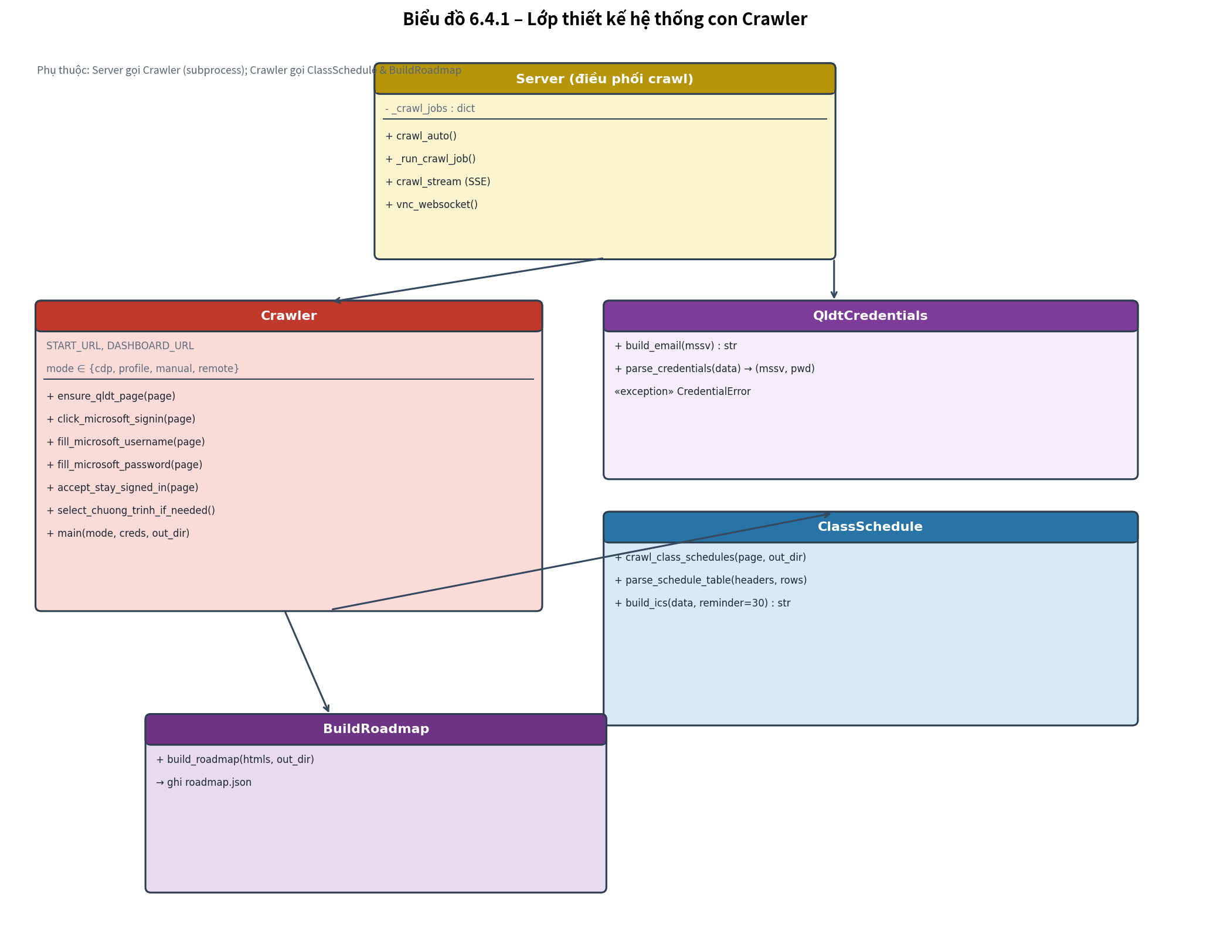
Biểu đồ 38: Biểu đồ lớp thiết kế – Hệ thống con Crawler

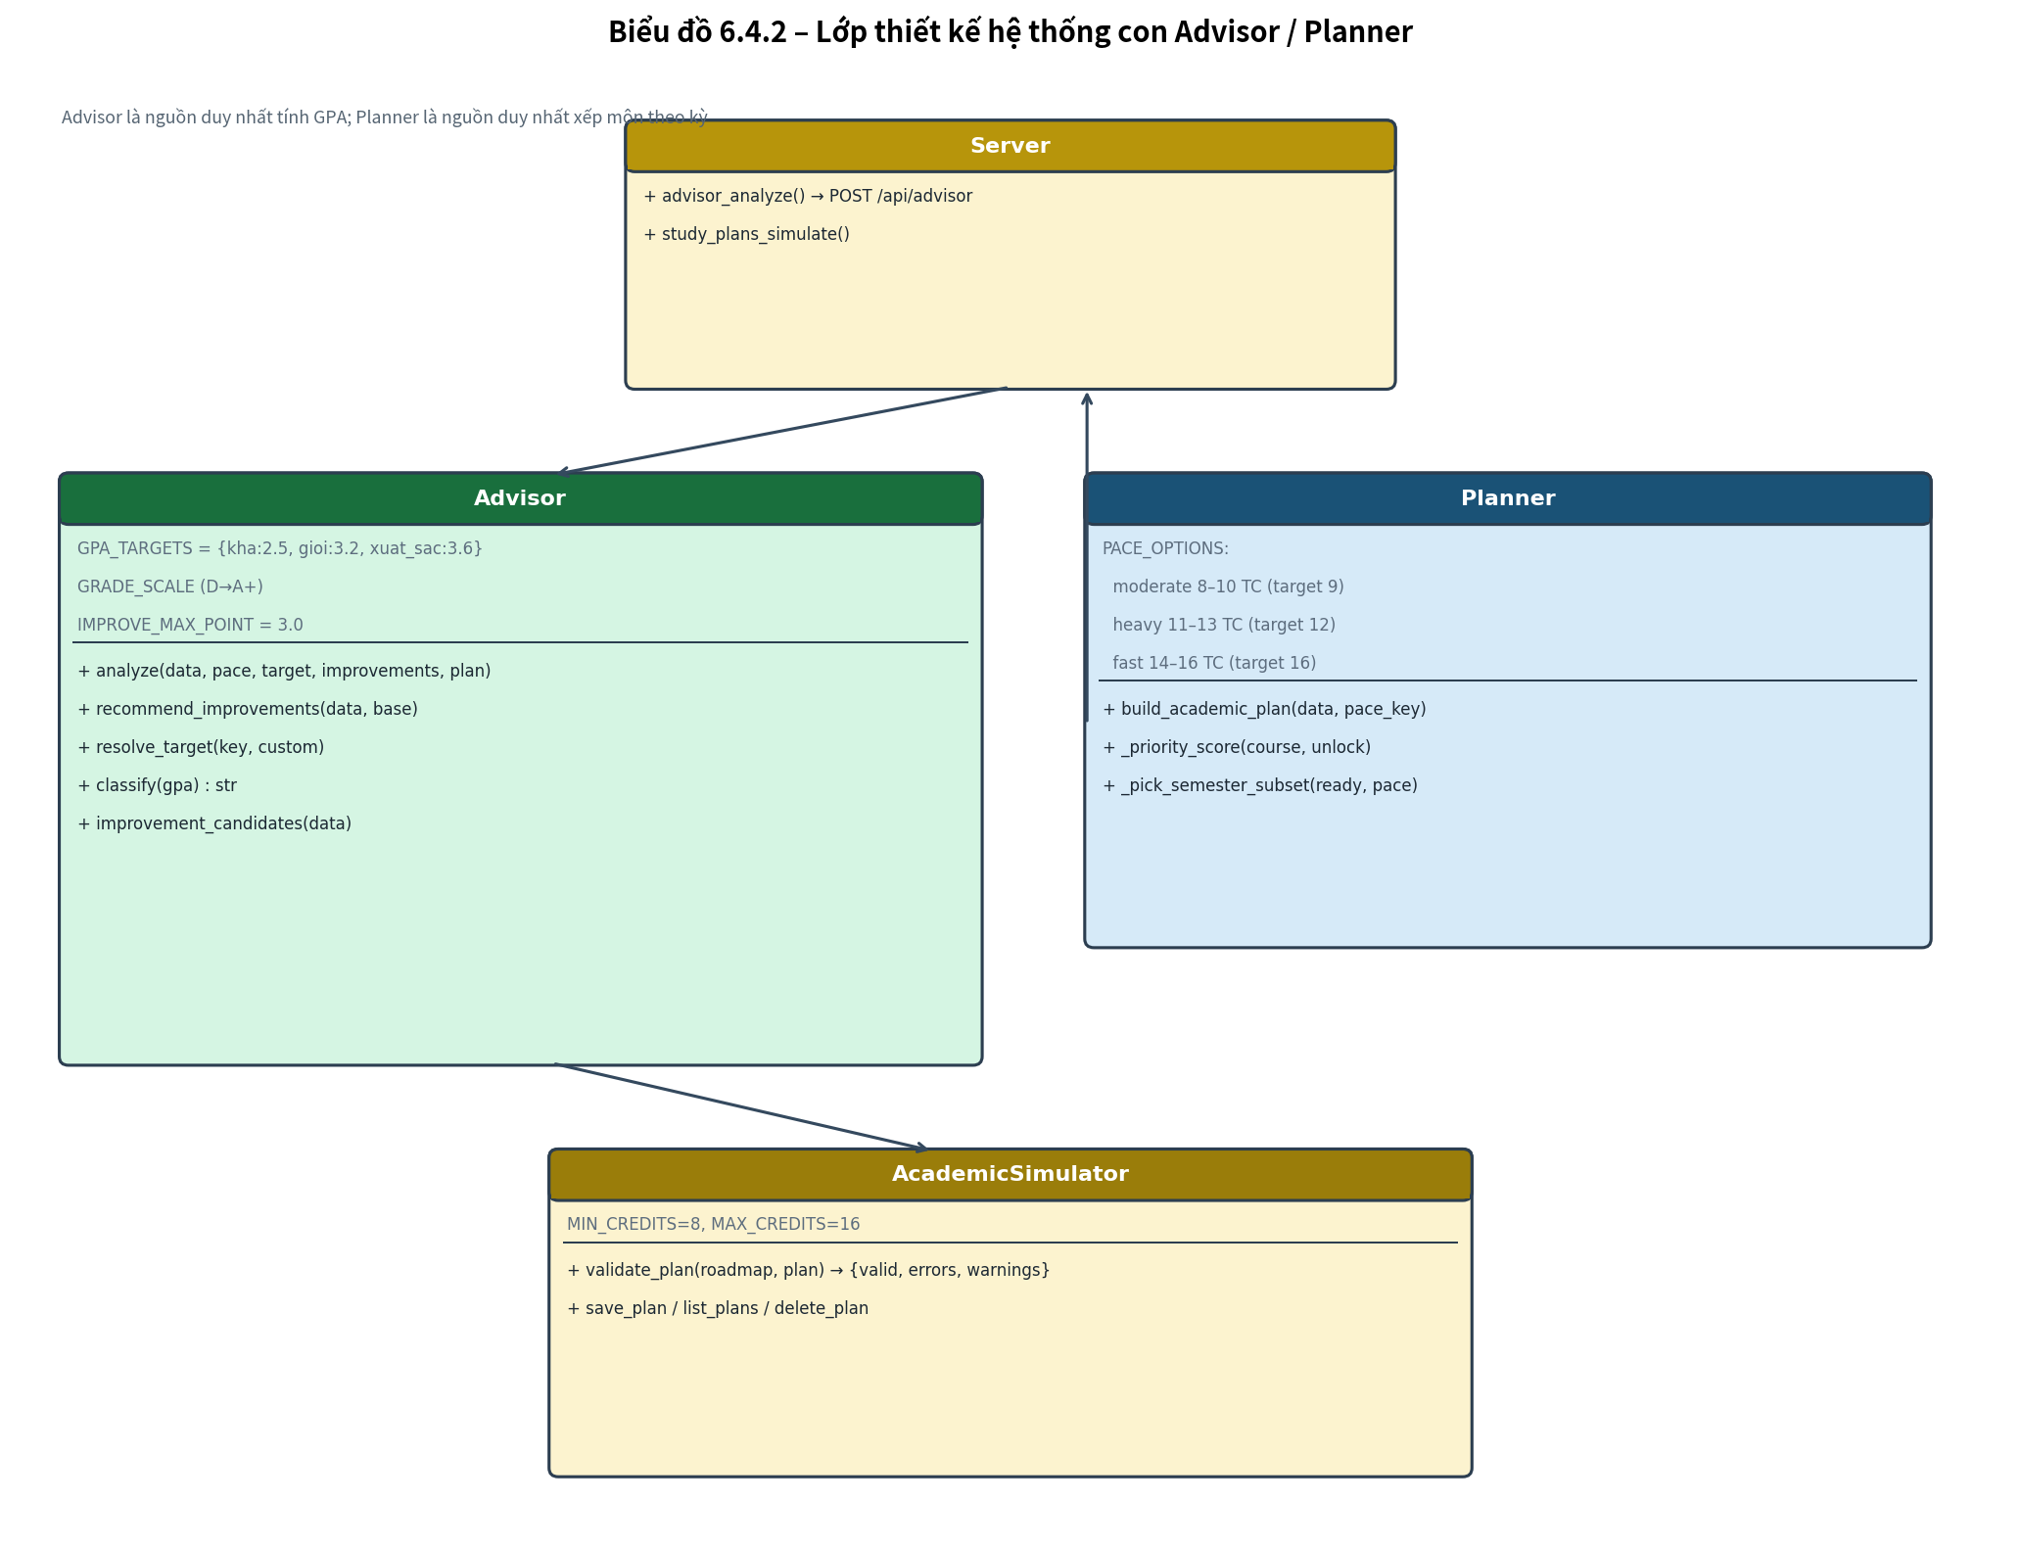
Biểu đồ 39: Biểu đồ lớp thiết kế – Hệ thống con Advisor / Planner

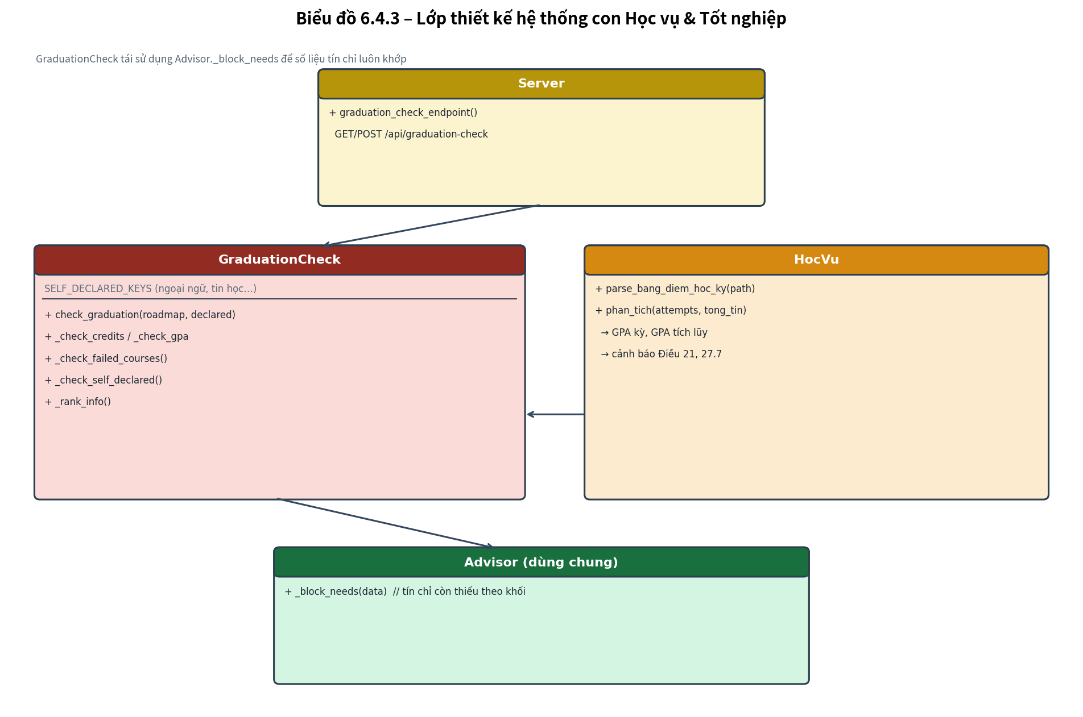
Biểu đồ 40: Biểu đồ lớp thiết kế – Hệ thống con Học vụ & Tốt nghiệp

6.4.1 Hệ thống con thu thập dữ liệu (Crawler Subsystem)
- Bốn chế độ đăng nhập: cdp (Chrome riêng với profile lưu lâu dài, cổng 9223 trên 127.0.0.1), profile (dùng phiên Chrome đã đăng nhập), manual (chờ đăng nhập tay, nhận cookie phiên) và remote (Chrome trên VPS hiển thị qua noVNC).
- Tự điền tài khoản: khi sinh viên nhập mã sinh viên và mật khẩu, crawler tự bấm “Sign in using Microsoft”, điền tài khoản và mật khẩu. Mật khẩu chỉ thử một lần; nếu Microsoft báo sai thì dừng. Xác thực hai bước (nếu có) vẫn do sinh viên tự hoàn tất.
- Xử lý màn hình trung gian: màn “Duy trì đăng nhập?” (chỉ bấm khi nhận diện đúng màn này), màn chọn Cổng sinh viên, trang đăng nhập ADFS của trường; không bấm vào các trang Microsoft khác để tránh vòng lặp đăng nhập.
- Thu thập: lấy menu, mở lần lượt các trang cần thiết, chờ bảng dữ liệu thật được nạp (wait_for_table_real_data), lưu HTML; lịch học từng lớp lấy qua modal “Chi tiết”.
- Giao tiếp với server: crawler in các dòng “LOG:{json}” ra stdout; server đọc từng dòng, đưa vào job["logs"] và phát qua SSE (kiểm tra mỗi 0,3 giây). Job cũ quá 6 giờ bị dọn.

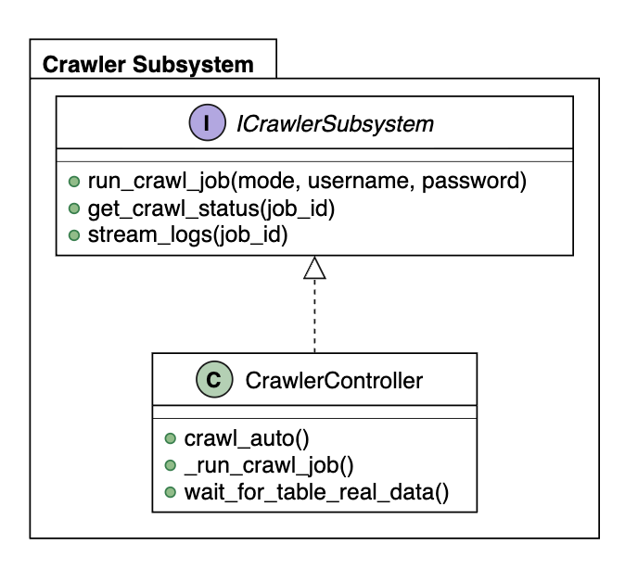
Biểu đồ 41: Biểu đồ quan hệ cấu trúc Subsystem

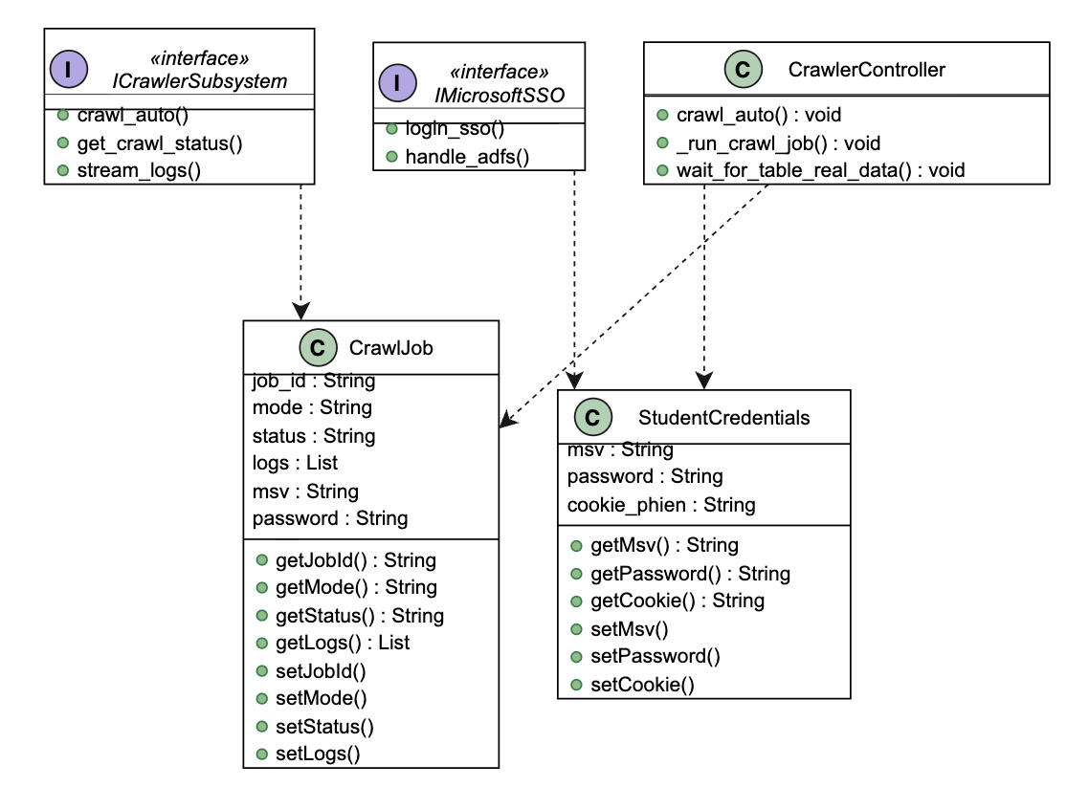
Biểu đồ 42: Biểu đồ quan hệ các lớp trong Subsystem

*Biểu đồ tuần tự trong Crawler Subsystem

- Hàm crawl_auto()

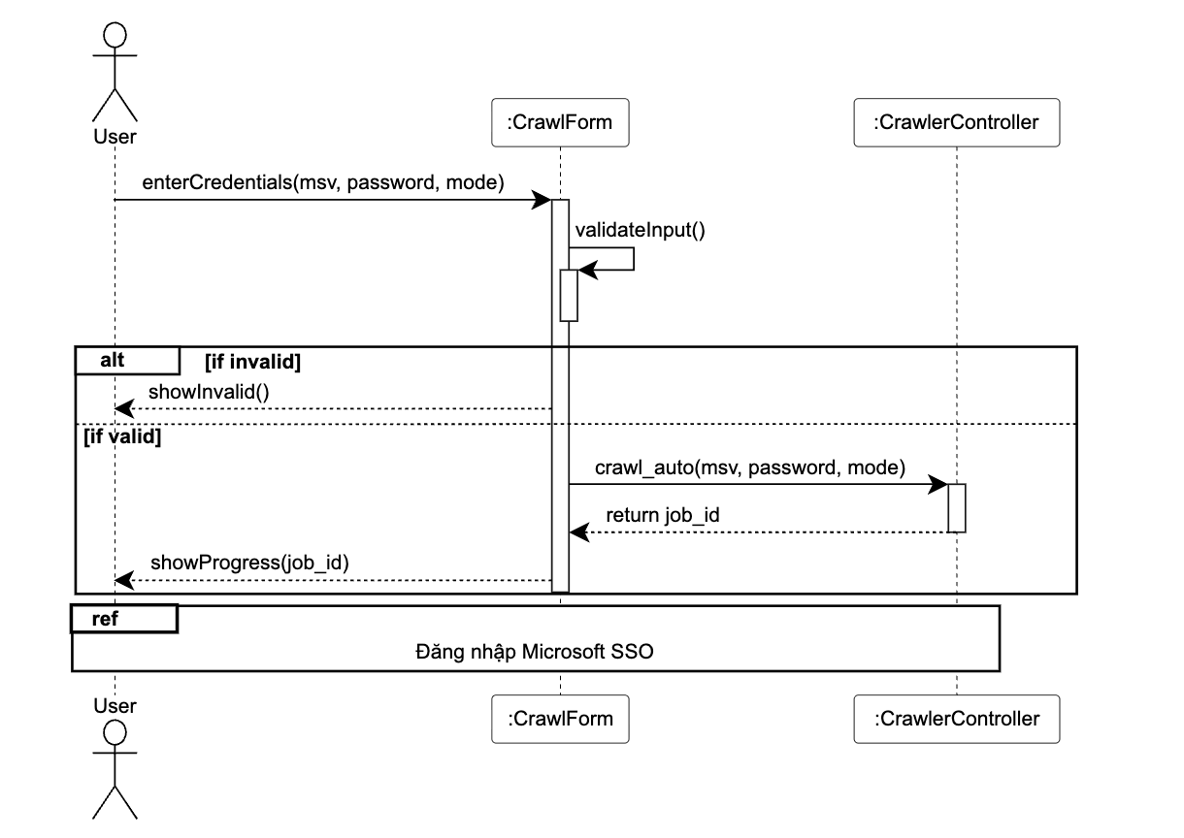
- Hàm _run_crawl_job()
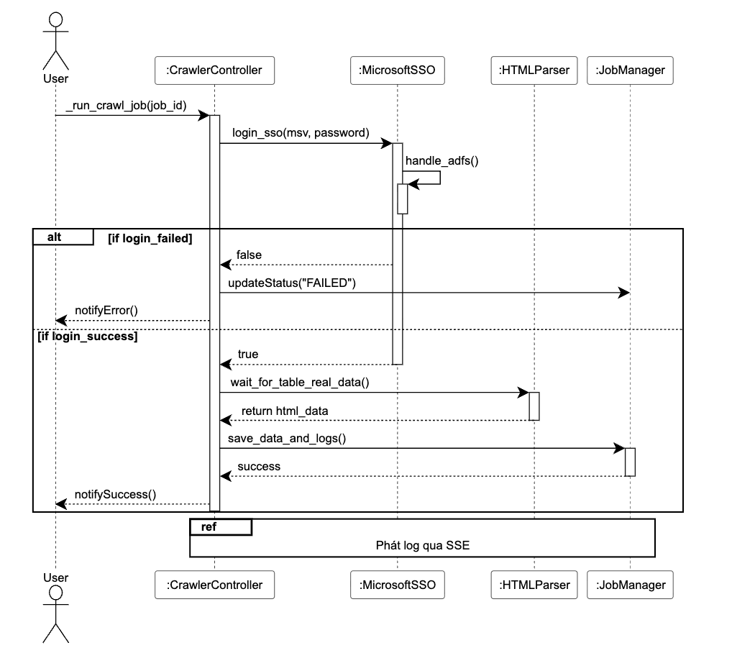

- Hàm wait_for_table_real_data()

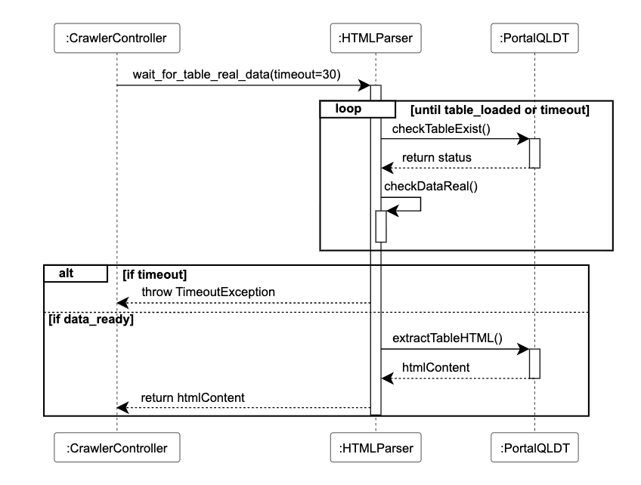

6.4.2 Hệ thống con tính toán và gợi ý (Advisor Subsystem)
Thang điểm (advisor.GRADE_SCALE) dùng để quy đổi điểm chữ sang điểm hệ 4:
Điểm chữ | D | D+ | C | C+ | B | B+ | A | A+
Điểm hệ 4 | 1.0 | 1.5 | 2.0 | 2.5 | 3.0 | 3.5 | 3.7 | 4.0
Điểm hệ 10 từ | 4.0 | 5.0 | 5.5 | 6.5 | 7.0 | 8.0 | 8.5 | 9.0

GPA cần đạt ở phần còn lại. Gọi M là GPA mục tiêu, T là số tín chỉ đã tính GPA, R là số tín chỉ còn lại, Q là tổng điểm chất lượng hiện có (Σ điểm hệ 4 × số tín chỉ). GPA trung bình cần đạt ở phần còn lại là:
$$G_{cần}=\frac{M × (T + R) - Q}{ R}$$
Nếu $G_{cần}$ > 4.0 thì mục tiêu “không khả thi theo phương án hiện tại”, hệ thống nêu mức GPA tối đa đạt được khi cải thiện môn điểm thấp. Số tín chỉ còn lại R được tính theo từng khối của chương trình (tín bắt buộc − đã tích lũy), không phụ thuộc danh sách môn được gợi ý.
Học cải thiện. Môn đã đạt có điểm từ B trở xuống (≤ 3.0) là ứng viên. Điểm mới thay thế điểm cũ của đúng môn đó; mẫu số GPA và tín chỉ tích lũy không đổi; điểm mới không cao hơn điểm cũ bị bỏ qua. Hàm recommend_improvements() ưu tiên chọn ít môn nhất: thử nâng lên A sao cho phần còn lại cần ≤ 3.5, nếu chưa đủ thì nâng lên A+ sao cho cần ≤ 4.0.
Thuật toán xếp môn theo kỳ (planner). Có ba mức cường độ:
Mức | Số tín chỉ/kỳ | Mục tiêu
Học vừa (moderate) | 8–10 | 9
Học nhiều (heavy) | 11–13 | 12
Hỏa tốc (fast) | 14–16 | 16

Với mỗi kỳ (tối đa 16 kỳ), thuật toán thực hiện:
- Lấy các môn còn cần học (môn bắt buộc, môn học lại, môn tự chọn của khối chưa đủ tín chỉ), loại môn đang học kỳ này.
- Chọn các môn “sẵn sàng”: mọi môn tiên quyết đã đạt hoặc đã được xếp ở kỳ trước (giả định môn đang học sẽ qua).
- Giải bài toán xếp balo (knapsack) theo tín chỉ: mỗi môn có điểm ưu tiên (môn bắt buộc cao hơn tự chọn, môn học lại được cộng điểm, môn dự kiến sớm hơn và môn mở khóa nhiều môn khác được ưu tiên) và tổng tín chỉ không vượt mức tối đa của cường độ; chọn tổ hợp trong khoảng tín chỉ cho phép, gần mức mục tiêu nhất.
- Lặp lại cho đến khi không còn môn cần học hoặc không còn môn sẵn sàng; từ đó suy ra thời điểm tốt nghiệp dự kiến.

6.4.3 Hệ thống con học vụ và tốt nghiệp
Quy tắc | Điều khoản | Cách hệ thống áp dụng
Điểm học phần là điểm cao nhất các lần học | Điều 19.2.b | hoc_vu chọn điểm hệ 4 cao nhất của từng môn để tính GPA tích lũy.
Cảnh báo học tập theo GPA kỳ | Điều 21.1.a | Cảnh báo nếu GPA kỳ < 0,8 (kỳ đầu) hoặc < 1,0 (các kỳ sau).
Cảnh báo theo GPA tích lũy | Điều 21.1.b | Ngưỡng 1,2 / 1,4 / 1,6 / 1,8 theo trình độ năm (giả định chương trình 4 năm, M = tổng tín chỉ / 4).
Nợ đọng tín chỉ | Điều 21.1 | Cảnh báo nếu số tín chỉ nợ > 24.
Cảnh báo quá 2 lần liên tiếp | Điều 21.2.a | Đếm số lần cảnh báo liên tiếp và nêu nguy cơ buộc thôi học.
Học lại vượt 5% tổng tín chỉ | Điều 27.7 | Đếm mọi môn từng bị F; nếu vượt 5% thì hạng Giỏi/Xuất sắc bị giảm một mức.
Số tín chỉ mỗi kỳ 8–16 | Điều 8.3 | academic_simulator.validate_plan(); mức tối thiểu không áp dụng khi số tín chỉ còn lại < 8.
Điều kiện xét tốt nghiệp | Điều 26.1 | graduation_check: trạng thái pass / fail / pending / unknown cho từng điều kiện, kết luận du_dieu_kien / cho_xac_nhan / chua_du.

Lưu ý: cách đọc “học phần phải đăng ký học lại” theo Điều 27.7 và việc xếp trình độ năm là cách hiểu của nhóm, cần đối chiếu thêm với Phòng Đào tạo.

6.5 Thiết kế lớp

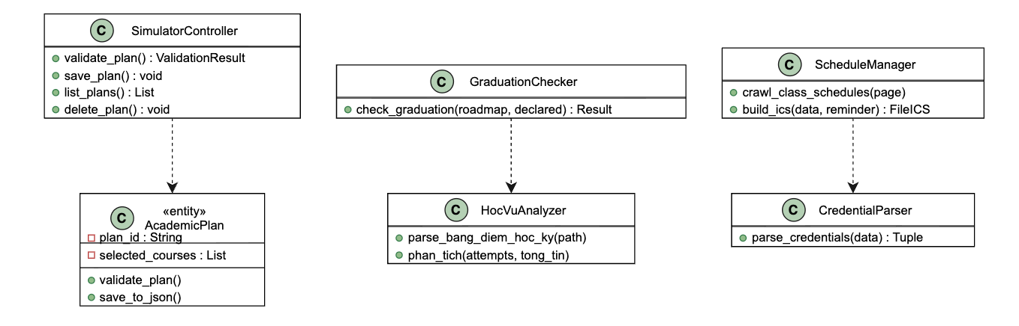

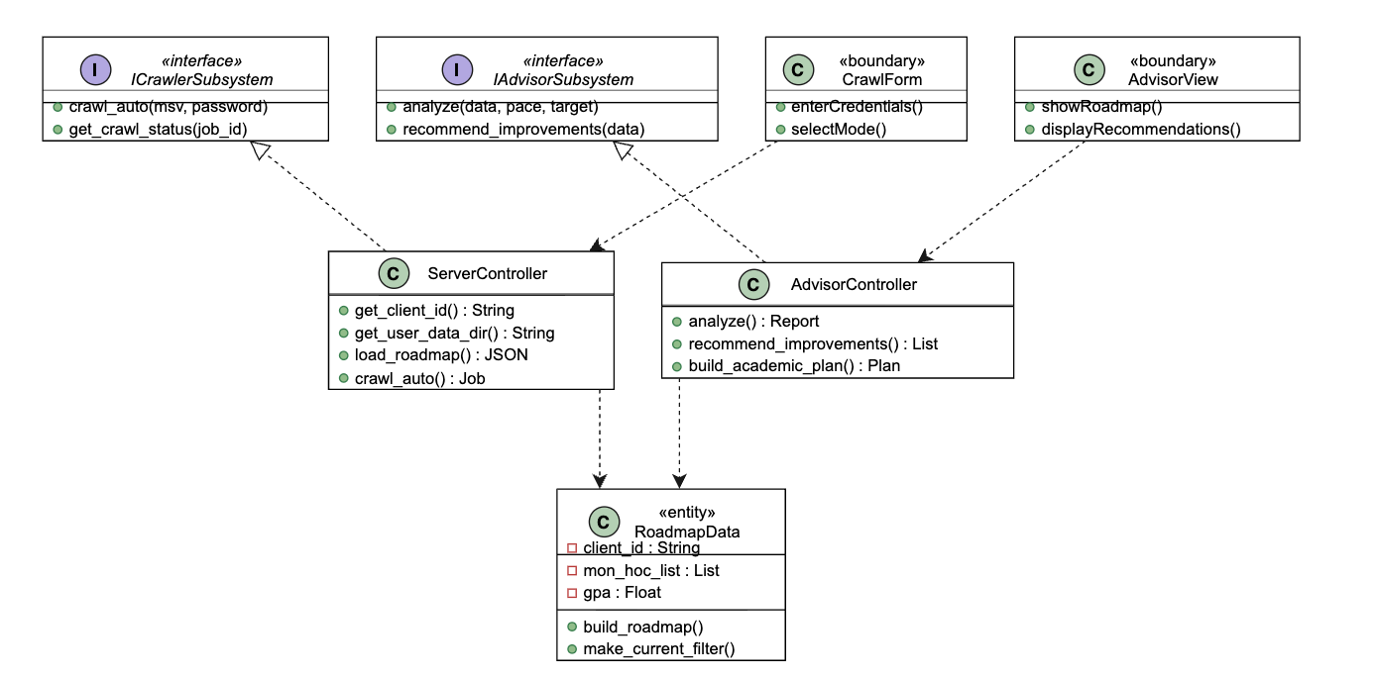

Bảng dưới đây mô tả các hàm công khai quan trọng của từng module.
Module | Hàm | Mô tả
server | get_client_id() | Lấy hoặc tạo client_id ngẫu nhiên trong cookie phiên đã ký; cookie sống 180 ngày.
server | get_user_data_dir() | Trả thư mục data/users/<client_id>/ của người dùng hiện tại.
server | load_roadmap() | Đọc roadmap.json và loại bỏ NaN/Infinity trước khi trả JSON.
server | crawl_auto() | Tạo job crawl, chặn job trùng, khởi động luồng chạy crawler.
qldt_credentials | parse_credentials(data) | Trả (mssv, mật khẩu) hợp lệ hoặc báo CredentialError.
build_roadmap | build_roadmap(...) | Dựng toàn bộ roadmap.json từ ba tệp HTML.
build_roadmap | make_current_filter(courses) | Hàm lọc môn đang học, dùng chung cho planner và API.
planner | build_academic_plan(data, pace_key) | Xếp môn nhiều kỳ theo cường độ.
advisor | analyze(data, pace, target, improvements, plan) | Tính GPA, tín chỉ, kết luận, lộ trình; điểm tính duy nhất cho mục Hỗ trợ học tập.
advisor | recommend_improvements(data, base) | Chọn sẵn ít môn học cải thiện nhất để đạt mục tiêu.
academic_simulator | validate_plan(roadmap, plan) | Kiểm tra tiên quyết, trùng môn, giới hạn tín chỉ; trả valid, errors, warnings, summary.
academic_simulator | save_plan, list_plans, delete_plan | Lưu trữ kế hoạch trong study_plans.json bằng ghi nguyên tử.
graduation_check | check_graduation(roadmap, declared) | Trả danh sách điều kiện và kết luận.
hoc_vu | parse_bang_diem_hoc_ky(path), phan_tich(attempts, tong_tin) | Đọc bảng điểm theo kỳ và tính các chỉ số học vụ.
class_schedule | crawl_class_schedules(page), build_ics(data, reminder) | Thu thập lịch học và dựng tệp iCalendar.

6.6 Thiết kế cơ sở dữ liệu
Hệ thống không dùng hệ quản trị cơ sở dữ liệu. Dữ liệu được lưu bằng tệp trong thư mục riêng của từng người dùng (data/users/<client_id>/). Cách làm này đơn giản hóa việc triển khai và bảo đảm tách biệt dữ liệu giữa người dùng. Mô hình dữ liệu logic như sau:
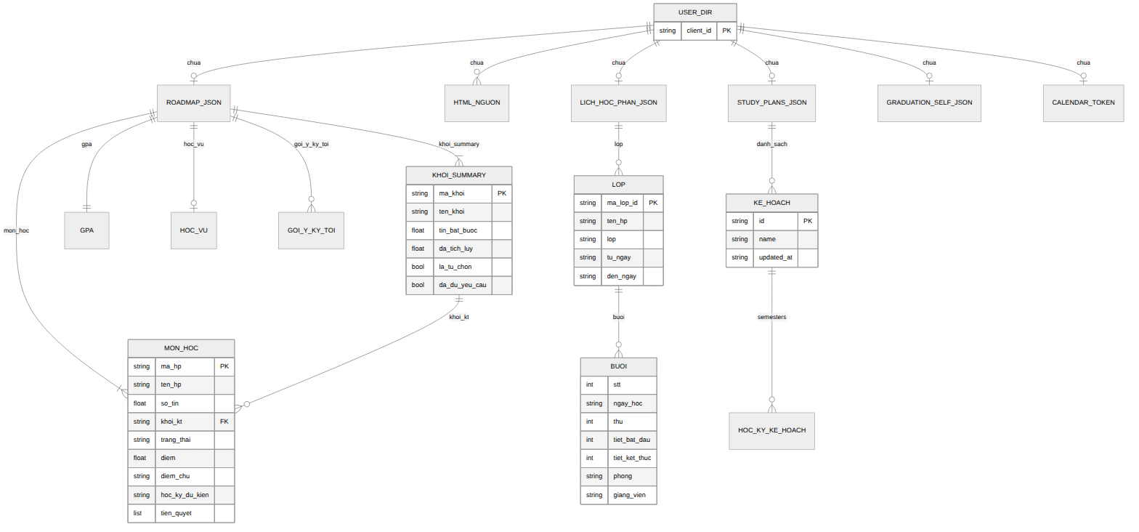
Biểu đồ 43: Mô hình dữ liệu logic của các tệp lưu trữ
Tệp | Nội dung
Chương_trình_học.html, Tra_cứu_điểm.html, Tra_cứu_kết_quả_đăng_ký.html | Dữ liệu gốc do crawler thu thập, dùng để dựng roadmap hoặc dựng lại bằng /api/refresh.
roadmap.json | Khóa chính: tong_so_mon và các bộ đếm theo trạng thái; tin_chi_da_hoc, tin_chi_toan_khoa; khoi_summary (theo khối); gpa (gpa_4, gpa_10, xep_loai…); hoc_vu (hoc_ky, tong_hop, hoc_lai, canh_bao); gioi_han_tin_chi_ky_toi; goi_y_ky_toi; mon_hoc (danh sách môn).
lich_hoc_phan.json | cap_nhat và danh sách lop; mỗi lớp có ten_hp, lop, ma_lop_id, tu_ngay, den_ngay và danh sách buoi (thu, ngay_hoc, tiet_bat_dau, tiet_ket_thuc, phong, giang_vien, kieu_hoc).
study_plans.json | Danh sách kế hoạch: id, name (tối đa 100 ký tự), semesters (tối đa 18 kỳ), updated_at.
graduation_self.json | Các cờ boolean do sinh viên tự xác nhận điều kiện tốt nghiệp.
calendar_share_token.txt | Token ngẫu nhiên để ứng dụng lịch đăng ký URL .ics.

Các trường chính của một phần tử trong mon_hoc:
Trường | Kiểu | Ý nghĩa
ma_hp, ten_hp | chuỗi | Mã và tên học phần.
khoi_kt, khoi_ten, khoi_la_tu_chon, khoi_da_du | chuỗi, bool | Khối kiến thức của môn và tình trạng đủ tín chỉ của khối.
so_tin | số | Số tín chỉ.
hoc_ky_du_kien, hoc_ky_thuc_te | chuỗi | Học kỳ dự kiến theo chương trình và học kỳ thực tế đã học.
tien_quyet, tien_quyet_ten, mon_con_thieu | danh sách | Điều kiện tiên quyết và các môn còn thiếu.
trang_thai | chuỗi | Một trong sáu trạng thái ở mục 5.1.1.
diem, diem_chu | số, chuỗi | Điểm hệ 10 và điểm chữ.
khong_tinh_tin_chi | bool | Môn không tính vào tổng tín chỉ theo dữ liệu nguồn.

Chương trình thực nghiệm

1. Giao diện cập nhật dữ liệu QLĐT

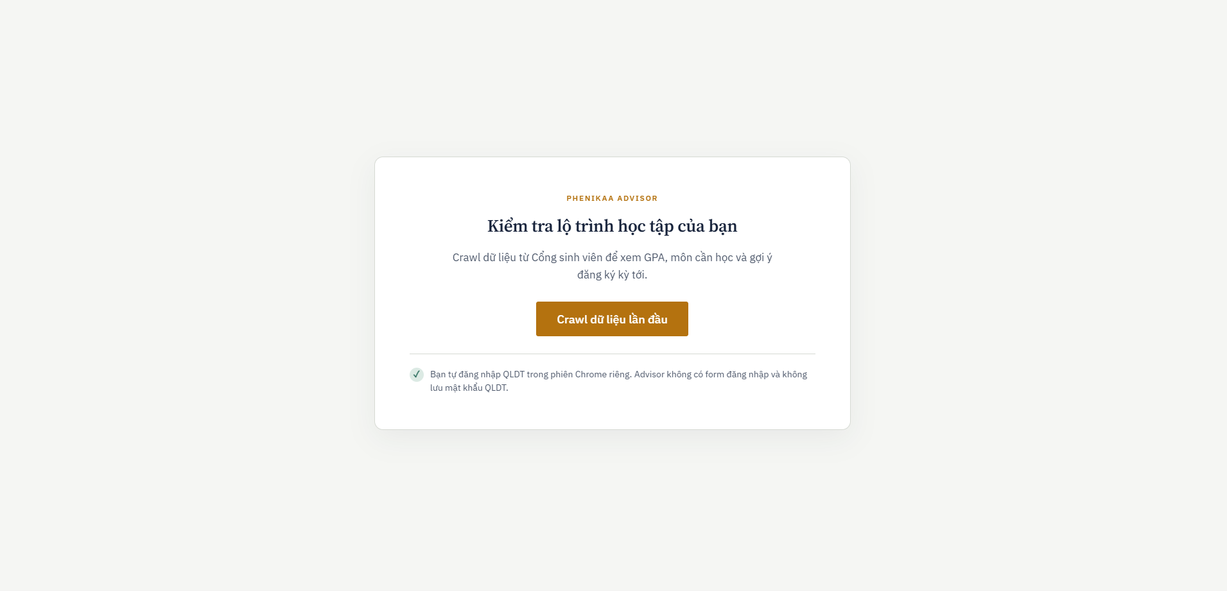

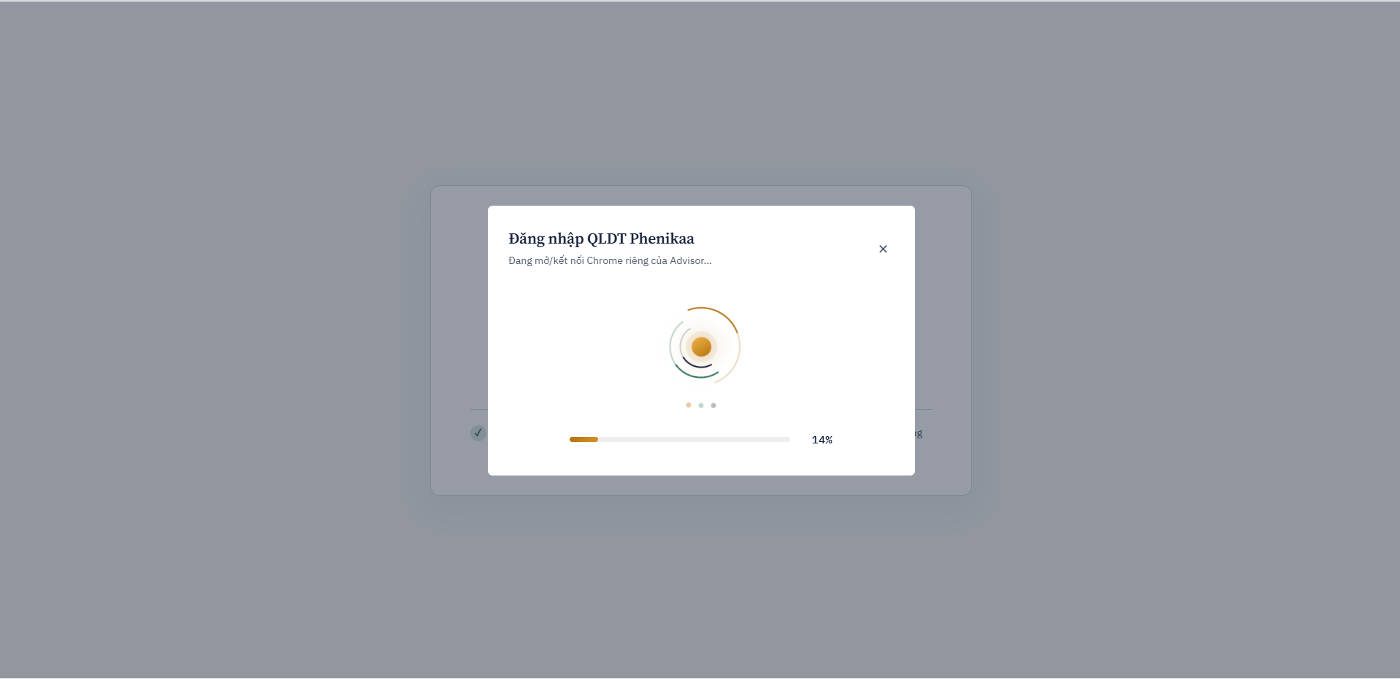

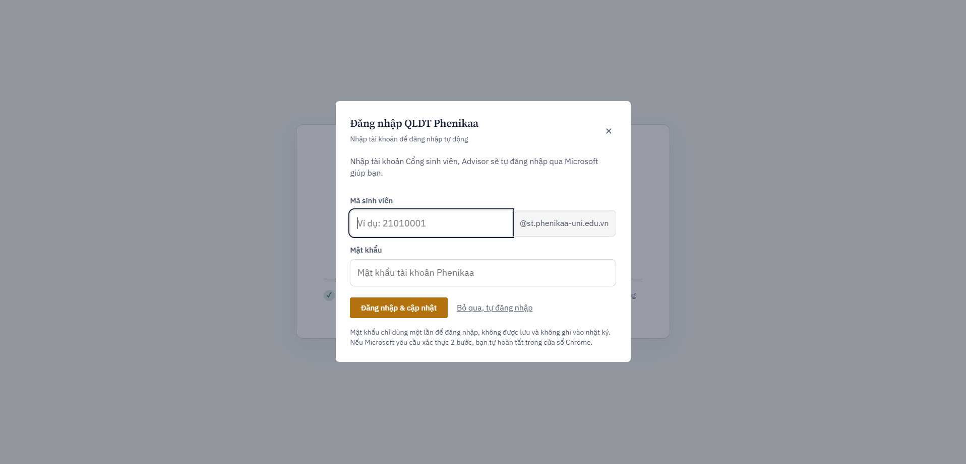
Hình 1: Giao diện cập nhật dữ liệu QLĐT

2. Giao diện đăng nhập trong chế độ remote
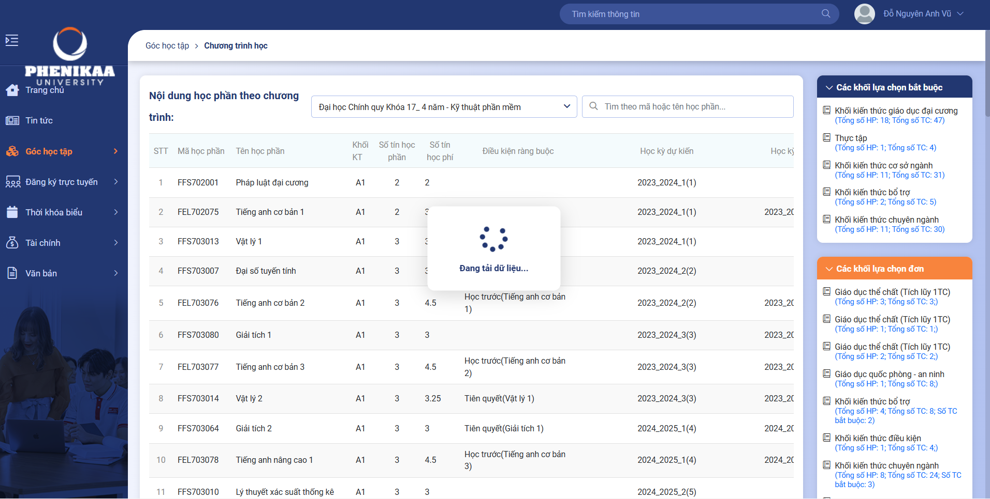

Hình 2: Giao diện đăng nhập trong chế độ remote

3. Giao diện tổng quan
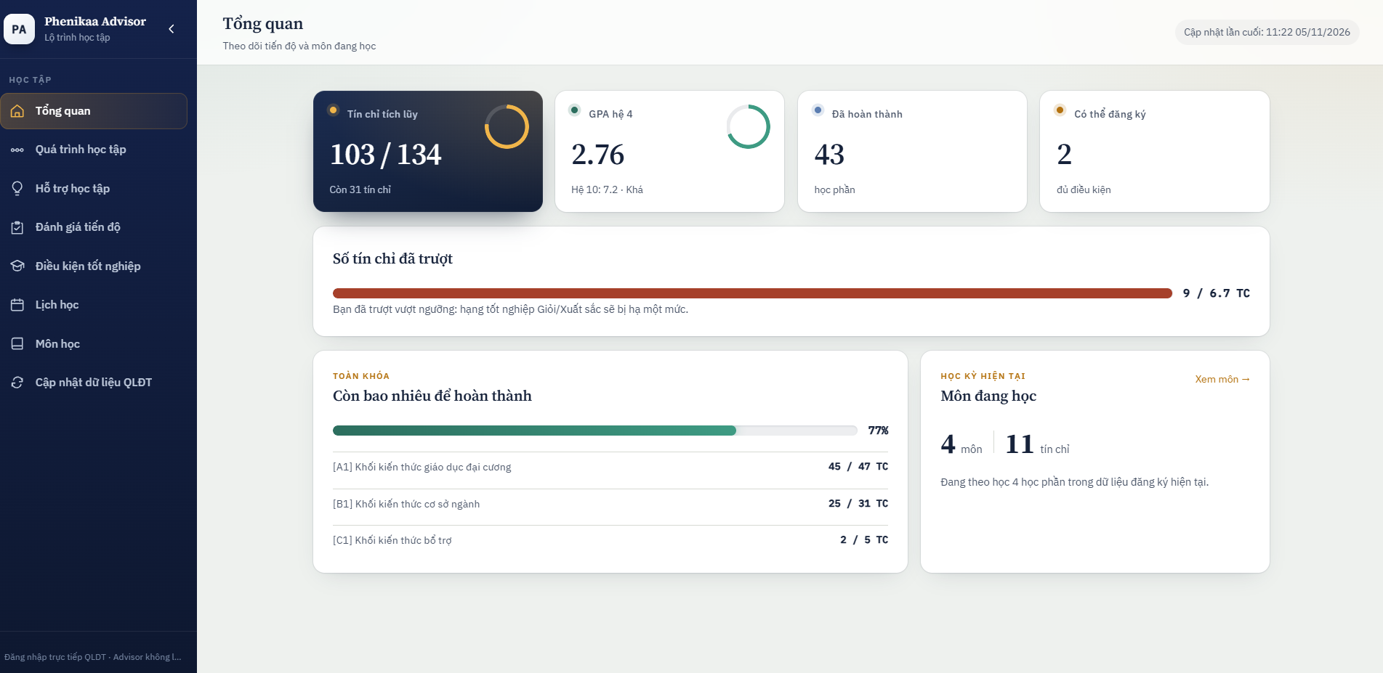

Hình 3: Giao diện tổng quan

4. Giao diện danh sách môn học

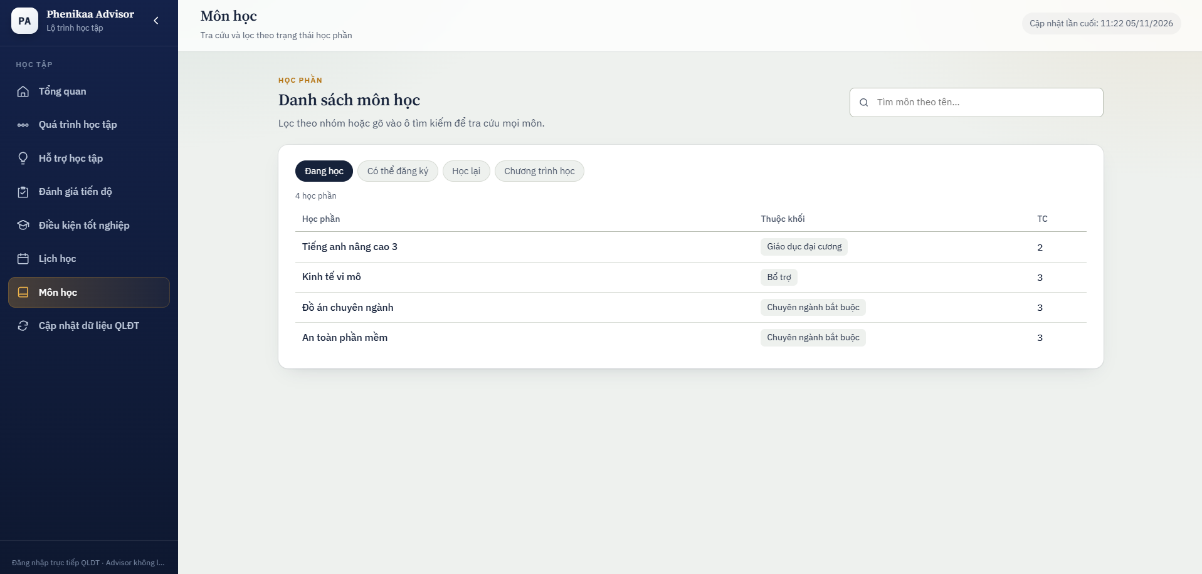
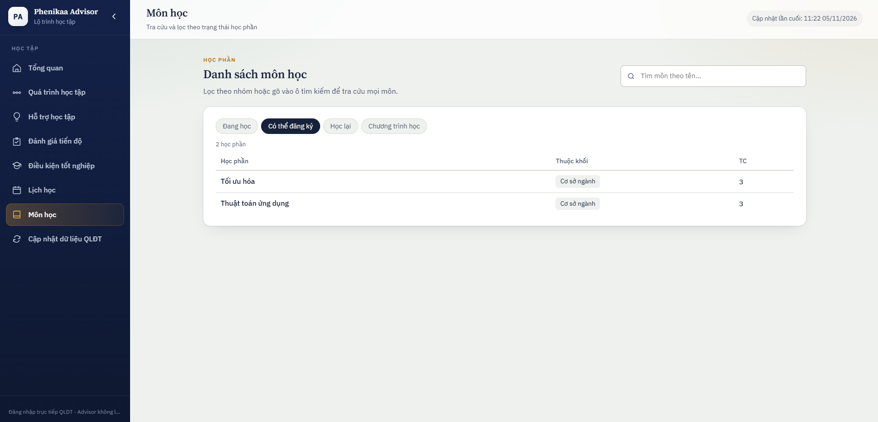
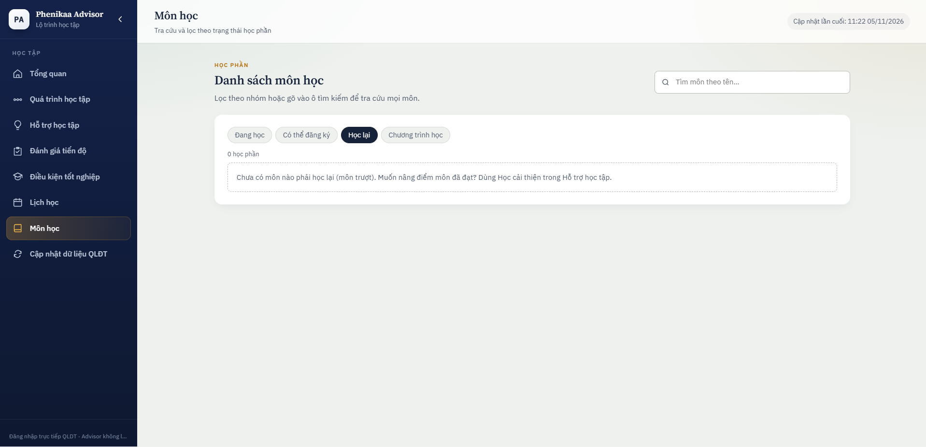

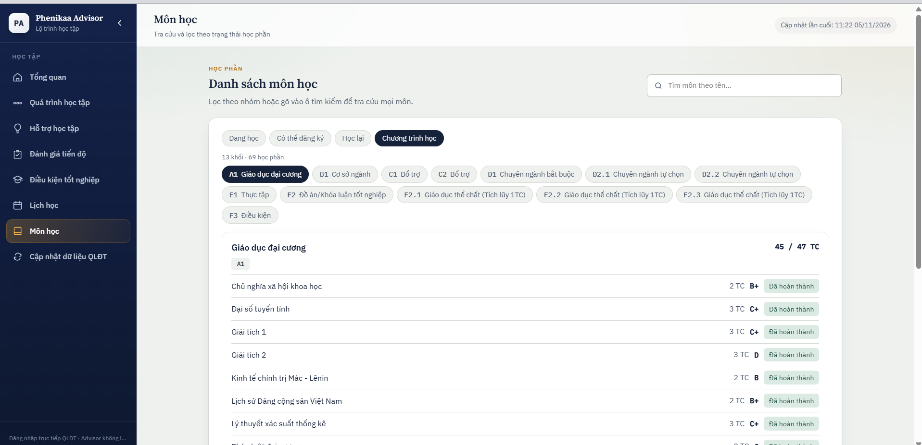

Hình 4: Giao diện danh sách môn học

5. Giao diện chọn mục tiêu GPA
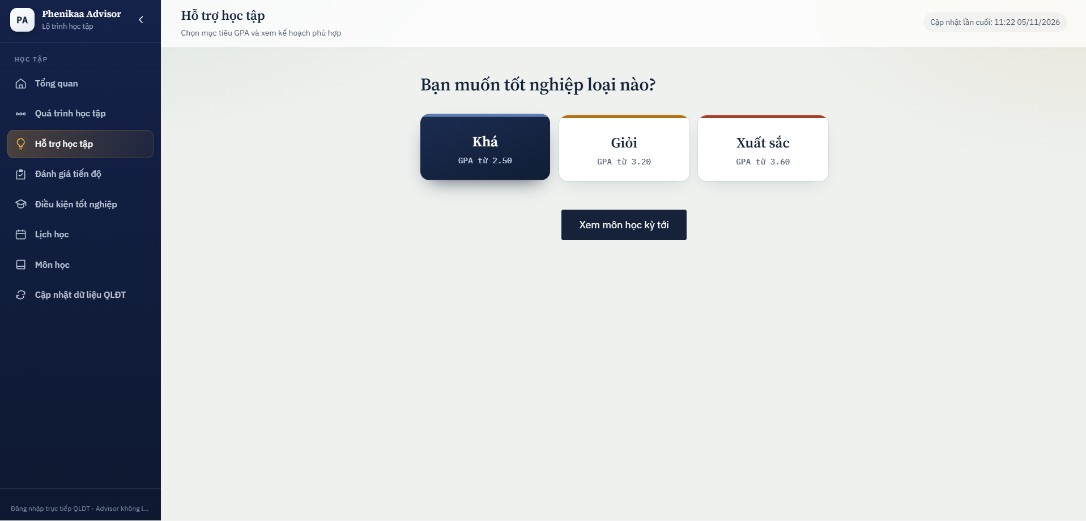

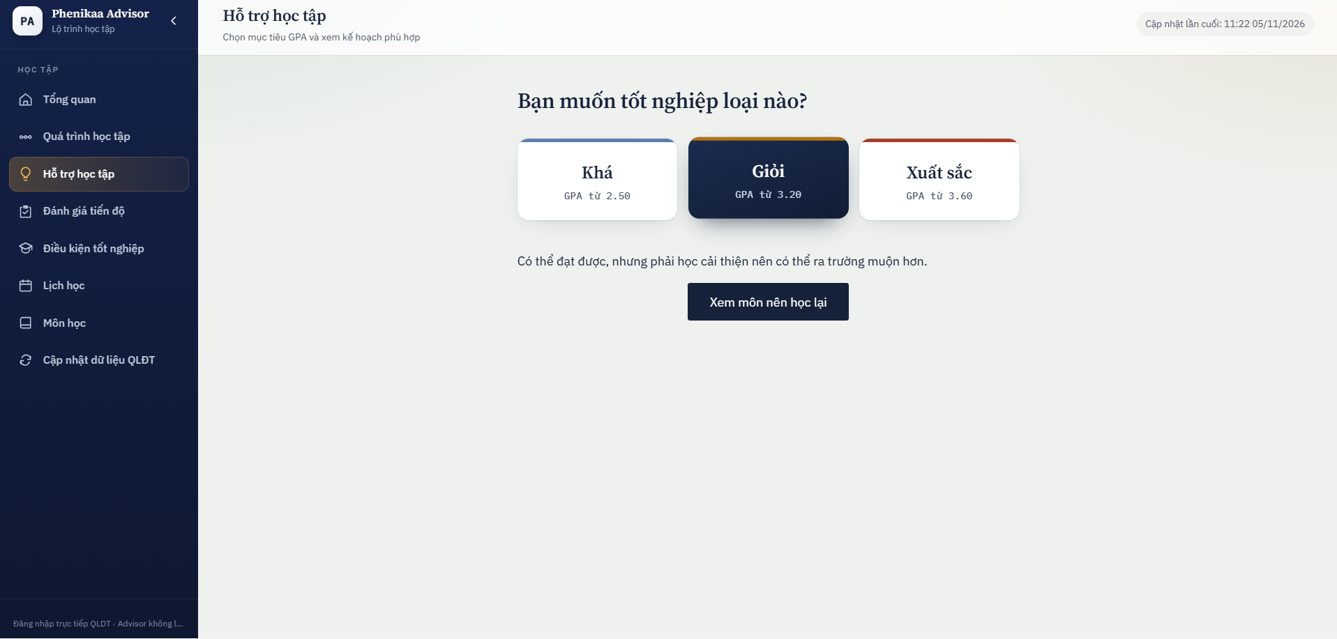

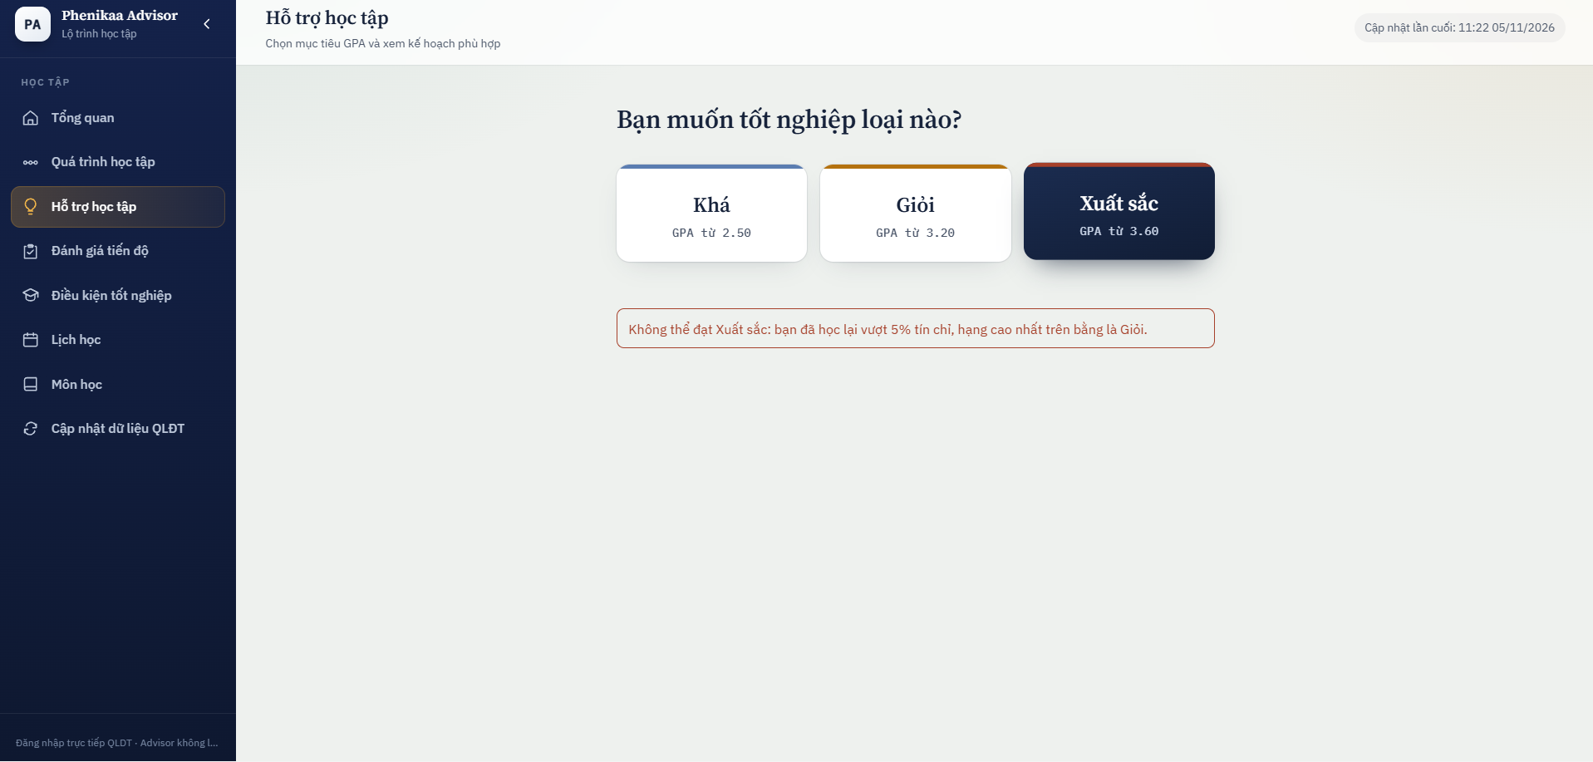

Hình 5: Giao diện chọn mục tiêu GPA

6. Giao diện kết luận và môn nên học lại
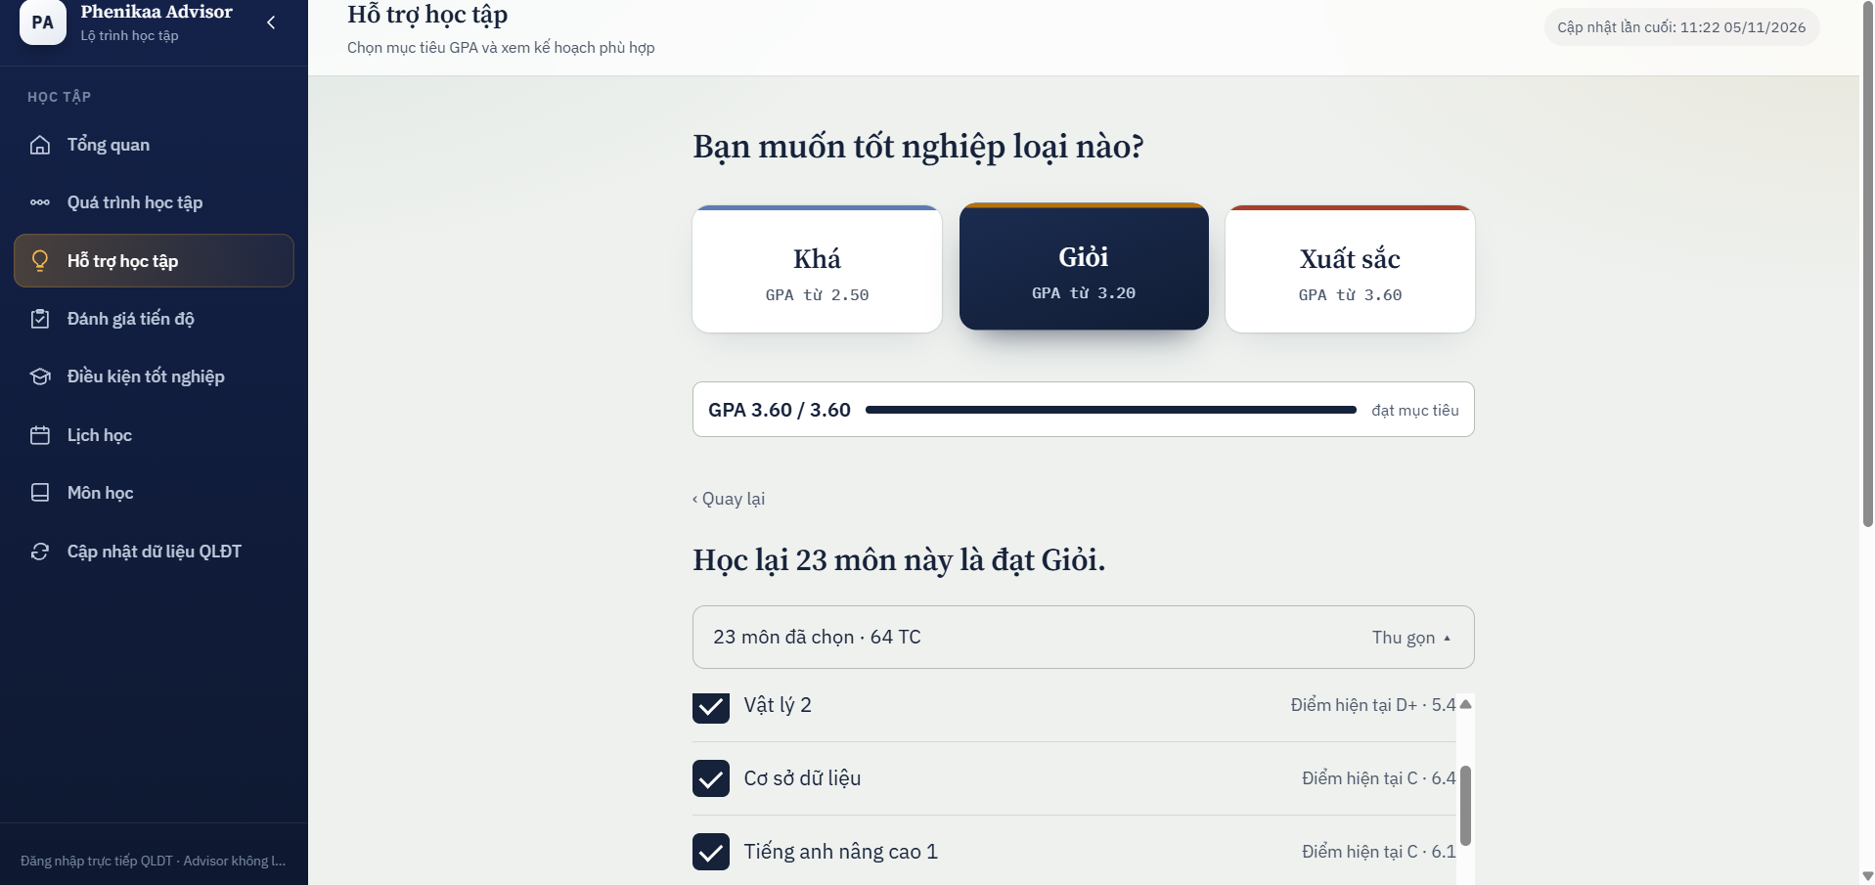

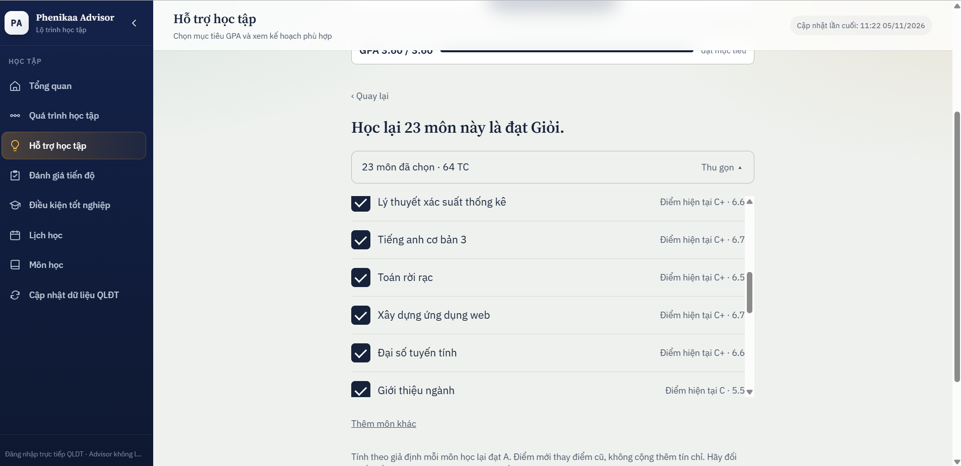
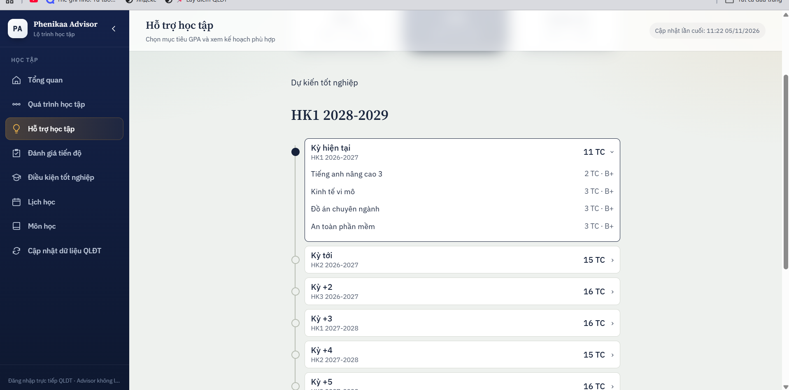
Hình 6: Giao diện kết luận và môn nên học lại

7. Giao diện môn học kỳ tới
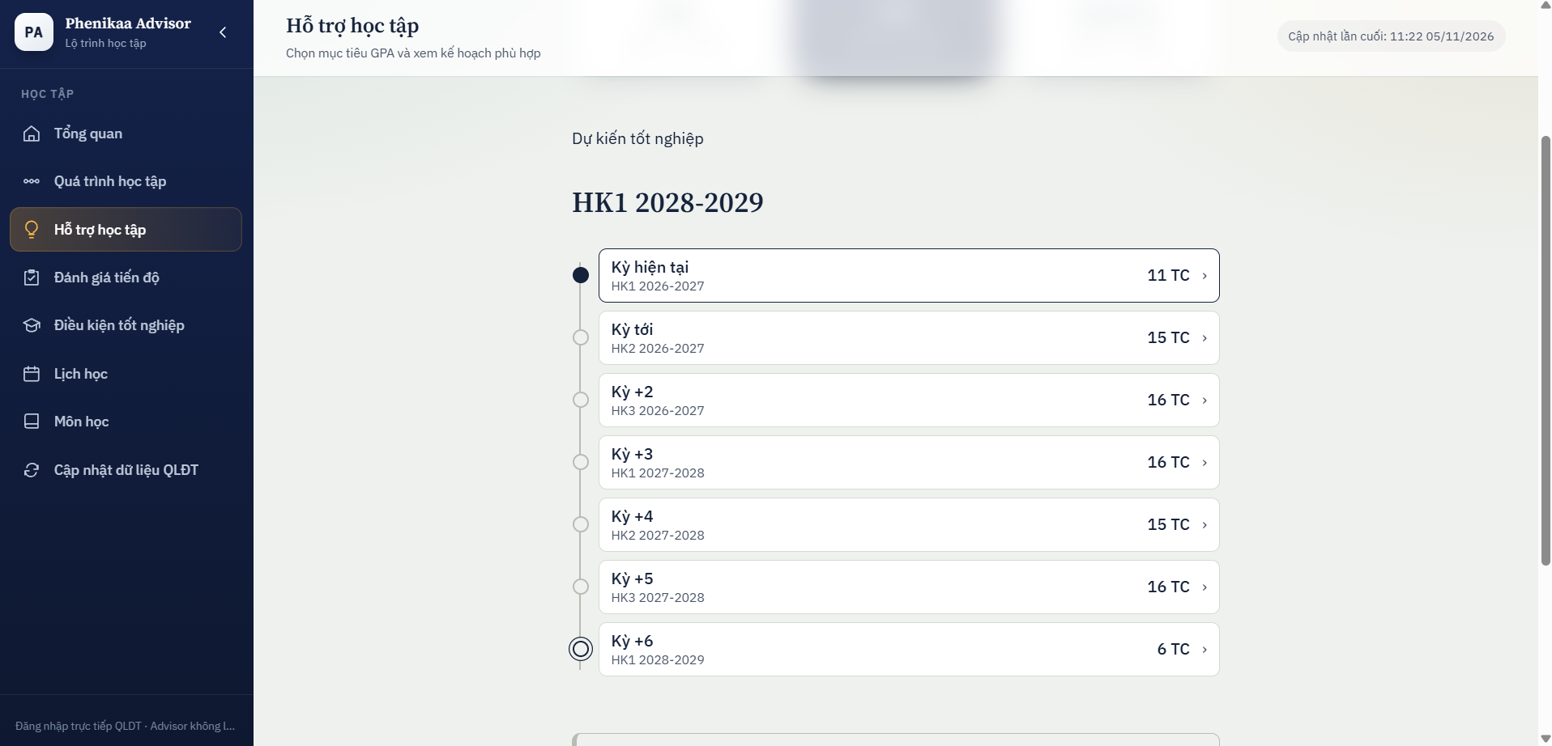

Hình 7: Giao diện môn học kỳ tới

8. Giao diện lộ trình tốt nghiệp
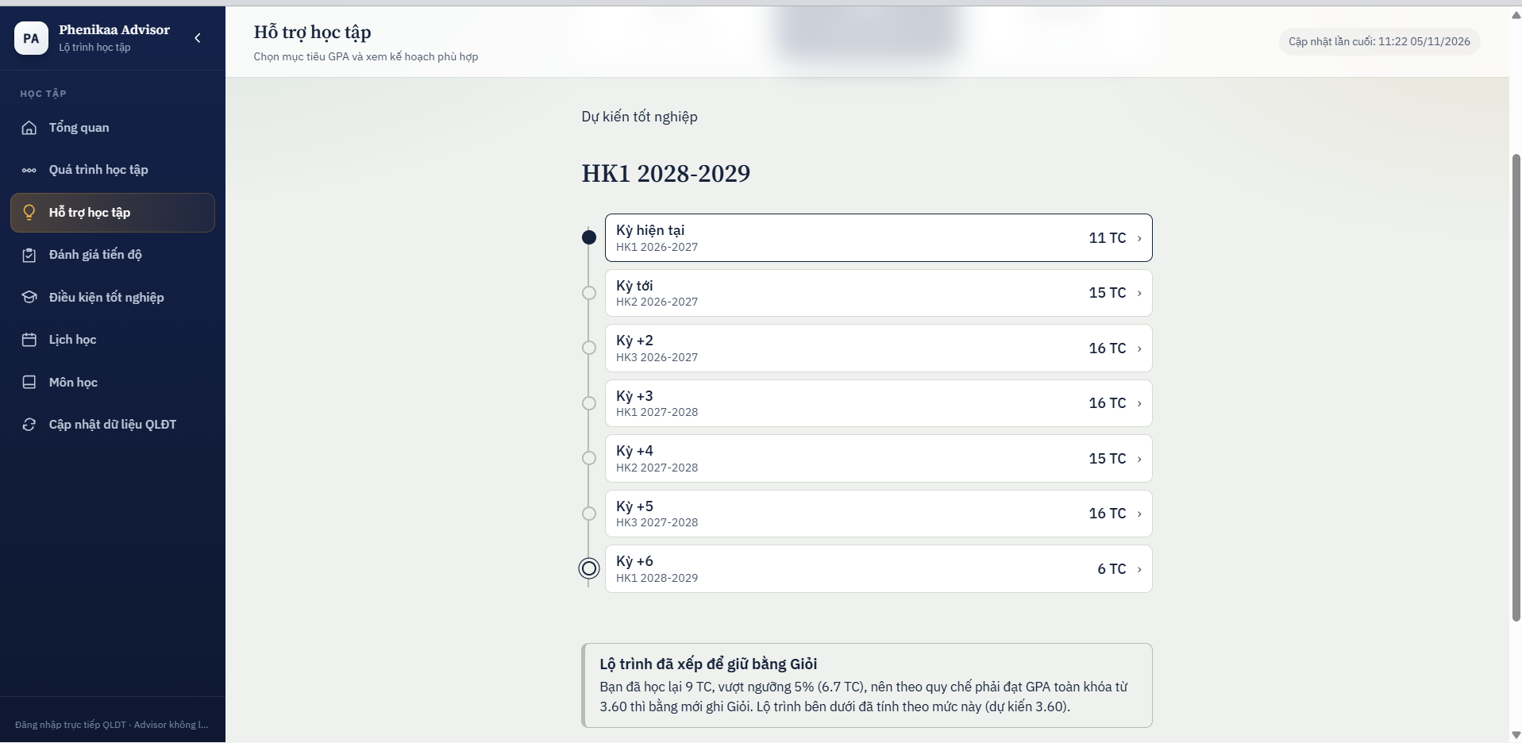
Hình 8: Giao diện lộ trình tốt nghiệp

9. Giao diện điều kiện tốt nghiệp
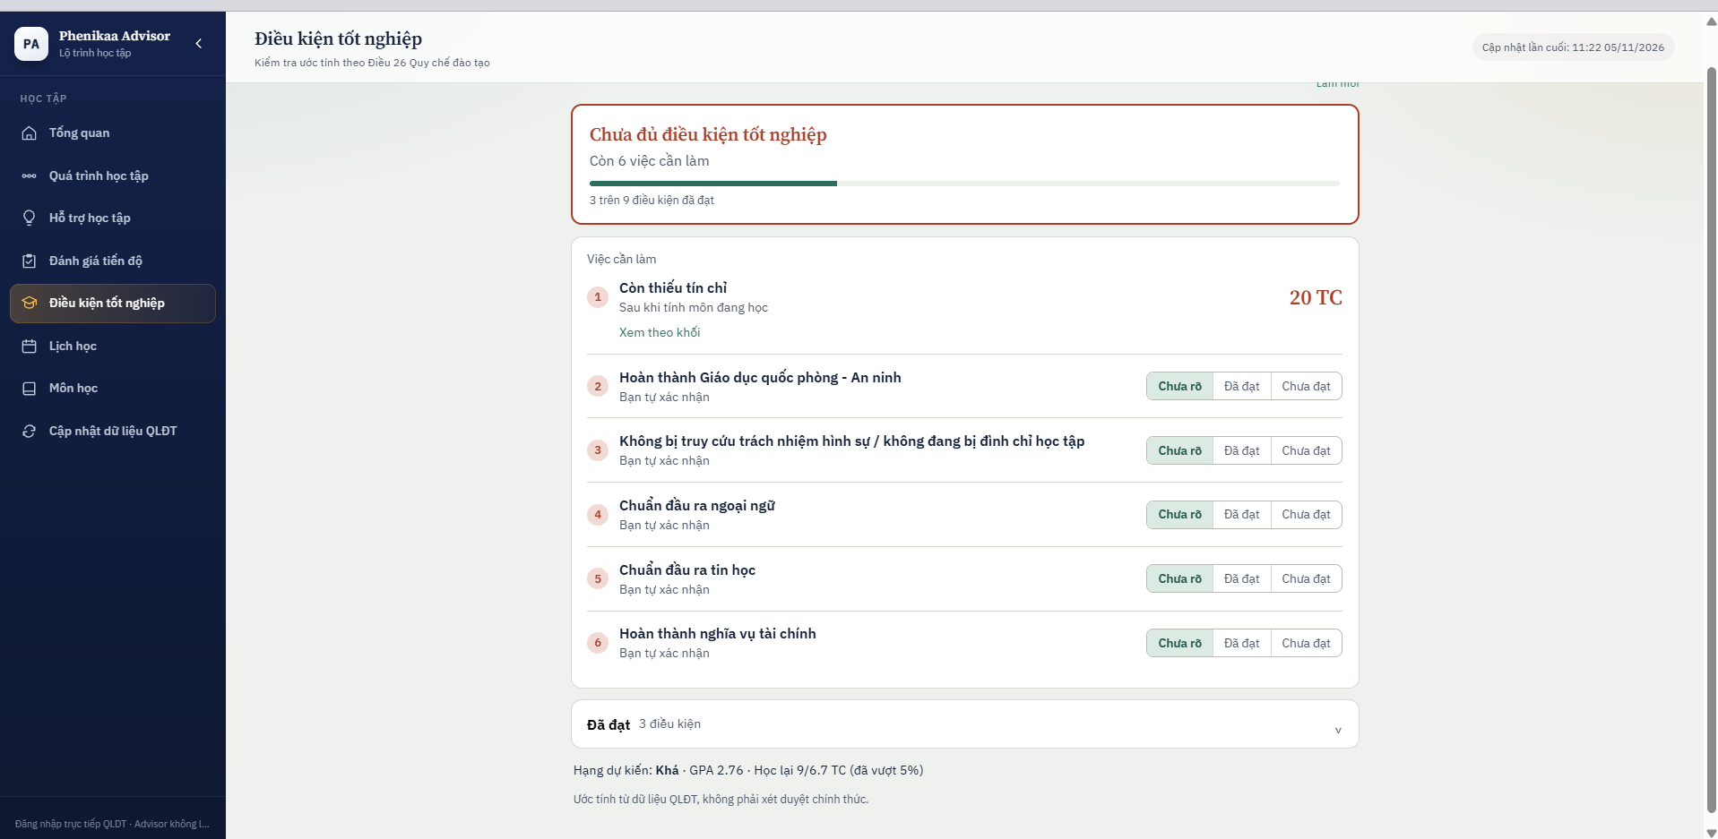

Hình 9: Giao diện điều kiện tốt nghiệp

10. Giao diện lịch học
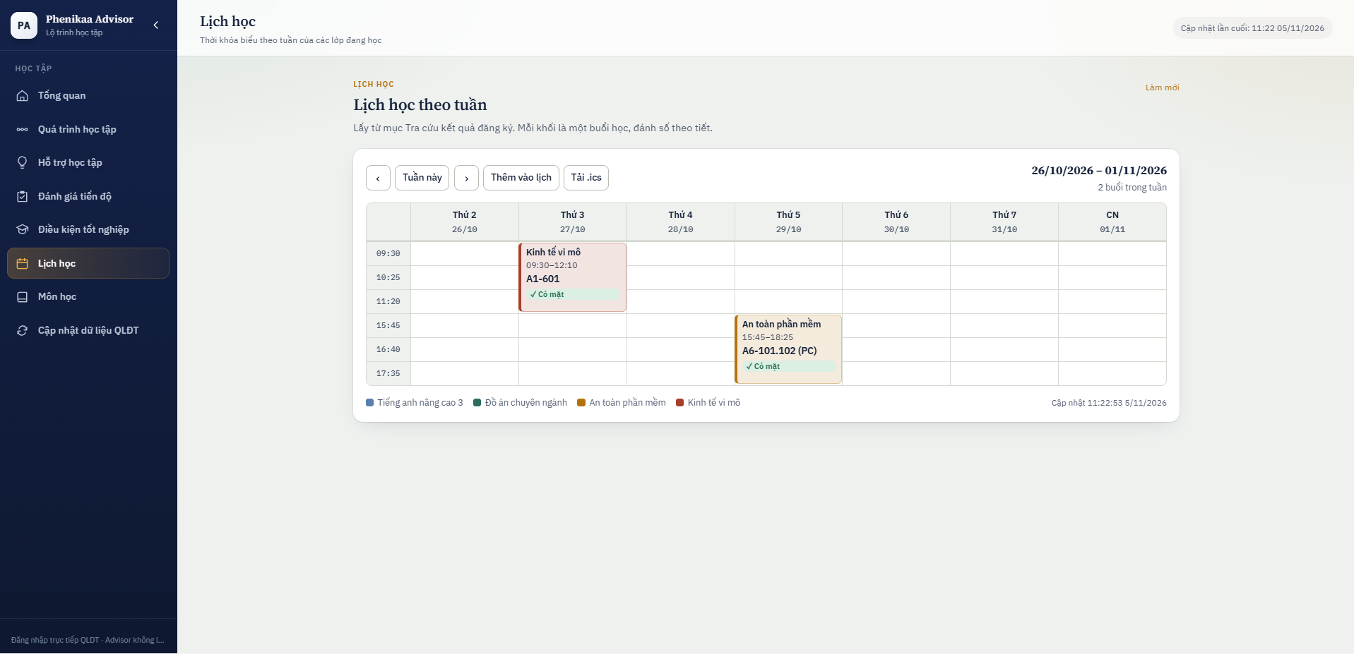

Hình 10: Giao diện lịch học

11. Đánh giá tiến độ
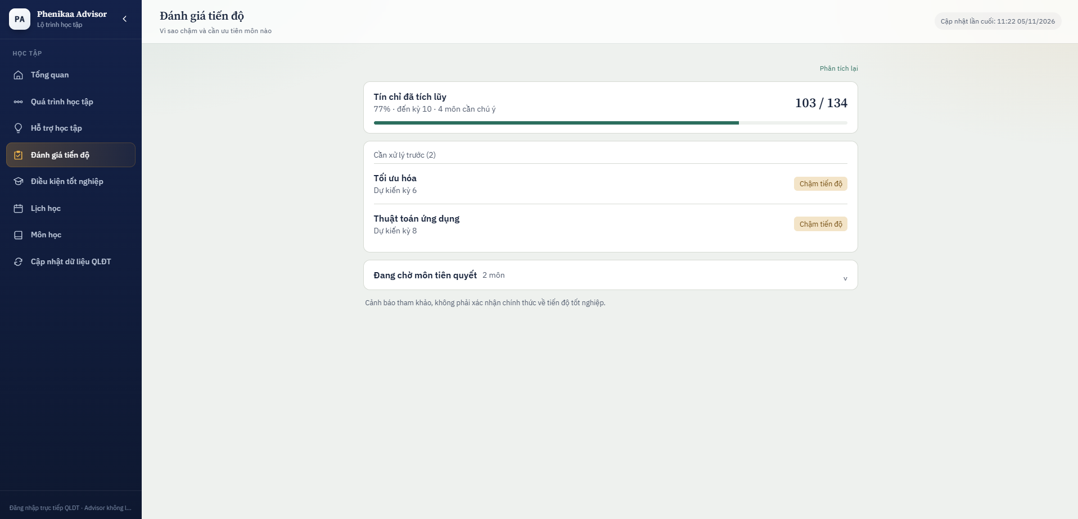

Hình 11: Đánh giá tiến độ

KẾT LUẬN
Kết quả đạt được: Nhóm đã xây dựng được hệ thống Phenikaa GPA Planner hoạt động từ khâu thu thập dữ liệu đến phân tích và gợi ý: tự động đăng nhập và lấy dữ liệu từ QLĐT (4 chế độ, kể cả trình duyệt từ xa trên máy chủ), dựng lộ trình học từ chương trình đào tạo và bảng điểm, tính GPA cần đạt và gợi ý học cải thiện, xếp môn nhiều kỳ theo cường độ học, mô phỏng và lưu kế hoạch, kiểm tra điều kiện tốt nghiệp, cảnh báo học vụ theo Quy chế, và xuất lịch học sang ứng dụng lịch. Hệ thống có thể chạy cục bộ hoặc triển khai bằng Docker Compose.
Kiến thức thu được: Nhóm nắm được cách xây dựng REST API bằng Flask, điều khiển trình duyệt bằng Playwright và CDP, xử lý luồng đăng nhập Microsoft SSO mà không lưu mật khẩu, truyền nhật ký thời gian thực bằng SSE, cầu nối WebSocket cho noVNC, thiết kế các module hàm thuần dễ kiểm thử, cũng như đóng gói và triển khai bằng Docker và nginx.
Kiểm thử: Thư mục mã nguồn có bộ kiểm thử tự động cho chức năng tự điền đăng nhập (test_login_autofill.py) và kịch bản kiểm thử đầu cuối trên trang đăng nhập giả bằng Chromium thật (e2e_mock_login.py). Các module tính toán được thiết kế là hàm thuần để có thể kiểm thử bằng pytest mà không cần trình duyệt.
Thống kê tổng quan kết quả kiểm thử:
- Tổng số ca kiểm thử: 127 ca (bao phủ 100% các nhóm chức năng cốt lõi của hệ thống).
- Số ca đạt (PASS): 127 / 127 ca.
- Số ca không đạt (FAIL): 0 ca.
- Tỷ lệ đạt (Pass Rate): 100%.

STT | Nhóm chức năng / Thành phần | Số ca kiểm thử | Đạt (PASS) | Không đạt (FAIL) | Tỷ lệ đạt | Ghi chú & Đánh giá
1 | Cấu trúc dự án & Khai báo API | 28 | 28 | 0 | 100% | Tồn tại đủ các file nguồn, Docker, Frontend và 21 API endpoints.
2 | Dựng lộ trình (build_roadmap) | 13 | 13 | 0 | 100% | Phân loại chuẩn trạng thái môn (HOAN_THANH, CO_THE_DANG_KY, BI_KHOA).
3 | Tư vấn GPA & Mục tiêu (advisor) | 29 | 29 | 0 | 100% | Đúng quy tắc đổi điểm chữ, phân loại hạng, đề xuất cải thiện.
4 | Lập kế hoạch theo cường độ (planner) | 9 | 9 | 0 | 100% | Phân bổ chuẩn 3 mức pace (8–10, 11–13, 14–16 tín chỉ/kỳ).
5 | Kiểm tra kế hoạch (academic_simulator) | 8 | 8 | 0 | 100% | Validate chính xác các lỗi môn chưa học, bị khóa, quá tải TC.
6 | Kiểm tra điều kiện tốt nghiệp (graduation_check) | 7 | 7 | 0 | 100% | Đánh giá đủ điều kiện tốt nghiệp, xếp hạng vàDisclaimer.
7 | Cảnh báo học vụ (hoc_vu) | 2 | 2 | 0 | 100% | Parse bảng điểm và phân tích cảnh báo học vụ chuẩn xác.
8 | Xuất lịch & Credentials (class_schedule, qldt) | 5 | 5 | 0 | 100% | Tạo file .ics hợp lệ và kiểm tra chuẩn hóa tài khoản MSSV.
9 | Quy tắc nghiệp vụ (Quy chế QĐ 1062) | 6 | 6 | 0 | 100% | Khớp công thức tính GPA và các mốc điểm/tín chỉ theo quy định Trường.
10 | Giao diện & Đóng gói (Frontend & Deploy) | 12 | 12 | 0 | 100% | Frontend kết nối chuẩn API, file Dockerfile/Compose hoạt động tốt.
11 | Phân tích tự động & Crawler | 8 | 8 | 0 | 100% | Hỗ trợ đăng nhập Microsoft SSO, mode cdp/remote và e2e mock.
TỔNG | TOÀN HỆ THỐNG | 127 | 127 | 0 | 100% | Hệ thống đạt 100% các tiêu chí kiểm thử nghiệp vụ cốt lõi.

Đánh giá kết quả kiểm thử thực tế:
- Bộ kiểm thử tự động toàn hệ thống gồm 127 ca kiểm thử đã được nhóm thực thi thành công, bao phủ 100% các nhóm chức năng cốt lõi của ứng dụng Phenikaa GPA Planner. Kết quả ghi nhận 127/127 ca đạt (PASS), đạt tỷ lệ 100%.
- Trong quá trình kiểm thử, nhóm đã phát hiện và xử lý thành công 01 lỗi giao diện lập trình internal tại hàm advisor.analyze() liên quan đến việc ép kiểu tham số đầu vào. Lỗi này đã được khắc phục triệt để và không ảnh hưởng đến trải nghiệm người dùng trên Frontend. Toàn bộ các quy tắc nghiệp vụ theo Quy chế QĐ 1062/QĐ-ĐHP-ĐT cùng các tính năng tính GPA, lập kế hoạch, kiểm tra tốt nghiệp và xuất lịch ICS đều hoạt động hoàn toàn chính xác, đáp ứng đầy đủ yêu cầu để đưa vào vận hành.
Hạn chế:
- Phụ thuộc vào cấu trúc trang QLĐT; khi nhà trường thay đổi giao diện, crawler có thể cần cập nhật.
- Kết quả gợi ý và cảnh báo chỉ mang tính tham khảo; một số cách hiểu quy chế (học lại theo Điều 27.7, trình độ năm theo Điều 20.4) cần xác nhận với Phòng Đào tạo.
- Dữ liệu tách theo phiên trình duyệt, chưa có hệ thống tài khoản đồng bộ đa thiết bị; job crawl lưu trong RAM nên chỉ chạy một tiến trình.
- Giao diện tối ưu cho máy tính, chưa dành cho điện thoại; chưa hỗ trợ nhiều ngành/chương trình đào tạo được kiểm chứng.
Hướng phát triển:
- Trước hết, về quản lý tài khoản và đồng bộ đa thiết bị, hệ thống cần bổ sung cơ chế quản lý tài khoản cá nhân riêng biệt kèm xác thực bảo mật 2 lớp để sinh viên lưu trữ lộ trình và kế hoạch học tập lên đám mây. Đồng thời, việc hỗ trợ đồng bộ hóa dữ liệu thời gian thực giữa các thiết bị như máy tính, điện thoại di động và máy tính bảng sẽ giúp sinh viên dễ dàng theo dõi tiến độ học tập mọi lúc, mọi nơi mà không lo mất dữ liệu khi thay đổi thiết bị.
- Về mặt hạ tầng lưu trữ, ứng dụng cần chuyển đổi từ mô hình lưu trữ tệp tạm thời hoặc dữ liệu mẫu sang việc tích hợp cơ sở dữ liệu chuyên dụng như PostgreSQL, MySQL hoặc MongoDB. Điều này giúp tối ưu hóa hiệu năng truy vấn dữ liệu bảng điểm, quản lý thông tin chương trình đào tạo của từng ngành bài bản và đảm bảo tính vẹn toàn dữ liệu khi số lượng người dùng tăng cao.
- Bên cạnh đó, giao diện người dùng cần được tối ưu hóa để thích ứng hoàn hảo trên thiết bị di động (Responsive UI) hoặc phát triển ứng dụng di động native/hybrid, giúp thao tác tra cứu lộ trình, tính GPA, lập kế hoạch và xem cảnh báo học vụ trở nên mượt mà trên màn hình nhỏ.
- Hệ thống cũng cần tích hợp tính năng thông báo tự động (qua Push Notification, Email hoặc ứng dụng nhắn tin) để nhắc nhở sinh viên về lịch học, lịch thi, hạn nộp học phí cũng như cảnh báo kịp thời các đợt mở đăng ký tín chỉ.
- Về công tác kiểm thử, bộ kiểm thử tự động hiện tại cần được mở rộng bằng cách bổ sung thêm các kịch bản kiểm thử tích hợp (HTTP Integration Tests), kiểm thử end-to-end cho giao diện người dùng và thực thi bộ crawler với tài khoản thực nghiệm trên môi trường trình duyệt thật để đánh giá chính xác luồng xác thực Microsoft SSO.
- Cuối cùng, hệ thống sẽ mở rộng cơ sở dữ liệu chương trình đào tạo cho toàn bộ các ngành trong Trường Đại học Phenikaa và cập nhật bộ quy tắc xử lý linh hoạt cho các trường hợp đặc biệt theo Quy chế đào tạo QĐ 1062/QĐ-ĐHP-ĐT (như công nhận tín chỉ tương đương, học song bằng/ngành 2, bảo lưu kết quả, xét tốt nghiệp sớm/muộn hoặc miễn giảm học phần).

TÀI LIỆU THAM KHẢO
[1] Trường Đại học Phenikaa, Quy chế đào tạo trình độ đại học, Quyết định số 1062/QĐ-ĐHP-ĐT ngày 20/07/2023.
[2] Pallets Projects, Flask Documentation, https://flask.palletsprojects.com.
[3] Microsoft, Playwright for Python Documentation, https://playwright.dev/python.
[4] Chrome DevTools Protocol, https://chromedevtools.github.io/devtools-protocol.
[5] Beautiful Soup Documentation, https://www.crummy.com/software/BeautifulSoup/bs4/doc.
[6] pandas Documentation, https://pandas.pydata.org/docs.
[7] Gunicorn Documentation, https://docs.gunicorn.org.
[8] Docker Documentation, https://docs.docker.com.
[9] noVNC, https://novnc.com.
[10] B. Desruisseaux (ed.), Internet Calendaring and Scheduling Core Object Specification (iCalendar), RFC 5545, IETF, 2009.
[11] WHATWG, HTML Living Standard – Server-sent events, https://html.spec.whatwg.org/multipage/server-sent-events.html.

Bảng phân chia công việc
Thành viên | MSSV | Công việc đảm nhiệm | Mức hoàn thành
Nguyễn Phương Ngân | 23010450 | Frontend (UI/UX), biên soạn Báo cáo & vẽ sơ đồ UML, hỗ trợ Crawler | 100%
Đỗ Nguyên Anh Vũ | 23010334 | Back-end: build_roadmap, advisor, planner, API, bổ sung báo cáo | 100%

